目 录
目 录 I
1 概述 1
1.1. 项目由来 1
1.2. 环境影响评价工作程序 1
1.3. 项目特点 2
1.4. 关注的主要环境问题 3
1.5. 主要结论 3
2. 总则 4
2.1. 编制依据 4
2.2. 环境影响识别和评价因子筛选 6
2.3. 环境功能区划及评价标准 7
2.4. 评价工作等级及评价范围 12
2.5. 环境敏感目标 15
3. 工程分析 18
3.1. 垃圾填埋场概况 18
3.2. 污染源现状调查 20
3.3. 拟建项目基本情况 23
3.4. 项目组成 23
3.5. 建设内容 24
3.6. 总平面布置 34
3.7. 主要经济技术指标 35
3.8. 工艺流程 35
3.9. 施工期污染源分析 38
3.10. 营运期污染源分析 40
4. 环境现状调查与评价 47
4.1. 自然环境现状调查与评价 47
4.2. 周边环境质量现状调查与评价 51
5. 环境影响预测与评价 76
5.1. 施工期环境影响预测与评价 76
5.2. 营运期环境影响分析与评价 79
6环境风险评价 100
5.3. 环境风险调查 100
6.2环境风险潜势初判及评价等级 100
6.3环境风险识别 102
6.4源项分析 103
6.5环境风险影响评价及防范措施 103
6.6应急监测 104
6.7应急预案 104
5.4. 风险评价结论 105
7主要环保治理措施及其可行性分析 106
7.1施工期污染控制措施及其可行性分析 106
7.2运营期污染治理措施可行性分析 108
7.3环保工程及投资估算 113
8环境影响经济损益分析 114
8.1. 治理工程实施前后的污染防治措施 114
8.2. 治理工程实施前后环境损益分析 114
9. 环境管理与监测计划 115
9.1. 环境管理 115
9.2. 监测计划 116
10. 环境影响评价结论 118
10.1. 建设项目概况 118
10.2. 环境质量现状 118
10.3. 污染物排放情况 119
10.4. 主要环境影响 120
10.5. 公众意见采纳情况 121
10.6. 环境影响经济损益分析 122
10.7. 环境管理与监测计划 123
10.8. 总结论 123
10.9. 建议 123

附件
附件1：环评委托书
附件2：项目环境影响评价执行标准的函
附件3：项目现状环境质量监测质量保证单
附件4：渗滤液接收证明

附图
附图1：区域位置图
附图2：评价范围图
附图3：环境保护目标分布图1
附图4：环境保护目标分布图2
附图5：环境监测布点图
附图6：场地水文地质调查图
附图7：场地环境概念模型图
附图8：封场治理工程总平面布局图

附表
建设项目环评审批基础信息表

概述

项目由来
华容县虎尾山简易垃圾填埋场位于华容县章华镇清水村，距离县城直线距离约2.0km。该填埋场约于2000年投入使用，2012年对垃圾填埋场简易封场，不再接受生活垃圾。垃圾堆体占地面积约4.0万m²，累积填埋生活垃圾约40万m³。受当时经济条件限制，该填埋场未设置防渗系统、渗滤液收集和处理系统、地下水导排系统、雨污分流系统、填埋气体收集和利用系统，达不到现行国家生活垃圾卫生填埋场污染防治标准。
根据《生活垃圾填埋场封场技术规程》（CJJ112-2007）要求，填埋场作业至设计终场标高或不再受纳垃圾而停止使用时，必须实施封场工程。为控制填埋场污染物继续扩散，逐步降低对周围环境的不利影响，华容县住房和城乡建设局拟对本垃圾场实施封场治理。
本工程采用原位封场工艺，以蒙华铁路为界将虎尾山简易垃圾填埋场分为两个封场区进行封场治理，使该垃圾填埋场的两个封场库区分别成为一个相对完整、独立的水文地质单元，以防止污染物从库区向外迁移扩散。主要建设内容包括垃圾堆体整形与处理工程、地下水污染控制工程（垂直防渗系统）、渗滤液导排与处理工程、填埋气体导排收集与处理工程、防洪与雨水导排工程、封场覆盖工程、水塘治理工程等，工程实施可逐步改善周边环境质量。
根据《中华人民共和国环境影响评价法》和《建设项目环境影响评价分类管理名录》的有关规定，本项目应编制环境影响报告书。为此，华容县住房和城乡建设局委托我公司承担本项目的环境影响评价工作。我单位在资料收集分析、研究、现场踏勘和委托相关监测单位进行环境质量现状监测基础上，依据环评技术导则等技术规范的要求，通过对有关资料的调研、整理、计算、分析，编制了本环境影响报告书。

环境影响评价工作程序
本次环境影响评价工作分为三个阶段，即调查分析和工作方案制定阶段，分析论证和预测评价阶段，环境影响报告书编制阶段，具体流程见图1.2-1。
图1.2-1 建设项目环境影响评价工作程序图

项目特点
本项目为生活垃圾填埋场封场治理工程，主要特点如下：
- 本项目属于污染遗留问题的环保整治，主要针对华容县虎尾山简易垃圾填埋场排放的填埋气、渗滤液进行收集处理，以减轻填埋场对周围环境的影响。
- 封场工程主要通过雨污分流措施从源头减少渗滤液产生量，并对渗滤液进行处理，确保减轻对周边环境的影响，持续改善生态环境。

关注的主要环境问题
根据项目特征和周边环境情况，主要关注以下环境问题：
- 周边环境现状质量现状，尤其关注可能受到渗滤液不利影响的地下水和地表水环境质量现状；
- 填埋场现状，关注渗滤液导排、处理及尾水排放存在问题，以及对地下水、地表水环境已经造成的不利影响；
- 污染治理措施的可行性，主要关注对渗滤液导排、处理及排放措施的可行性、有效性，工程实施后填埋场污染物是否实现减排，周边环境是否得到改善。

主要结论
华容县虎尾山垃圾场生态治理工程属于垃圾场环境污染问题的环保整治，主要建设内容包括垃圾堆体整形与处理工程、地下水污染控制工程（垂直防渗系统）、渗滤液导排与处理工程、填埋气体导排收集与处理工程、防洪与雨水导排工程、封场覆盖工程、水塘治理等工程，是华容县一项具有重要意义的环保工程，具有重大的社会效益和环境效益。项目建设应加强管理，严格执行“三同时”制度，在落实本报告提出的环境保护措施的前提下，废水、废气及噪声可达标排放，环境风险可控。从环境保护的角度分析，项目建设可行。

总则

编制依据

国家法律、法规及相关规划

法律
  - 《中华人民共和国环境保护法》，2015年1月1日起施行；
  - 《中华人民共和国环境影响评价法》，2018年12月29日修订；
  - 《中华人民共和国水污染防治法》，2018年1月1日起施行；
  - 《中华人民共和国大气污染防治法》，2018年10月26日起施行；
  - 《中华人民共和国固体废物污染环境防治法》，2005年4月1日起施行；
  - 《中华人民共和国环境噪声污染防治法》，1997年3月1日起施行；
  - 《中华人民共和国清洁生产促进法》，2012年7月1日起施行；
  - 《中华人民共和国水土保持法》，2011年3月1日起施行；
  - 《中华人民共和国水法》，2016年9月1日起施行；
  - 《中华人民共和国循环经济促进法》，2009年1月1日起施行；
  - 《中华人民共和国节约能源法》(2018修正版)，2018年10月26日起施行；
  - 《中华人民共和国城乡规划法》，2008年1月1日起施行；
  - 《中华人民共和国土地管理法》，2004年8月28日起施行。

法规、相关规划
- 《建设项目环境保护管理条例》（国务院令第682号，2017.10.1）；
- 《国务院关于环境保护若干问题的决定》（国发[1996]31号文）；
- 《国务院关于落实科学发展观加强环境保护的决定》（国发[2005]39号）；
- 《产业结构调整指导目录（2011年本）（2013年修正）》；
- 《建设项目环境影响评价分类管理名录》（2018版）（国家生态环境部部令第1号）2018.4.28；
- 《关于进一步加强环境影响评价管理防范环境风险的通知》（环发[2012]77号）；
- 《关于切实加强风险防范严格环境影响评价管理的通知》（环发[2012]98号）；
- 《国务院关于加强环境保护重点工作的意见》（国发〔2011〕35号）；
- 《国务院关于印发大气污染防治行动计划的通知》（国发〔2013〕37号）；
- 《国务院关于印发水污染防治行动计划的通知》（国发〔2015〕17号）。

地方法规、规划
- 《湖南省“十三五”环境保护规划》，2016年9月；
- 《湖南省环境保护暂行条例》，2013年5月27日修正；
- 《湖南省人民政府关于落实科学发展观切实加强环境保护的决定》（湘政发[2006]23号）；
- 《中共湖南省委湖南省人民政府关于大力发展循环经济建设资源节约型和环境友好型社会的意见》；
- 《湖南省建设项目环境保护管理办法》（湖南省人民政府令第215号）；
- 《湖南省主要水系地表水环境功能区划》（DB 43/023-2005）；
- 湖南省人民政府关于印发《湖南省贯彻落实〈水污染防治行动计划〉实施方案（2016-2020年）》的通知（湘政发[2015]53号）；
- 湖南省人民政府办公厅关于印发《湖南省2014-2016年“两供两治”设施建设实施方案》的通知，湘政办发[2014]75号；
- 《华容县县城总体规划（2006-2020 年）》；
- 《华容县土地利用总体规划（2006-2020 年）（2015年修订版）》。

技术导则与相关规范
- 《建设项目环境影响评价技术导则 总纲》（HJ2.1-2016）；
- 《环境影响评价技术导则 大气环境》（HJ2.2-2018）；
- 《环境影响评价技术导则 地表水环境》（HJ2.3-2018）；
- 《环境影响评价技术导则 地下水环境》（HJ610-2016）；
- 《环境影响评价技术导则 声环境》（HJ2.4-2009）；
- 《环境影响评价技术导则 生态影响》（HJ19-2011）；
- 《建设项目环境风险评价技术导则》（HJ169-2018）；
- 《场地环境调查技术导则》（HJ25.1-2014）；
- 《场地环境监测技术导则》（HJ25.2-2014）；
- 《污染场地风险评估技术导则》（HJ25.3-2014）；
- 《污染场地土壤修复技术导则》（HJ25.4-2014）。

其他依据
- 环评委托书；
- 《关于华容县虎尾山垃圾场项目环境影响评价执行标准的函》，华容县环境保护局，2018年12月；
- 《华容县虎尾山垃圾填埋场生态治理工程水文地质工程地质初步勘查报告》，湖南省地质工程勘察院，2018年10月；
- 《虎尾山垃圾填埋场环境监测报告》，长沙崇德检测科技有限公司，2018年10月；
- 《华容县虎尾山生活垃圾填埋场场地环境调查报告》，湖南省建筑设计院有限公司，2018年12月；
- 《华容县虎尾山垃圾场生态治理工程可行性研究报告》，湖南省建筑设计院有限公司，2018年12月；
- 建设方提供的其他相关资料。

环境影响识别和评价因子筛选

环境影响因素识别
根据工程特点、环境特征以及工程建设对环境影响的性质与程度，对该工程的环境影响因素进行识别，识别过程见表2.2-1。
表2.2-1 环境影响因素识别
环境要素  影响因素 |  | 自然资源 |  |  | 社会发展 |  |  | 居民生活质量
 |  | 植被生态 | 自然景观 | 地表水体 | 劳动就业 | 经济发展 | 土地作用 | 空气质量 | 地表水质 | 声学环境 | 居住条件 | 经济收入
施工期 | 占地 | ■
施工期 | 基础工程 |  |  | ▲ | △ | △ |  | ▲ | ▲ | ▲ |  | △
施工期 | 材料运输 |  |  |  | △ | △ |  | ▲ |  | ▲ | ▲ | △
营运期 | 废水排放 |  |  |  |  |  |  |  | ■
营运期 | 废气排放 | ■ |  |  |  |  |  | ■ |  |  | ■
营运期 | 风险事故 | ▲ |  |  |  |  |  | ▲ |  |  | ▲
营运期 | 补偿绿化 | □ | □ | □ | △ | □ | □ | □ | □ | □ | □
注：▲/△表示短期负效应/短期正效应 ■/□表示长期负效应/长期正效应空格表示影响不明显或没有影响

本项目属于垃圾场环境污染问题的环保整治，由表2.2-1可知，项目施工期对环境的影响主要是对场区周围大气环境和声环境的短期不利影响；项目营运期能减缓原有虎尾山垃圾填埋场对周边环境的影响，主要从废气、废水对周边环境影响的减缓程度进行分析评价。

评价因子筛选

施工期评价因子
施工期主要包括垃圾堆体整形与处理工程、地下水污染控制工程（垂直防渗系统）、渗滤液导排与处理工程、填埋气体导排收集与处理工程、防洪与雨水导排工程、封场覆盖工程、水塘治理等工程施工，施工过程对环境会带来短暂的影响，本评价选取施工扬尘、废水、噪声作为评价因子。

营运期评价因子
本项目现状评价因子及预测因子见表2.2-2。
表2.2-2 现状及预测因子一览表
项目 | 现状评价因子 | 预测因子
大气环境 | SO₂、NO₂、PM₁₀、H₂S、NH₃ | NH₃、H₂S、SO₂
地表水环境 | pH、COD、BOD₅、氨氮、铜、锌、砷、镉、六价铬、铅、汞、粪大肠菌群 | COD、NH₃-N
地下水环境 | pH、高锰酸盐指数、溶解性总固体、氨氮、氯化物、碱度(CaCO₃)、导电率、硝酸盐氮、硫酸盐(SO₄ )、亚硝酸盐氮、磷酸盐(P)、钠、镁、钾、钙、铬、六价铬、锰、铁、镍、铜、锌、镉、铅、砷、汞、悬浮物、石油类、细菌总数。 | NH₃-N、COD_{Mn}
声环境 | Leq（A） | Leq（A）
土壤 | pH、铬、镍、铜、锌、镉、铅、砷、汞 | /
底泥 | pH、铬、镍、铜、锌、镉、铅、砷、汞 | /

环境功能区划及评价标准

环境功能区划
项目所在区域环境功能区划见下表。
表2.3-1 项目所在区域环境功能属性
项目 | 功能属性及执行标准
地表水环境功能区 | 华容河华容大桥至六门闸（北支）段（36.4km）为渔业用水区；附近水塘主要为农业用水；
地下水环境功能区 | 地下水主要为农业用水
环境空气质量功能区 | GB3095-2012中的二类区
声环境功能区 | GB3096-2008中的2类区
土壤环境功能区 | 农用地
是否基本农田保护区 | 否
是否森林、公园 | 否
是否生态功能保护区 | 否
是否水土流失重点防治区 | 否
是否人口密集区 | 否
是否重点文物保护单位 | 否
是否三河、三湖、两控区 | 两控区
是否水库库区 | 否
是否属于生态敏感与脆弱区 | 否

评价标准

环境质量标准
根据华容县环境保护局《关于华容县虎尾山垃圾场项目环境影响评价执行标准的函》（具体见附件2），本次评价拟执行的标准如下：
- 地表水环境：项目附近的水体有华容河、水塘，各水体拟执行的标准如下：
- 华容河华容大桥至六门闸（北支）段（36.4km）为渔业用水区，水环境功能为III类，执行《地表水质量标准》（GB3838-2002）Ⅲ类标准；
② 项目周边水塘主要为农业用水，执行《地表水质量标准》（GB3838-2002）Ⅴ类标准；
具体指标及标准值见表2.3-2。
表2.3-2 地表水环境质量标准 单位：mg/L，pH无量纲
项目 | III类 | Ⅴ类
pH | 6～9 | 6～9
COD | ≤20 | ≤40
BOD₅ | ≤4 | ≤10
氨氮 | ≤1.0 | ≤2.0
铜 | ≤1.0 | ≤1.0
锌 | ≤1.0 | ≤2.0
砷 | ≤0.05 | ≤0.1
镉 | ≤0.005 | ≤0.01
六价铬 | ≤0.05 | ≤0.1
铅 | ≤0.05 | ≤0.1
汞 | ≤0.0001 | ≤0.001
粪大肠菌群 | ≤10000 | ≤40000

- 地下水环境：项目附近地下水执行《地下水质量标准》（GB/T14848-2017）III类标准；
表2.3-3 地下水质量标准 单位：mg/L，pH无量纲
项目 | 标准值 | 项目 | 标准值
pH | 6.5～8.5 | 亚硝酸盐 | ≤1.0
色度 | ≤15 | 汞 | ≤0.001
嗅和味 | 无 | 砷 | ≤0.01
总硬度 | ≤450 | 硒 | ≤0.01
浊度 | ≤3 | 铅 | ≤0.01
溶解性总固体 | ≤1000 | 六价铬 | ≤0.05
氨氮 | ≤0.5 | 镉 | ≤0.005
氰化物 | ≤0.05 | 铁 | ≤0.3
硫酸盐 | ≤250 | 锰 | ≤0.1
氟化物 | ≤1.0 | 挥发酚 | ≤0.002
氯化物 | ≤250 | 总大肠菌群 | ≤3.0
硝酸盐 | ≤20 | 铜 | ≤1.0
锌 | ≤1.0 | 钠 | ≤200
- 空气环境： 本项目所在区域SO₂、NO₂、PM₁₀执行《环境空气质量标准》（GB3095-2012）二级标准；NH₃、H₂S执行《环境影响评价技术导则 大气环境》（HJ2.2-2018）附录D中其他污染物空气质量浓度参考限值；
表2.3-4 环境空气质量标准值
污染物名称 | 标准值 |  | 选用标准
SO₂ | 24小时平均 | 150μg/m³ | 《环境空气质量标准》（GB3095-2012）  二级标准
SO₂ | 1小时平均 | 500μg/m³ | 《环境空气质量标准》（GB3095-2012）  二级标准
NO₂ | 24小时平均 | 80μg/m³ | 《环境空气质量标准》（GB3095-2012）  二级标准
NO₂ | 小时平均 | 200μg/m³ | 《环境空气质量标准》（GB3095-2012）  二级标准
PM₁₀ | 24小时平均 | 150μg/m³ | 《环境空气质量标准》（GB3095-2012）  二级标准
NH₃ | 1小时平均 | 200μg/m³ | 《环境影响评价技术导则 大气环境》（HJ2.2-2018）附录D中其他污染物空气质量浓度参考限值
H₂S | 1小时平均 | 10μg/m³ | 《环境影响评价技术导则 大气环境》（HJ2.2-2018）附录D中其他污染物空气质量浓度参考限值
- 声环境：本项目所在区域执行《声环境质量标准》（GB3096-2008）2类声环境功能区环境噪声限值；
表2.3-5 声环境质量标准 单位：dB（A）
类别 | 昼间 | 夜间
2类 | 60 | 50
- 土壤：本项目所在区域执行《土壤环境质量 农用地土壤污染风险管控标准（试行）》（GB15618-2018）。
表2.3-6 土壤环境质量标准 单位：mg/kg，pH无量纲
序号 | 污染物项目 |  | 风险筛选值
序号 |  |  | pH≤5.5 | 5.5< pH≤6.5 | 6.5< pH≤7.5 | pH>7.5
1 | 镉 | 水田 | 0.3 | 0.4 | 0.6 | 0.8
1 | 镉 | 其他 | 0.3 | 0.3 | 0.3 | 0.6
2 | 汞 | 水田 | 0.5 | 0.5 | 0.6 | 1.0
2 | 汞 | 其他 | 1.3 | 1.8 | 2.4 | 3.4
3 | 砷 | 水田 | 30 | 30 | 25 | 20
3 | 砷 | 其他 | 40 | 40 | 30 | 25
4 | 铅 | 水田 | 80 | 100 | 140 | 240
4 | 铅 | 其他 | 70 | 90 | 120 | 170
5 | 铬 | 水田 | 250 | 250 | 300 | 350
5 | 铬 | 其他 | 150 | 150 | 200 | 250
6 | 铜 | 果园 | 150 | 150 | 200 | 200
6 | 铜 | 其他 | 50 | 50 | 100 | 100
7 | 镍 |  | 60 | 70 | 100 | 190
8 | 锌 |  | 200 | 200 | 250 | 300
注：①重金属和类重金属砷均按元素总量计。
②对于水旱轮作地，采用其中较严格的风险筛选值。

污染物排放标准
（1）废水：虎尾山垃圾场产生的渗滤液经处理达到《生活垃圾填埋场污染控制标准》（GB16889-2008）中表2现有和新建生活垃圾填埋场水污染物排放质量浓度限值；具体标准限值见表2.3-7。尾水排入市政污水管网进入华容县桥东污水处理厂处理达到《城镇污水处理厂污染物排放标准》（18918-2002）一级A标准后排放至华容河；具体标准限值见
表2.3-8。
表2.3-7 生活垃圾填埋场污染控制标准
项目 | 排放浓度限值 | 项目 | 排放浓度限值
色度 | 稀释倍数40 | 粪大肠菌群数 | 10000个/L
COD | 100mg/L | 总汞 | 0.001mg/L
BOD₅ | 30mg/L | 总镉 | 0.01mg/L
SS | 30mg/L | 总铬 | 0.1mg/L
总氮 | 40mg/L | 六价铬 | 0.05mg/L
氨氮 | 25mg/L | 总砷 | 0.1mg/L
总磷 | 3mg/L | 总铅 | 0.1mg/L

表2.3-8 城镇污水处理厂污染物一级A排放标准
项目 | 排放浓度限值 | 项目 | 排放浓度限值
色度 | 稀释倍数30 | 总氮 | 15mg/L
COD | 50mg/L | 氨氮 | 5（8）mg/L
BOD₅ | 10mg/L | 总磷 | 0.5mg/L
SS | 10mg/L | 粪大肠菌群数 | 1000个/L
（2）废气：NH₃、H₂S、臭气浓度场界标准值执行《恶臭污染物排放标准》（GB14554-93）中表1的二级新改扩建标准，SO₂执行《大气污染物综合排放标准》（GB16297-1996）中表2标准。具体标准限值见下表。
表2.3-9 恶臭污染物无组织排放标准
污染物名称 | 标准值 | 选用标准
NH₃ | 1.5 mg/m³ | 《恶臭污染物排放标准》  （GB14554-93）中  表1的二级新改扩建标准
H₂S | 0.06mg/m³ | 《恶臭污染物排放标准》  （GB14554-93）中  表1的二级新改扩建标准
臭气浓度 | 20（无量纲） | 《恶臭污染物排放标准》  （GB14554-93）中  表1的二级新改扩建标准

表2.3-10 SO₂排放标准
污染物名称 | 有组织排放 |  |  | 无组织排放
污染物名称 | 最高允许排放  浓度 | 排气筒高度 | 排放量 | 周界外浓度最高点  浓度
SO₂ | 550mg/m³ | 15m | 2.6kg/h | 0.40mg/m³
（3）噪声：施工期执行《建筑施工场界环境噪声排放标准》（GB12523-2011），具体标准限值见表2.3-11。运营期执行《工业企业厂界环境噪声排放标准》（GB12348-2008）2类声环境功能区环境噪声排放限值；具体标准限值见表2.3-12。
表2.3-11 建筑施工场界环境噪声排放标准 单位：dB（A）
昼间 | 夜间
70 | 55

表2.3-12 工业企业厂界环境噪声排放标准 单位：dB（A）
类别 | 昼间 | 夜间
2类 | 60 | 50
（4）固体废物：一般固废执行《一般工业固体废物贮存、处置场污染控制标准》（GB18599-2001）及2013年修改清单，生活垃圾执行《生活垃圾填埋场污染控制标准》（GB16889-2008）。

标准汇总
环境影响评价采用的标准见下表。
表2.3-13 评价标准一览表
类别 | 标准名称及执行级别
质  量  标  准 | 地表水 | 《地表水环境质量标准》（GB3838-2002），III类、Ⅴ类
质  量  标  准 | 地下水 | 《地下水质量标准》（GB/T14848-2017），III类
质  量  标  准 | 环境  空气 | 《环境空气质量标准》（GB3095-2012），二级
质  量  标  准 | 环境  空气 | 《环境影响评价技术导则 大气环境》（HJ2.2-2018）附录D中其他污染物空气质量浓度参考限值
质  量  标  准 | 声环境 | 《声环境质量标准》（GB3096-2008），2类
质  量  标  准 | 土壤 | 《土壤环境质量 农用地土壤污染风险管控标准（试行）》（GB15618-2018）
排  放  标  准 | 废水 | 《生活垃圾填埋场污染控制标准》（GB16889-2008）
排  放  标  准 | 废水 | 《城镇污水处理厂污染物排放标准》（GB18918-2002）
排  放  标  准 | 废气 | 《恶臭污染物排放标准》（GB14554-93）中表1的二级新改扩建标准
排  放  标  准 | 废气 | 《大气污染物综合排放标准》（GB16297-1996）
排  放  标  准 | 噪声 | 《建筑施工场界环境噪声排放标准》（GB12523-2011）
排  放  标  准 | 噪声 | 《工业企业厂界环境噪声排放标准》（GB12348-2008），2类
排  放  标  准 | 固废 | 《一般工业固体废物贮存、处置场污染控制标准》（GB18599-2001）及2013年修改清单
排  放  标  准 | 固废 | 《生活垃圾填埋场污染控制标准》（GB16889-2008）

评价工作等级及评价范围
本次评价内容包括大气、地表水、地下水、声、生态环境影响评价及环境风险评价。
- 大气环境
本项目排放废气为SO₂、NH₃、H₂S，根据《环境影响评价技术导则-大气环境》（HJ2.2-2018）附录A推荐模型中的AERSCREEN模式进行预测，本项目废气在正常工况下排放的污染物最大落地浓度占标率：SO₂为2.5111%，NH₃为9.566%，H₂S为7.3585%。由此可知，本项目废气污染物最大落地浓度占标率均小于10%。根据《环境影响评价技术导则 大气环境》（HJ2.2-2018），本项目大气环境影响评价等级为二级，评价范围为以项目为中心，边长为5km的矩形。
表2.4-1 大气评级等级判别表
评价工作等级 | 评价工作分级判据
一级评价 | P_{max}≧10%
二级评价 | 1%≦P_{max}<10%
三级评价 | P_{max}<1%
- 地表水环境
本项目运营期废水主要为垃圾渗滤液，渗滤液产生量为15m³/d（5475m³/a），垃圾渗滤液经处理达到《生活垃圾填埋污染控制标准》(GB16889-2008)后，尾水排入市政污水管网进入华容县桥东污水处理厂处理。根据《环境影响评价技术导则 地表水环境》（HJ2.3-2018）对评价工作等级划分原则，本项目废水最终纳入二级污水处理厂处理，属于间接排放，按导则要求确定地表水环境影响评价等级为三级B，进行简要影响分析。
- 地下水环境
根据《环境影响评价技术导则 地下水环境》（HJ610-2016），目前本垃圾场附近清水组村民的生活饮用水均采用自来水，所在区域地下水环境敏感程度为不敏感，同时查询导则中附录A（地下水环境影响评价行业分类表），拟建项目地下水环境影响评价项目类别为Ⅰ类，确定本项目地下水环境评价等级为二级，评价范围为项目区所在的水文地质单元，具体范围见附图6。
表2.4-2 地下水评级等级判别表
项目类别  环境敏感程度 | Ⅰ类项目 | Ⅱ类项目 | Ⅲ类项目
敏感 | 一 | 一 | 二
较敏感 | 一 | 二 | 三
不敏感 | 二 | 三 | 三

- 声环境
项目位于2类声环境功能区，项目运营期无明显噪声源，项目建设前后噪声级增加在3dB(A)以内，受噪声影响人口数量增加较少。根据《环境影响评价技术导则 声环境》（HJ2.4-2009）规定判断本项目声环境影响评价定为二级。评价范围为：填埋场边界向外200m范围。
- 生态环境
本项目封场治理面积为54233m²（约81.3亩），具体包括蒙华铁路南部库区、蒙华铁路北部库区及周边四个水塘，小于2km²，项目位于一般区域，根据《环境影响评价技术导则 生态影响》（HJ19-2011），本项目生态环境评价等级定为三级，进行简要生态影响分析。评价范围为填埋场所在区域的生态单元。
表2.4-3 生态评级等级判别表
影响区域生态敏感性 | 工程占地（水域）范围
影响区域生态敏感性 | 面积≧20km²  或长度≧100km | 面积2km²～20km²  或长度50km～100km | 面积≦2km²  或长度≦50km
特殊生态敏感区 | 一级 | 一级 | 一级
重要生态敏感区 | 一级 | 二级 | 三级
一般区域 | 二级 | 三级 | 三级

- 环境风险
本项目为垃圾填埋场生态治理项目，本项目运营主要风险为填埋气和渗滤液事故排放。根据《建设项目环境风险评价技术导则》（HJ169-2018），根据建设项目涉及的物质和工艺系统的危险性及其所在地的环境敏感程度，结合事故情形下环境影响途径，对建设项目潜在环境危害程度进行概化分析，按照表2.4-4确定环境风险潜势。
本项目填埋的垃圾储存过程中会产生危险物质主要为H₂S、NH₃、SO₂ ，它们的存在量、临界量、危险物质数量与临界量的比值(Q)详见表2.4-4。
根据风险导则参见附录B确定危险物质的临界量，定量分析危险物质数量与临界量的比值(Q)和所属行业及生产工艺特点（M），按附录C对危险物质及工艺系统危险性（P）等级进行判断。
表2.4-4 建设项目环境风险潜势划分
环境敏感程度（E） | 危险物质及工艺系统危险性（P）
环境敏感程度（E） | 极高危害（P1） | 高度危害（P2） | 中度危害（P3） | 轻度危害（P4）
环境高度敏感区(E1) | Ⅳ⁺ | Ⅳ | Ⅲ | Ⅲ
环境中度敏感区(E2) | Ⅳ | Ⅲ | Ⅲ | Ⅱ
环境低度敏感区(E3) | Ⅳ | Ⅲ | Ⅱ | Ⅰ
注：Ⅳ⁺为极高环境风险
表2.4-5 风险调查表
风险物质 | H₂S | NH₃ | SO₂
临界量 | 2.5 | 5 | 2.5
存在量 | 0.0051 | 0.1313 | 0.086
Qn | 0.00204 | 0.02626 | 0.0344
Q | 0.00204+0.02626+0.0344=0.0627<1
根据表2.4-5可知，Q<1，风险潜势为Ⅰ。结合表2.4-4环境风险潜势划分情况可知本项目风险只需简要分析即可。

环境敏感目标

污染控制目标
  - 保护项目周边地表水、地下水环境质量，使其符合相应水体水质标准；
  - 保护项目所在地区空气质量，使其符合《环境空气质量标准》（GB3095-2012）中二级标准和《环境影响评价技术导则 大气环境》（HJ2.2-2018）附录D中其他污染物空气质量浓度参考限值；
  - 保护项目地声环境质量，使其达到《声环境质量标准》（GB3096-2008）相应标准要求；
  - 保护垃圾场周边生态环境，保护不被破坏。

环境保护目标
根据现场调查，虎尾山垃圾填埋场环境敏感目标说明如下：
- 垃圾场南侧隔山林分布有华容一中，华容县城居民点；东南侧有职业中专、看守所；东、西、北侧分散分布有清水村居民点。
- 垃圾场附近区域地表水体分布较多，主要有周边水塘、华容河等。
- 目前本垃圾场附近清水组村民生活饮用水均采用自来水。
- 垃圾场南有山林分布，主要为次生林，覆盖率较高。
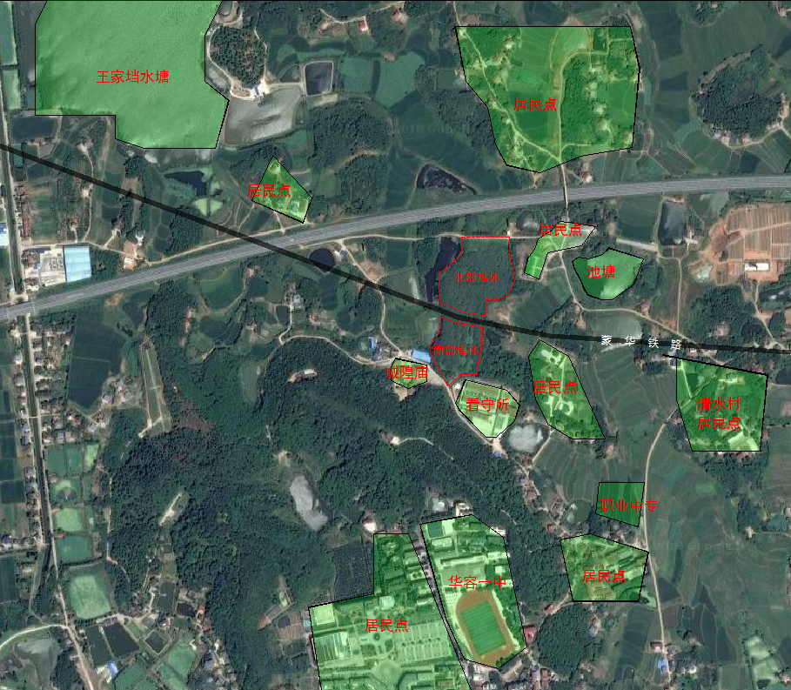
图 2.5-1 环境敏感目标分布图
项目评价范围内的环境保护敏感目标分布见
表2.5-1。

表2.5-1 项目周边环境敏感目标统计表
环境要素 | 保护目标 | 方位和距离 | 功能和规模 | 执行环保标准
大气 | 华容一中 | S，500m | 学校，约3500人 | GB3095-2012  二级  《环境影响评价技术导则 大气环境》（HJ2.2-2018）附录D
大气 | 胜峰乡清水完小 | S，350m | 500人 | GB3095-2012  二级  《环境影响评价技术导则 大气环境》（HJ2.2-2018）附录D
大气 | 职业中专 | SE，1350m | 学校，约2000人 | GB3095-2012  二级  《环境影响评价技术导则 大气环境》（HJ2.2-2018）附录D
大气 | 看守所 | SE，50m | 司法机构，约100人 | GB3095-2012  二级  《环境影响评价技术导则 大气环境》（HJ2.2-2018）附录D
大气 | 城隍庙 | SW，20m | 宗教场所，约20人 | GB3095-2012  二级  《环境影响评价技术导则 大气环境》（HJ2.2-2018）附录D
大气 | 县城居民点 | S/SE，400-2500m | 居住，约80000人 | GB3095-2012  二级  《环境影响评价技术导则 大气环境》（HJ2.2-2018）附录D
大气 | 清水村居民点 | E/W/N，50-2500m | 居住，约300人 | GB3095-2012  二级  《环境影响评价技术导则 大气环境》（HJ2.2-2018）附录D
地表水 | 华容河 | S，2400m | 渔业用水区 | GB3838-2002  Ⅲ类
地表水 | 周边水塘 | 规模小，农业用水 |  | GB3838-2002  Ⅴ类
地下水 | 地下水 | 区域地下水 |  | GB/T14848-2017 Ⅲ类
声 | 看守所 | SE，50m | 司法机构，约100人 | GB3096-2008  2类标准
声 | 城隍庙 | SW，20m | 宗教场所，约20人 | GB3096-2008  2类标准
声 | 清水村居民 | E/W/N，50-200m | 居住，约30人 | GB3096-2008  2类标准
生态 | 次生林 | S，紧邻 | 次生林 | 不被破坏

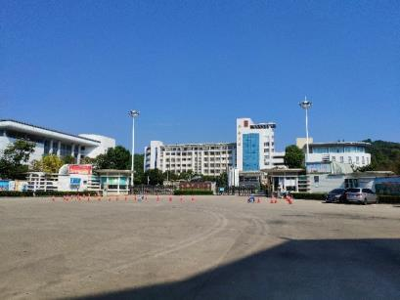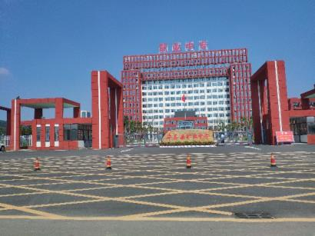
华容一中 职业中专
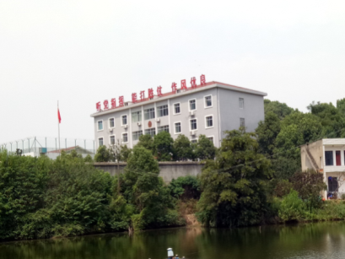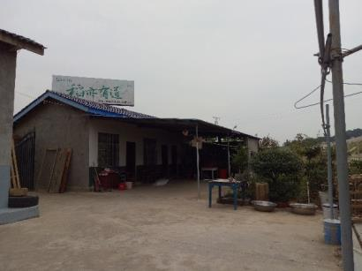
看守所 清水村居民点
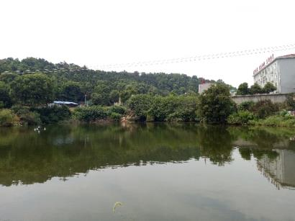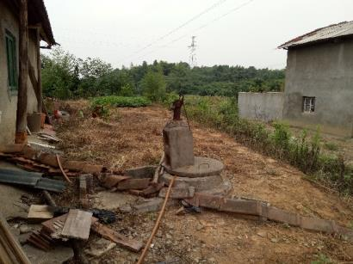
周边水塘 周边水井
图 2.5-2 环境敏感目标现状

工程分析

垃圾填埋场概况

基本情况
华容县虎尾山简易垃圾填埋场位于华容县章华镇清水村，距离县城直线距离约2.0km。该填埋场约于2000年投入使用，2012年对垃圾填埋场简易封场，不再接受生活垃圾。垃圾堆体总占地面积约4.0万m²，累积填埋生活垃圾约40万m³。受当时经济条件限制，该填埋场未设置防渗系统、渗滤液收集和处理系统、地下水导排系统、雨污分流系统、填埋气体收集和利用系统，达不到现行国家生活垃圾卫生填埋场污染防治标准。2014年至今，蒙华煤炭铁水联运储配基地铁路开始建设，铁路横跨生活垃圾填埋场，将其一分为二，所占地面堆体垃圾被转运至鼎山填埋场，并进行了简单的堆体边坡整形。
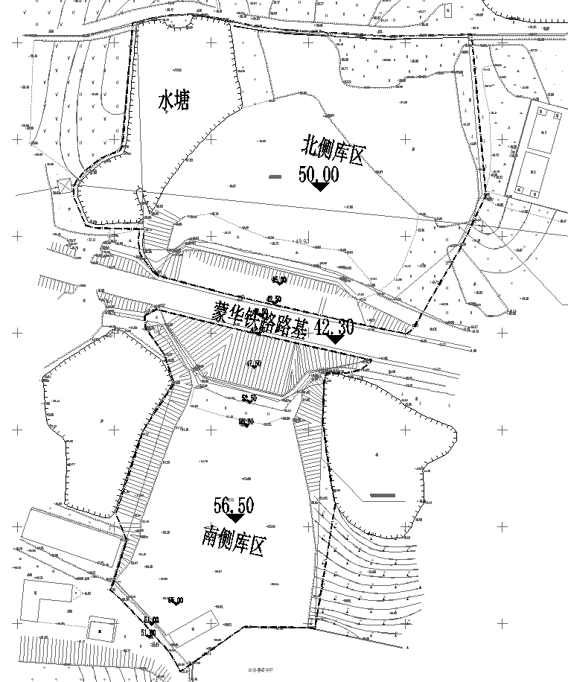
图 3.1-1 虎尾山垃圾场1:500地形图
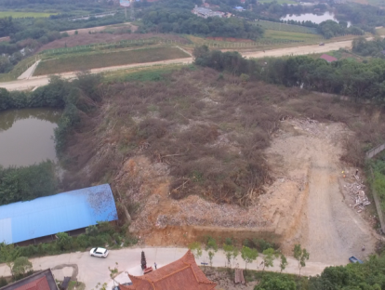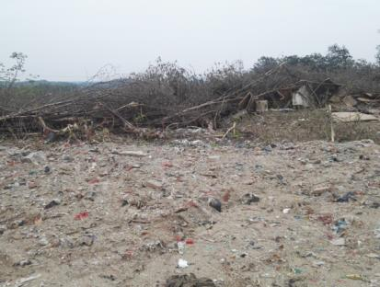
图 3.1-2 现场照片
南侧库区为花岗岩出露小山包，垃圾堆体覆盖于小山包上，整个库区为中间高，四周低，形成4面边坡，库区南侧紧邻华容县看守所，东西两侧为小水塘，北侧为蒙华铁路，蒙华铁路修建时已对北侧边坡修整。
北侧库区原位坑洼地带，由于垃圾填埋，靠近蒙华铁路北侧库区南部目前已形成山包，由于垃圾堆体填埋过程不规范，库区内已自然形成渗滤液塘，库区北部目前已覆土形成平整地带；库区东部为汇水塘，水塘与垃圾堆体接触。
现有垃圾填埋场建设基本情况见表 3.1-1。
表 3.1-1 现有垃圾填埋场建设基本情况汇总表
编号 | 建设内容 | 具体情况
1 | 建设运营时段 | 2000年~2012年
2 | 堆存量 | 40万m³
3 | 覆盖系统 | 1.5m厚左右的覆盖土简易封场
4 | 渗滤液收集系统 | 无
5 | 导气设施 | 无
6 | 雨污分流系统 | 无
7 | 衬层防渗系统 | 无
8 | 地下水监控措施 | 无

主要环境问题
虎尾山垃圾填埋场，没有严格的防渗、导气等措施，达不到现行国家生活垃圾卫生填埋场污染防治标准，给填埋场的污染控制留下较多隐患。
（1）缺少渗滤液收集处理系统
虎尾山垃圾填埋场废水污染源主要为垃圾渗滤液，根据现场踏勘，该填埋场未设置防渗系统、渗滤液收集和处理系统，未对垃圾渗滤液进行收集和处理。
（2）缺少导气及处理系统
虎尾山垃圾填埋场已进行简易封场，未设置填埋气体导排或收集系统，填埋气无组织排放，给填埋场带来很大的环境、安全隐患。
由于以上诸多问题的存在，华容县虎尾山垃圾填埋场的封场治理工程建设显得尤其重要，本工程的主要内容也将围绕以上问题展开，以保证该场关闭封场后的生态环境安全。

污染源现状调查

环境公报
2017年度岳阳市城区环境空气质量达标率为83.6%，轻度污染占全年12.9%，中度污染占2.7%，重度污染占0.5%，严重污染占0.3%。细颗粒物（PM_{2.5}）为首要污染物占超标天数75.0%，臭氧（O₃）为首要污染物的天数占20.0%，可吸入颗粒物（PM₁₀）为首要污染物的天数占5.0%。
表 3.2-1 2017年岳阳市环境空气质量状况
时间 | SO₂ | NO₂ | PM₁₀ | CO  (第95百分位数) | O₃_8h  (第90百分位数) | PM_{2.5} | 达标天数 | 有效天数 | 达标率
时间 | μg/m³ | μg/m³ | μg/m³ | mg/m³ | μg/m³ | μg/m³ | 达标天数 | 有效天数 | 达标率
2017年 | 14 | 25 | 71 | 1.4 | 142 | 49 | 305 | 365 | 83.6%

填埋气
（1）监测点的布设：填埋气设置1个现状监测点，具体见下表。
表 3.2-2 填埋气现状监测点
编号 | 点位 | 监测因子
LG | 垃圾堆体南部 | 甲烷、二氧化碳

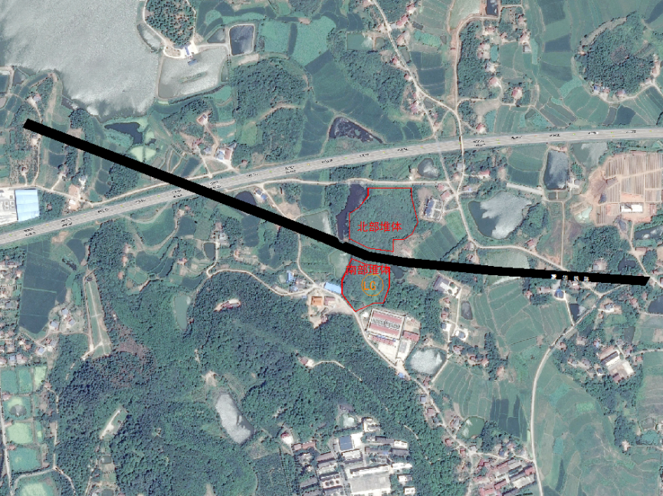
图 3.2-1 填埋气现状监测布点图

（2）监测时间及频次：2018年9月28日，监测1次。
（3）监测统计结果：根据填埋气现状监测结果具体见表 3.2-。
表 3.2-3 填埋气现状监测结果 单位：mg/m³
项目 | CO₂（mg/m³） | 甲烷（mg/m³)
检测值 | 102736 | 150000

场界废气
（1）监测点的布设：场界废气设置3个现状监测点，具体见下表。
表 3.2-4 场界废气现状监测点
编号 | 点位 | 监测因子
WG1 | 场界，上风向 | H₂S、NH₃
WG2 | 场界，下风向 | H₂S、NH₃
WG3 | 场界，下风向 | H₂S、NH₃

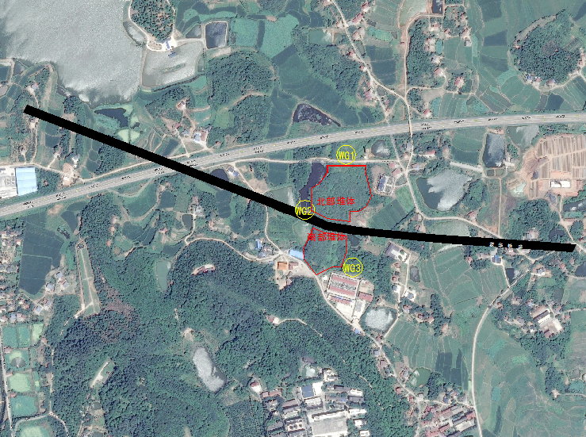
图 3.2-2 厂界废气现状监测布点图

（2）监测时间及频次：2018年9月22日～9月23日，连续测2天，每天监测4次。
（3）监测统计结果：根据废气监测结果，场界下风向、上风向的H₂S、NH₃均未超标，具体结果见表 3.2-2。因为垃圾场填埋多年，垃圾产生的填埋气量逐年减少，填埋气中的臭气污染物H₂S、NH₃排放量也较少。

表 3.2-2 厂界废气现状监测结果
序号 | 监测项目 | 点位  指标 | WG1 | WG2 | WG3
1 | NH₃ | 浓度范围（mg/m³） | 0.1~0.17 | 0.1~0.2 | 0.09~0.15
1 | NH₃ | 标准值（mg/m³） | 1.5 | 1.5 | 1.5
1 | NH₃ | 标准指数 | 0.07~0.11 | 0.07~0.13 | 0.06~0.10
2 | H₂S | 浓度范围（mg/m³） | 0.024~0.034 | 0.027~0.034 | 0.024~0.03
2 | H₂S | 标准值（mg/m³） | 0.06 | 0.06 | 0.06
2 | H₂S | 标准指数 | 0.4~0.57 | 0.45~0.57 | 0.4~0.5

拟建项目基本情况
  - 项目名称：华容县虎尾山垃圾场生态治理工程
  - 项目性质：新建
  - 建设单位：华容县住房和城乡建设局
  - 项目地点：华容县章华镇清水村
  - 占地规模：总占地面积约4.5万m²，其中填埋库区占地约4万m²。
  - 投资情况：本项目为封场治理工程，总投资（环保投资）10679.1万元。
  - 工程内容：包括垃圾堆体整形与处理工程、地下水污染控制工程（垂直防渗系统）、渗滤液导排与处理工程、填埋气体导排收集与处理工程、防洪与雨水导排工程、封场覆盖工程、水塘治理等工程。
  - 建设工期：项目建设期为8个月。
  - 劳动定员：本工程封场后不设管理人员。

项目组成
拟建工程组成见下表。
表3.4-1 拟建工程主要建设内容一览表
项目 | 名称 | 工程内容
主体工程 | 垃圾堆体整形与处理工程 | 南部库区整形从蒙华铁路路基开始，垃圾堆体边坡坡度为1:3，逐级向上整形，高差5~10m每隔设置一个封场台阶，台阶宽度至少为3m，并在封场区设置雨水导排沟，将雨水排放至环场排水沟内。  北部库区堆体整形从北侧村道开始，退让一定距离开始起坡，再进行1:3封场边坡整形。逐级向上整形，整形边坡坡度为1：3，高差每隔5~10m设置一个封场台阶，台阶宽度至少为3m，并在封场区设置雨水导排沟，将雨水排放至环场排水沟内。
主体工程 | 地下水污染控制工程（垂直防渗系统） | 根据地勘资料显示，场区地下水位低于生活垃圾填埋区底面。本方案考虑沿生活垃圾堆体边界新建垂直防渗帷幕，从而有效隔绝生活垃圾与外界水体交互产生大量渗滤液，从而有效缓解渗滤液泄漏造成的环境污染问题。垂直防渗帷幕采用高压旋喷桩帷幕灌浆形式。本项目拟在填埋场北部库区设置垂直防渗系统，垂直防渗系统设计双排帷幕，采用双排水泥-膨润土墙，帷幕总长49371m，孔径800mm，平均深度约31.5m。
主体工程 | 渗滤液导排与处理工程 | 本工程在北部填埋片区坝前地势低洼处设置导排盲沟对渗滤液进行收集与导排。收集后的渗滤液经管道排入渗滤液收集池内，污水池设置于场区西侧，污水池容积180m³。  在南部填埋片区坝前地势低洼处设置导排盲沟对渗滤液进行收集与导排。收集后的渗滤液经管道排入渗滤液收集池内，污水池设置于厂区西侧，污水池容积144m³。填埋场封场后，渗滤液收集池内污水通过吸污车将污水运送至鼎山生活垃圾处理场渗滤液处理厂进行处理。
主体工程 | 填埋气体导排收集与处理工程 | 本工程建设垂直导气石笼井导排填埋气体，北部库区导气井间距按30m设置，共计16座，平均深度为10.0m；南部库区导气井间距按30m设置，共计15座，平均深度为10.0m。填埋场内每隔约30m设置一个导气石笼井。采用钻孔法施工，采用Ф1000mm钢管作为钻孔井筒，井筒开孔率不低于10%，井中心置有Ф200HDPE导气管，在管与钻孔井之间填充有Ф25～50粒径的级配碎石。在南、北2个填埋库区各建设1套火炬燃烧系统。2个填埋库区产生的填埋气体集中收集后经各自的火炬燃烧设备燃烧后排放。
主体工程 | 防洪与雨水导排工程 | 沿库区外围环库修建排水沟，截洪沟采用素混凝土结构，断面尺寸为0.8m，全场环场排水沟总长1100m。在堆体上部，设置排水沟，堆体上部排水沟采用素混凝土结构，断面尺寸为0.8m，全场平台排水沟总长820m。
主体工程 | 封场覆盖工程 | 由垃圾堆体表面至顶表面顺序应为：排气层、防渗层、排水层、植被层，同时进行景观绿化。
主体工程 | 水塘治理工程 | 填埋场区周边4处水塘采用“原位生态修复”工艺对水塘进行治理。
辅助工程 | 地下水监测井 | 设置1口地下水本底井，2口污染扩散井，2口地下水监测井。
辅助工程 | 进场道路 | 场外不新建进场道路。
公用工程 | 消防 | 场区内设置消防水池，填埋库区外围设置8m的防火隔离带。

建设内容

主体工程

垃圾堆体整形与处理工程
根据《生活垃圾卫生填埋处理技术规范》（GB 50869-2013）和《生活垃圾卫生填埋场封场技术规程》（GB 51220-2017）中封场放坡要求，堆体整形采用斜面分层作业法，分层压实垃圾，压实密度应大于800kg/m³。堆体顶面坡度不应小于5%；当边坡坡度大于10%时宜采用台阶式收坡，台阶间边坡坡度不宜大于1：3，台阶宽度不宜小于3m。结合本填埋场场地空间、垃圾填埋量、堆体高度等相关因素，分南北两个库区分别确定堆体整形方案。
（1）南部库区
整形从蒙华铁路路基开始，垃圾堆体边坡坡度为1:3，逐级向上整形，高差5~10m每隔设置一个封场台阶，台阶宽度至少为3m，并在封场区设置雨水导排沟，将雨水排放至环场排水沟内。
（2）北部库区
堆体整形从北侧村道开始，退让一定距离开始起坡，再进行1:3封场边坡整形。逐级向上整形，整形边坡坡度为1：3，高差每隔5~10m设置一个封场台阶，台阶宽度至少为3m，并在封场区设置雨水导排沟，将雨水排放至环场排水沟内。
根据上述方案和挖填方计算，堆体整形总挖方为7.62万m³，垃圾总填方为7.62万m³，能够内部平衡。
垃圾堆体整形与处理工程主要内容见下表。
表3.5-1 堆体整形工程
项目名称 | 具体内容 | 单位 | 工程数量 | 工程内容描述
堆体整形工程 | 植被及根系砍伐 | 根 | 1000 | 清除北部库区及南部库区范围内所有植被及根系
堆体整形工程 | 清表外运工程 | m³ | 11431 | 清除表层30cm表层土暂存
堆体整形工程 | 堆体挖填方工程 | m³ | 76207 | 按设计要求进行堆体挖方、库区内转运、回填
堆体整形工程 | 堆体修坡压实工程 | m² | 38104 | 多次碾压、压实密度不低于0.8t/m³
堆体整形工程 | 临时覆盖及临时排水 | m² | 5000 | 0.5mmHDPE膜

地下水污染控制工程——垂直防渗系统
根据地勘资料显示，场区地下水位低于生活垃圾填埋区底面。因此本方案考虑沿生活垃圾堆体边界新建垂直防渗帷幕，从而有效隔绝生活垃圾与外界水体交互产生大量渗滤液，从而有效缓解渗滤液泄漏造成的环境污染问题。
（1）垂直防渗工艺简介
本项目垂直防渗帷幕采用高压旋喷桩帷幕灌浆形式。利用水泥-膨润土作为固化剂，通过特制的搅拌机械，在地基深处就地将软土和固化剂强制搅拌，凝固后成为具有特殊结构、渗透性低、有一定固结强度的固结体，将污染物控制在灌浆帷幕之内。该方法可使防渗墙的渗透系数达10⁻⁷cm/s，强度可达到10~20MPa。
（2）垂直防渗工艺设计
本项目拟在填埋场北部库区设置垂直防渗系统，垂直防渗系统设计双排帷幕，采用双排水泥-膨润土墙，帷幕总长49371m，孔径800mm，平均深度约31.5m。
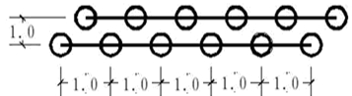
图 3.5-1 垂直防渗系统断面示意图

地下水污染控制工程——垂直防渗系统主要内容见下表。
表3.5-2 地下水污染控制工程
项目名称 | 具体内容 | 单位 | 工程数量 | 工程内容描述
地下水污染控制工程 | 垂直防渗帷幕 | m | 49371 | 双排水泥-膨润土墙，孔径800mm，平均深度31.5m

渗滤液导排与处理工程
由于本垃圾场填埋量大，且分为两个填埋片区，本工程拟在北部填埋片区坝前地势低洼处设置导排盲沟和抽排井对渗滤液进行收集与导排。抽排井在填埋库区边沿相对低洼处设置，由DN600穿孔花管井壁管和外围450mm厚卵石（d25~40mm）反滤层组成，渗滤液通过卵石反滤层进入井内，可有效防止井壁管污堵，确保渗滤液抽排井长期运行。收集后的渗滤液经管道排入渗滤液收集池内，污水池设置于场区西侧，污水池容积180m³。
另外，本工程拟在南部填埋片区坝前地势低洼处设置导排盲沟对渗滤液进行收集与导排。收集后的渗滤液经管道排入渗滤液收集池内，污水池设置于厂区西侧，污水池容积144m³。
填埋场封场后，渗滤液收集池内污水通过吸污车将污水运送至鼎山生活垃圾处理场渗滤液处理厂进行处理。
渗滤液收集与处理工程主要内容见下表。
表3.5-3 渗滤液收集与处理工程
项目名称 | 具体内容 | 单位 | 工程数量 | 工程内容描述
渗滤液收集与处理工程 | 渗滤液抽排井 | m | 80 | 8座石笼井，总深度80m；
渗滤液收集与处理工程 | 潜污泵 | 台 | 9 | 防爆电机泵、防爆电缆线
渗滤液收集与处理工程 | DN150HDPE管道 | m | 200
渗滤液收集与处理工程 | 沟槽开挖 | m3 | 5700
渗滤液收集与处理工程 | 边坡卵石盲沟 | m | 950 | 卵石回填、管线铺设、HDPE膜及土工滤网；
渗滤液收集与处理工程 | 渗滤液提升井 | 座 | 1
渗滤液收集与处理工程 | 污水干管 | m | 35 | DN300HDPE，整段混凝土包封处理。
渗滤液收集与处理工程 | 污水池 | 座 | 2 | 180m³地埋式钢筋混凝土池1座；144m³地埋式钢筋混凝土池1座

填埋气体导排收集与处理工程
由于本填埋场填埋年限较久，且过程中未作膜覆盖，沼气大都逸散出去，本次不考虑对沼气进行再利用，直接采用燃烧的处理方式。为防止填埋气体自然聚集、迁移引起的火灾和爆炸，本工程建设垂直导气石笼井导排填埋气体。
（1）北部库区
本填埋库区导气井间距按30m设置，共计16座，平均深度为10.0m。
（2）南部库区
本填埋库区导气井间距按30m设置，共计15座，平均深度为10.0m。
导气井做法：导气井直径为1000mm，采用钻孔法施工，导气井外围用铁丝网围裹，中心设置DN200HDPE导气管，导气管的开孔率不宜小于2%。在管与网之间填充有Ф25～50粒径的级配碎石。导气石笼井外周设置一层300g/m²反滤土工布。
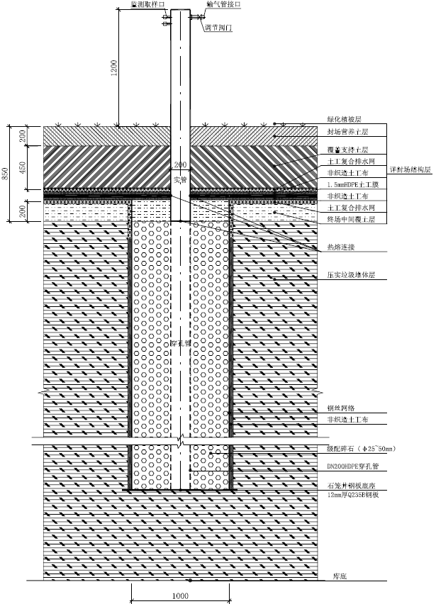
图 3.5-2 导气石笼井示意图
本项目在南、北2个填埋库区各建设1套火炬燃烧系统。2个填埋库区产生的填埋气体集中收集后经各自的火炬燃烧设备燃烧后排放。
填埋气体导排与处理工程主要内容见下表。
表3.5-4 填埋气体导排与处理工程
项目名称 | 具体内容 | 单位 | 工程数量 | 工程内容描述
填埋气导排与处理工程 | 导气石笼井 | m | 248 | 31座石笼井，总深度248m；采用旋挖设备。
填埋气导排与处理工程 | 小型燃烧火炬 | 台 | 2 | 集成设备
填埋气导排与处理工程 | 设备基础 | 个 | 2
填埋气导排与处理工程 | 集气管道 | m | 1200 | DN50管线1000m，DN200管线200m。

防洪与雨水导排工程
据《生活垃圾卫生填埋处理技术规范》（GB50869-2013），垃圾堆体外的地表水不得流入垃圾堆体和垃圾渗滤液处理系统，本建设方案在填埋库区四周建设环场排水沟。
截洪沟沟截面根据汇水面积、水力坡降的变化进行变截面处理；当沟中水流由急流进入缓流状态时采取跌水、消能墩、消能台阶等措施进行消能。截洪沟拟采用素混凝土底板和浆砌块石沟墙结构。
- 环场排水沟
针对本工程填埋区的特点，沿库区外围环库修建排水沟，截洪沟采用素混凝土结构，断面尺寸为0.8m，全场环场排水沟总长1100m。
- 堆体上部截水沟
填埋场封场后，在堆体上部，设置排水沟，以便收集封场堆体表面的雨水，减少渗滤液的产生量。堆体上部截水沟每隔一段距离设置与填埋库区周边环场排水沟相连的沟，以便将各个堆体上部截水沟中的雨水都分段导入填埋库区周边的环场排水沟中，排出场区。堆体上部排水沟采用素混凝土结构，断面尺寸为0.8m，全场平台排水沟总长820m。
截洪沟（排水沟）的安全超高取20%。当沟中水流由急流进入缓流状态时采取跌水、急流槽、消力池的办法进行消能。
雨水导排工程主要内容见下表。
表3.5-5 雨水导排工程
项目名称 | 具体内容 | 单位 | 工程数量 | 工程内容描述
雨水导排工程 | 0.8m环场排水沟 | m | 1100 | 沟槽开挖、素混凝土底板+素混凝土池壁
雨水导排工程 | 0.8m堆体上部截水沟 | m | 820 | 沟槽开挖、钢筋混凝土底板+素混凝土池壁
雨水导排工程 | 消能设施

封场覆盖工程
为防止填埋场垃圾堆体整形后对周边环境的影响，本填埋场封场必须建立完整的封场覆盖系统，结构由垃圾堆体表面至顶表面顺序应为：排气层、防渗层、排水层、植被层。
（1）排气层：为了防止填埋气四溢，降低填埋气对封场覆盖层的顶托力，有效的导出填埋气，在垃圾堆体终场覆盖层上设至一层土工复合排水网，导排填埋气，基本参数为：厚度≥7mm，渗透系数≥1×10⁻²cm/s。
（2）防渗层：采用“两布一膜”，排气层上铺设一层非织造土工布保护层，再在土工布上铺设一层HDPE土工膜，再在土工膜上铺设一层非织造土工布保护层，基本参数为：土工布300g/m²；土工膜1.5mm，糙面，渗透系数≤1×10⁻⁷cm/s。
（3）排水层：为了防止封场区域雨水进入填埋库区，有效的导出入渗雨水，在防渗层上设至一层土工复合排水网，导排填埋外部雨水，基本参数为：厚度≥7mm，渗透系数≥1×10⁻²cm/s。
（4）植被层：为了恢复填埋场的生态环境，有助于植物生长，应在排水层上设置植被层。植被层由下至上应为覆盖支持土层和营养植被层，覆盖支持土层由压实粘土层构成，渗透系数应大于1×10⁻⁴cm/s，厚度为450mm，营养植被层土质材料应利于植物生长，厚度为150mm，施工时应压实。封场初期绿化宜选择根浅的对NH₃、SO₂、HCL、H₂S等有抗性植物，填埋区稳定之后，可以开发为花圃或培植经济性草皮。
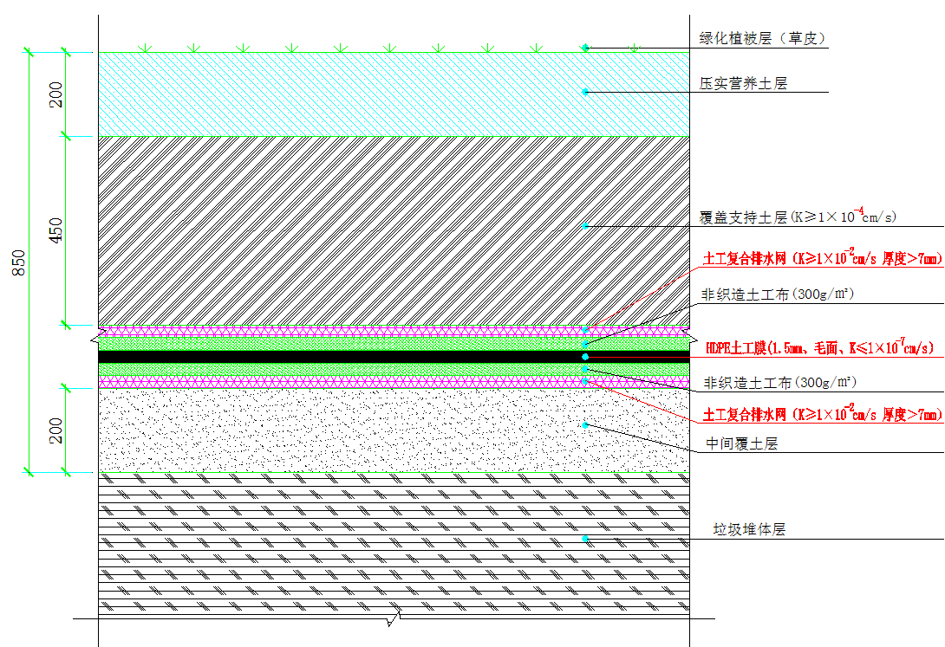
图 3.5-3 封场覆盖结构示意图
封场覆盖主要内容见下表。
表3.5-6 封场覆盖工程
项目名称 | 具体内容 | 单位 | 工程数量 | 工程内容描述
封场覆盖工程 | 营养土层 | m³ | 11431 | 300mm营养土层，外购、回填、摊铺、碾压80%
封场覆盖工程 | 支持土层 | m³ | 19052 | 500mm粘土，外购、回填、摊铺、碾压80%
封场覆盖工程 | 排水层 | m² | 49535 | 5mm复合土工排水网
封场覆盖工程 | 防渗层 | m² | 49535 | 1.5mm 双糙面HDPE膜
封场覆盖工程 | 排气层 | m² | 49535 | 5mm复合土工排水网
封场覆盖工程 | 支持土层 | m³ | 11431 | 300mm粘土，外购、回填、摊铺、碾压80%
封场覆盖工程 | 车行道及停车坪 | m² | 135
封场覆盖工程 | 景观廊架 | 项 | 1
封场覆盖工程 | 亲水平台 | m² | 120
封场覆盖工程 | 人行步道 | m² | 3200 | 透水砖硬质铺装
封场覆盖工程 | 台阶 | 级 | 350
封场覆盖工程 | 景观亭 | 个 | 3
封场覆盖工程 | 地形塑造 | m³ | 48800
封场覆盖工程 | 景观植被 |  |  | 以景观为主
封场覆盖工程 | 草皮绿化 | m² | 32000

水塘治理工程
由于历史原因，除了填埋场范围内的渗滤液需要处理之外，填埋场周边还存在4处受污染的水体，分布位置见下图（污染情况见第4.2.2节），本次填埋场封场治理工程也将此4处受污染水体纳入治理范围。根据污染情况，因此，本项目拟采用“换水+清淤+生物体系修复+富氧曝气+底泥固化”路线对水塘进行治理。
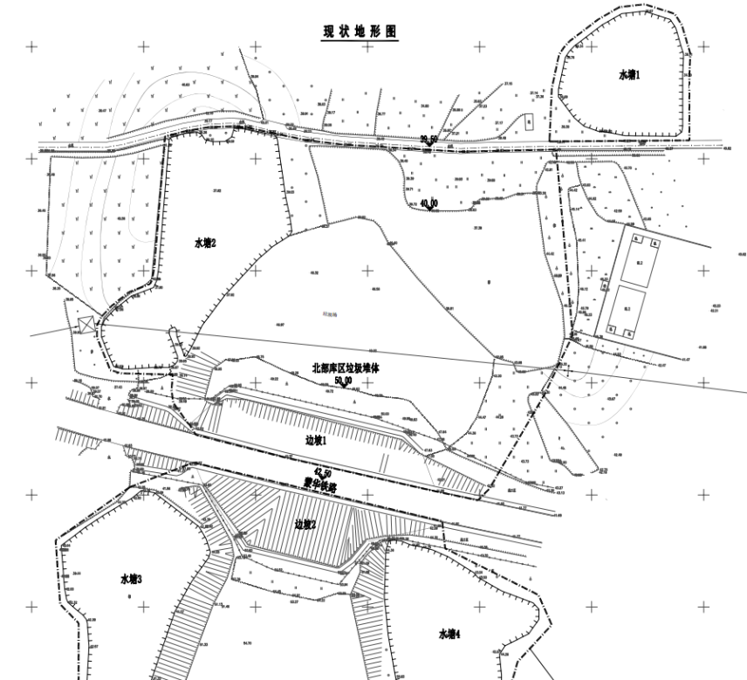
图 3.5-4 水塘位置分布图

（1）换水：1#、3#、4#水塘比照《地表水环境质量标准》（GB3838-2002）农业用水区和一般景观用水标准，仅COD、BOD、氨氮、总磷等个别指标超标，污水直接抽排至周边已建成的污水专管，进入华容县桥东污水处理厂，达到《城镇污水处理厂污染物排放标准》（18918-2002）一级A标准后排放至华容河。2#水塘水质污染严重，污水采用移动式渗滤液处理车（两级DTRO工艺）进行处理，尾水排入周边已建成的污水专管，进入华容县桥东污水处理厂，达到《城镇污水处理厂污染物排放标准》（18918-2002）一级A标准后排放至华容河。
（2）清淤：经污染场地调查四个水塘底泥比照《土壤环境质量 农用地土壤污染风险管控标准》（GB15618-2018），均超标，属于水塘污染源，对四个水塘进行清淤处理。
（3）生物体系修复：构建聚氮除磷挺水植物及沉水植物植物修复体系；构建藻类、微生物、水生动物等生物修复体系；构建丛生型、富氧型生态浮岛净化水质改善景观。
（4）富氧曝气：为增加水塘水体含氧量，改善水生生物、植物及微生物生长环境，达到降解BOD的目的，配置推流式太阳能曝气机、喷泉曝气机。
（5）底泥固化：四个水塘清淤后的底泥经初步沥水后，采用添加一定比例特种水泥、河砂、固化剂等外加剂的固化方法对污泥进行固化处理，固化后污泥在填埋库区分区域、分层填埋。外加剂添加比例为：污泥：特种水泥：河砂：固化剂=1：0.2：0.2：0.08。
表3.5-7 水塘治理工程
项目名称 | 具体内容 | 单位 | 工程  数量 | 工程内容描述
水塘治理工程 | 水泵 | 台 | 6 | 6台水泵，抽水
水塘治理工程 | 管线工程 | km | 1200 | DN160排水专管
水塘治理工程 | 清淤工程 | m³ | 28276 | 回填临时道路、清淤、转移至1km以内、景观边坡修整
水塘治理工程 | 底泥暂存脱水工程 |  |  | 2个HDPE膜高位垃圾池、排水泵、排水管线、覆盖膜
水塘治理工程 | 底泥固化工程 | m³ | 28276 | 水泥、河沙、固化剂、搅拌机
水塘治理工程 | 底泥填埋工程 | m³ | 33931.2 | 固化后污泥分区域、分层填埋、摊铺
水塘治理工程 | 生物体系工程 | m² | 14138 | 挺水植物、浮水植物、藻类、微生物、水生动物等水下生态系统
水塘治理工程 | 生态浮岛 | m² | 1200 | 丛生型、富氧型生态浮岛
水塘治理工程 | 富氧景观工程 | 台 | 12 | 推流式太阳能曝气机、喷泉曝气机
水塘治理工程 | 挡土墙 | m³ | 3318 | 浆砌片石挡墙、H=6m
水塘治理工程 | 挡水围堰 | m³ | 1500 | 土质围堰

辅助工程

地下水监测井
本项目设置1口地下水本底井，2口污染扩散井，2口地下水监测井。封场监测主要内容见下表。
表3.5-8 封场监测
项目名称 | 具体内容 | 单位 | 工程数量 | 工程内容描述
封场监测 | 本底井 | 座 | 1 | φ150监测井；深度60m；
封场监测 | 污染扩散井 | 座 | 2 | φ150监测井；深度60m；
封场监测 | 污染监测井 | 座 | 2 | φ150监测井；深度60m；
封场监测 | 位移及沉降监测 | 个 | 200 | 200×200混凝土标记物
封场监测 | 深层位移监测设备 | 套 | 2
封场监测 | 表面位移监测设备 | 套 | 2
封场监测 | 水位监测报警系统 | 套 | 2

进场道路
不新建进场道路，利用现有道路。

公用工程
本工程消防水来源于填埋场高位水池，满足一次消防用水量要求。生活垃圾填埋场库区外围设置约8m的防火隔离带，以满足场界消防要求。在库区永久道路边适当位置储存一定量的灭火沙土。

主要设备
本封场治理工程建成后，主要为填埋气和渗滤液收集系统运营，主要设备见下表。
表3.5-9 主要设备一览表
序号 | 名称 | 数量 | 单位 | 备注
1 | 潜污泵 | 9 | 台 | 用于渗滤液收集与处理工程
2 | 吸污车 | 1 | 台 | 封场后渗滤液收集池内污水通过吸污车将污水运送至鼎山生活垃圾处理场渗滤液处理厂进行处理
3 | 小型燃烧火炬 | 2 | 台 | 火炬为集成设备，在南、北2个填埋库区各建设1套火炬燃烧系统
4 | 引风机 | 2 | 台 | /

总平面布置
以蒙华铁路路基为界，将整个填埋库区分为南部库区和北部库区，两个库区分别进行污染治理及景观改造。填埋库区根据规范要求，在填埋体边界布置永久性截洪沟和8米宽的防火隔离带，用于排除雨水和满足消防要求。
在填埋区西侧的低洼处新建渗滤液收集池，便于收集渗滤液，可降低能耗，且远离垃圾填埋库区，降低风险。封场后道路可满足车辆进出及消防要求。
总平面布置详见附图。
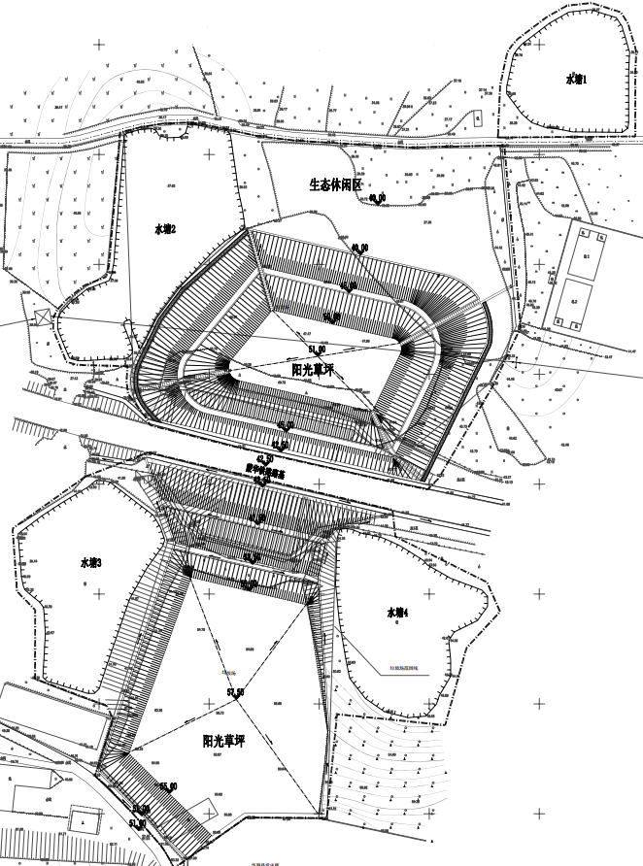
图 3.6-1 总平面布置示意图

主要经济技术指标
本项目主要经济技术指标见表3.7-1。
表3.7-1 主要经济技术指标
序号 | 项目指标 | 单位 | 数量
1 | 红线面积 | m² | 54233
2 | 垃圾场面积 | m² | 39134
2.1 | 北部库区面积 | m² | 21515
2.2 | 南部库区面积 | m² | 17619
3 | 水塘面积 | m² | 15099
4 | 存量垃圾量 | m³ | 400000
5 | 堆体整形
5.1 | 垃圾挖方 | m³ | 76207
5.2 | 垃圾填方 | m³ | 76207
6 | 垂直防渗系统 | m | 49371
7 | 渗滤液收集导排系统 | 项 | 1
8 | 填埋气体收集与处理系统 | 项 | 1
9 | 防洪与雨水导排
9.1 | 环场排水沟 | m | 1100
9.2 | 堆体上部截水沟 | m | 820
10 | 封场覆盖工程 | 项 | 1
11 | 水塘治理工程 | 项 | 1
12 | 工程费用 | 万元 | 8165.3
13 | 其他费用 | 万元 | 1456.3
14 | 预备费 | 万元 | 962.2
15 | 铺底流动资金 | 万元 | 95.3
16 | 工程项目总投资 | 万元 | 10679.1

工艺流程

施工期工艺流程
主要工程建设内容包括垃圾堆体整形与处理工程、地下水污染控制工程（垂直防渗系统）、渗滤液导排与处理工程、填埋气体导排收集与处理工程、防洪与雨水导排工程、封场覆盖工程、水塘治理等工程。
（1）垃圾堆体整形与处理工程
施工前，应采用斜面分层作业法。堆体压实采用履带式压实机来回碾压3~5个来回，表层垃圾堆体压实密度达800kg/m³。在垃圾堆体整形作业过程中，挖出的垃圾应及时回填。整形与处理后，垃圾堆体顶面坡度不应小于5%；当边坡坡度大于10%时宜采用台阶式收坡，台阶间边坡坡度不宜大于1:3，台阶宽度不宜小于2m，高差不宜大于5m。
（2）填埋气体收集处理工程
填埋气体收集处理系统导气石笼井拟采用钻孔法施工，旋挖钻成孔采用干作业成孔，全长钢筒护壁，待石笼安装后拔出钢筒，钻进过程中应关注孔内沼气状况，避免发生安全事故，做好通风等措施。
（3）封场覆盖工程
封场覆盖工程修筑场区周边永久截洪沟、封场台阶排水沟，对雨水进行导排，然后对垃圾堆体进行最终覆盖及植被恢复。
施工期工艺流程及产排污环节图如下：
图3.8-1 施工期工艺流程及产排污环节图

营运期工艺流程
本封场治理工程建成后，主要为填埋气和渗滤液收集处理系统运营，具体工艺流程介绍如下。

渗滤液收集及处理
（1）渗滤液收集
本工程拟在北部填埋片区坝前地势低洼处设置导排盲沟对渗滤液进行收集与导排。收集后的渗滤液经管道排入渗滤液收集池内，污水池设置于场区西侧，污水池容积180m³。
另外，本工程拟在南部填埋片区坝前地势低洼处设置导排盲沟对渗滤液进行收集与导排。收集后的渗滤液经管道排入渗滤液收集池内，污水池设置于厂区西侧，污水池容积140m³。
（2）渗滤液处理
填埋场封场后，渗滤液收集池内污水通过吸污车将污水运送至鼎山生活垃圾处理场渗滤液处理厂进行处理。

填埋气收集及处理
（1）填埋气收集
本垃圾场老垃圾填埋年限超过5年，填埋气产量少，因此本次不考虑对沼气进行再利用，直接采用燃烧的处理方式。
本工程建设垂直导气石笼井导排填埋气体，北部库区导气井间距按30m设置，共计16座，平均深度为10.0m；南部库区导气井间距按30m设置，共计15座，平均深度为10.0m。填埋场内每隔约30m设置一个导气石笼井。采用钻孔法施工，采用Ф1000mm钢管作为钻孔井筒，井筒开孔率不低于10%，井中心置有Ф200HDPE导气管，在管与钻孔井之间填充有Ф25～50粒径的级配碎石。
（2）填埋气处理
本项目在南、北2个填埋库区各建设1套火炬燃烧系统。2个填埋库区产生的填埋气体集中收集后经各自的火炬燃烧设备燃烧后排放。

运营期工艺流程及产污节点图
运营期工艺流程及产污节点见图3.8-2。
图3.8-2 运营期工艺流程及产排污环节图

施工期污染源分析

废气
工程建设施工过程中的大气污染主要来自于施工场地的扬尘。在整个施工期，产生扬尘的作业有垃圾堆平整、开挖、回填、封场覆土等，施工现场近地面的粉尘量受施工机械、施工方式、管理方式及天气、地表土质等多种因素影响，一般施工现场的大气环境中TSP浓度可达到1.5~30mg/m³。
由于填埋库区均已进行了简易覆土封场，在填埋库区进行填埋气导气石笼井施工时，扰动填埋的垃圾，在施工期间可能造成恶臭气体排放量增加，但随着填埋气导排系统建成运营，填埋气经导排至火炬焚烧，可大幅降低填埋气的排放量。

废水
- 生活污水
项目施工期的生活污水主要包括粪便污水、清洗污水等，其主要污染因子为COD、NH₃-N、SS和TP。生活污水量以100L/人•天计，根据本项目的性质和规模，类比同类工程的情况，初步估计该项目的施工人员在50人左右，故总生活污水产生量为5m³/d，废水排放量约为产生量的80%，则废水排放量约为4m³/d。根据《全国第一次污染源普查城镇生活源产排污系数手册》查得：生活污水中的主要污染物及其含量一般为：COD：400mg/L、BOD₅：150mg/L、NH₃-N：30mg/L、SS：250mg/L、动植物油：30mg/L、TN：50mg/L、TP：4mg/L。施工期间不建临时营地，租用周边农居，产生的生活污水利用农居现有化粪池处理后用作农肥。
- 构筑物施工废水
构筑物施工废水主要是施工期间新建污水池等产生的冲洗废水及帷幕灌浆泥浆水，具有污水量小，泥砂含量高（泥砂含量与施工机械、工程性质及工程进度等有关，一般含量为80-120g/L）的特点，本工程施工过程中机械冲洗及其他工序产生的含泥废水，应设置沉淀池沉淀，上清液回用，剩余部分用于绿化浇灌，对施工场地周围的水环境影响很小。
（3）周边水塘污水
根据填埋场周边4个水塘（分布见总平面布置图）水质监测数据，2#水塘水污染相对严重，1#、3#、4#水塘水污染较轻。
施工期2#水塘污水采用移动式渗滤液处理车进行处理，尾水排入周边已建成的污水专管，进入华容县桥东污水处理厂，达到《城镇污水处理厂污染物排放标准》（18918-2002）一级A标准后排放至华容河。
施工期1#、3#、4#水塘污水直接抽排至周边已建成的污水专管，进入华容县桥东污水处理厂，达到《城镇污水处理厂污染物排放标准》（18918-2002）一级A标准后排放至华容河。

噪声
施工噪声主要可分为机械噪声、施工作业噪声和施工车辆噪声。机械噪声主要由施工机械所造成，如挖土机械、摊平机械、钻孔机械、碾压机械等，多为点声源；施工作业噪声主要指一些零星的敲打声、装卸车辆的撞击声等，多为瞬时噪。在这些施工噪声中，对声环境影响最大的是机械噪声。施工机械噪声源强及影响范围与机械种类有关，不同施工机械的源强及影响状况见表3.9-1。
表3.9-1 主要施工机械设备的噪声声级
序号 | 机械名称 | 测量声级dB（A） | 测量距离（m）
1 | 挖掘机 | 79 | 15
2 | 推土机 | 86 | 5
3 | 装卸机 | 86 | 5
4 | 铲土机 | 75 | 15
5 | 自卸卡车 | 70 | 15
6 | 钻孔式灌注桩机 | 81 | 15
7 | 打井机 | 85 | 3
8 | 风镐 | 103 | 1
9 | 空压机 | 92 | 3
10 | 混凝土搅拌机 | 79 | 15
11 | 混凝土振捣机 | 80 | 12
12 | 升降机 | 72 | 15
对此，施工单位应严格按《建筑施工场界环境噪声排放标准》（GB12523-2011）进行控制，以降低施工噪声对项目周边声环境敏感点的影响。

固体废弃物
- 生活垃圾
生活垃圾以0.8kg/人•天计，施工工人数50人/天，施工期间产生的生活垃圾约0.04t/d。
- 弃渣
根据堆体整形方案和挖填方计算，堆体整形总挖方为7.62万m³，垃圾总填方为7.62万m³，能够内部平衡，因此本工程不设取土场和弃土场。构筑物施工产生少量的建筑垃圾可用作垃圾场回填土。

营运期污染源分析

废水

渗滤液
- 渗滤液来源及计算
生活垃圾填埋场渗滤液产生量与降水有密切关系，受填埋场防渗和覆盖的影响，填埋场渗滤液产生滞后性，对于生活垃圾填埋场渗滤液的产生量可按浸出系数法进行计算。根据相关规范，本项目渗滤液日均总量按下公式进行计算：
Q=I/1000×（C_{L1}A₁+C_{L2}A₂+C_{L3}A₃）+M_{d}×（Wc-Fc）/ρ_{w}
式中：
Q——渗滤液日均总量（m³/d）；
I——降雨量（mm/d），应采取最近不少于20年的日均降雨量数据；
A₁——填埋作业单元汇水面积（m²）；
C_{L1}——填埋作业单元渗出系数，一般宜取0.5-0.8；
A₂——中间覆盖单元汇水面积（m²）；
C_{L2}——中间覆盖单元渗出系数，宜取（0.4~0.6）C_{L1}；
A₃——封场覆盖单元汇水面积（m²）；
C_{L3}——封场覆盖单元渗出系数，一般取0.1-0.2；
Wc——垃圾初始含水率（%）；
M_{d}——日均填埋规模（t/d）；
Fc——完全降解垃圾田间持水量（%）；
ρ_{w}——水的密度（t/m³）。
经初步估算，本填埋场渗滤液日均产量约为15m³/d。
- 现状渗滤液产排情况分析
类比同类型垃圾填埋场——常宁市铁塘垃圾填埋场（常宁市铁塘垃圾填埋场位于常宁市兰江乡铁塘村，填埋区占地面积27922m²，垃圾堆填量约35万t，垃圾体积约50万m³，从2001年投入使用，2012年对垃圾填埋场简易封场，不再接受生活垃圾，运营期间主要接收常宁市城区生活垃圾。铁塘垃圾填埋场仅建设了进场道路，未设置防渗系统、渗滤液收集和处理系统、地下水导排系统、雨污分流系统、填埋气体收集和利用系统。渗滤液一部分随地势顺坡汇聚至库区东北角低洼处，形成渗滤液积水塘，2015年8月28日-29日，湖南永蓝检测技术有限公司对渗滤液收集池废水进行了水质检测），渗滤液水质及主要污染物产生量见
表 3.10-1。由于虎尾山垃圾填埋场未设置渗滤液收集处理装置，因此，此部分渗滤液现状为四处漫流。
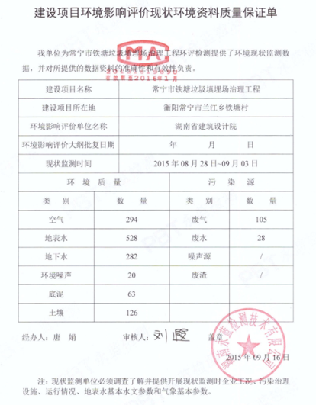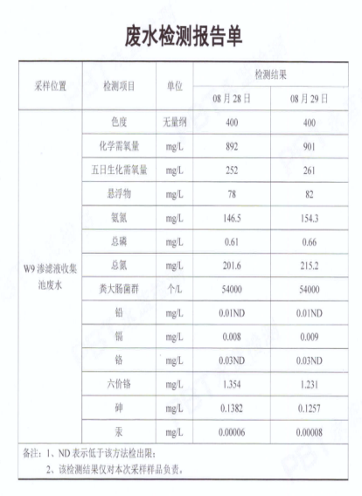
图 3.10-1 类比渗滤液水质资料

表 3.10-1 现状渗滤液产生及排放情况表
污染源 | 废水产生量（t/a） | 污染物名称 | 产生浓度  (mg/L) | 年产生量  （t/a） | 备注
渗滤液 | 5475 | SS | 82 | 0.45 | 全部排放，无任何处理方式
渗滤液 | 5475 | NH₃-N | 154.3 | 0.84 | 全部排放，无任何处理方式
渗滤液 | 5475 | COD | 901 | 4.93 | 全部排放，无任何处理方式
渗滤液 | 5475 | BOD₅ | 261 | 1.43 | 全部排放，无任何处理方式

- 营运期渗滤液产排情况分析

本工程建设渗滤液收集池2座，采用密闭槽罐车将渗滤液运至华容县鼎山垃圾填埋场，进行处理达到《生活垃圾填埋污染控制标准》(GB16889-2008)后，尾水排入市政污水管网进入华容县桥东污水处理厂处理，达到《城镇污水处理厂污染物排放标准》（18918-2002）一级A标准后排放至华容河。
根据渗滤液产生量，计算得现状渗滤液产排情况见表 3.10-2。
表 3.10-2 封场治理后渗滤液排放情况计算表
污染源 | 废水排放量（t/a） | 污染物名称 | 排放浓度  (mg/L) | 年排放量  （t/a） | 备注
渗滤液 | 5475 | SS | 10 | 0.05 | 渗滤液排放计算按最终排入水体的水质浓度，GB18918-2002一级A标准
渗滤液 | 5475 | NH₃-N | 5 | 0.03 | 渗滤液排放计算按最终排入水体的水质浓度，GB18918-2002一级A标准
渗滤液 | 5475 | COD | 50 | 0.27 | 渗滤液排放计算按最终排入水体的水质浓度，GB18918-2002一级A标准
渗滤液 | 5475 | BOD₅ | 10 | 0.05 | 渗滤液排放计算按最终排入水体的水质浓度，GB18918-2002一级A标准

渗滤液中重金属离子种类较多，一般来说，其中重金属浓度与市政污水中的重金属浓度基本一致，因此很难定量计算。

废气
虎尾山垃圾填埋场废气产生环节主要是填埋区产生的填埋气和渗滤液处理区产生的恶臭气体，具体分析如下：

填埋气
- 填埋气来源
填埋场气体（LFG）是垃圾降解的主要产物之一。压实的垃圾在填埋场隔绝空气的状态下，绿色垃圾和厨房垃圾、废纸、纸板及其它有机残余物由于微生物的强烈作用而腐烂分解产生填埋气体，经验表明，填埋场气体在垃圾填埋后不久开始产生并一直持续几十年。根据调查研究，填埋垃圾稳定化进程中各阶段填埋气体成分变化见图 3.10-2。填埋气各成份物理性质见表 3.10-3。
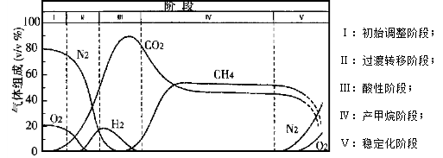
图 3.10-2 各阶段填埋气体成分变化图

表 3.10-3 LFG主要成份的物理性质
项目 | 甲烷 | 二氧化碳 | 氢 | 硫化氢 | 一氧化碳 | 氮
相对比重（空气=1） | 0.555 | 1.520 | 0.069 | 1.190 | 0.967 | 0.967
可燃性 | 可燃 | - | 可燃 | 可燃 | 可燃 | -
爆炸浓度（体积%） | 5~15 | - | 4~75.6 | 4.3~45.5 | 12.5~74 | -
臭味 | 无 | 无 | 无 | 有 | 无 | 无
毒性 | 轻微 | 无 | 无 | 有 | 有 | 无

目前，虎尾山填埋垃圾处于产甲烷阶段向稳定化过渡阶段，由图 3.10-2和表 3.10-3可知，甲烷为主要危害气体。
- 填埋气产量计算
结合本项目垃圾填埋场实际运行状况，采用Scholl·Canyon动力学模型对封场后垃圾填埋场中CH₄的产生速率进行预测分析。
Scholl·Canyon动力学模型被广泛用于计算传统填埋场中填埋气体中主要成分CH₄的产量和产气速率。该模型假设垃圾在填埋场厌氧发酵开始至产气速率达到最大值的这段时间可以忽略不计，即垃圾在填埋后CH₄气体产生速率迅速达到最大值（这段时间主要用来建立起厌氧环境和微生物的生长），随后产气速率遵循指数函数衰减规律，CH₄反应速度随可降解的有机底质的减少（填埋时间的增长）而降低，该模型能够明确反映填埋场中产气速率的变化趋势。
Q_{t}=ML₀ke^{(-kt)}
式中：Q_{t}——填埋垃圾在时间t时刻（第t年）的产甲烷速率，m³/a；
M——在t时间内所填埋的垃圾量，t；
L₀——单位质量垃圾的填埋气体最大产生量，m³/t；与垃圾中有机碳含量有关，L₀=1.867C₀φ；
k——产气速率常数，1/a；
t——垃圾填埋时间，a；
参考国内关于陈腐垃圾研究数据，本填埋场垃圾填埋年限超过五年，垃圾中的有机碳含量C₀取10%，降解率φ取0.4，产气速率常数k取0.25。
根据填埋场运行n年的理论气体产生速率公式，计算得出本项目填埋场在2019年封场后产气量统计见表 3.10-4。
表 3.10-4 产气量统计表
年份 | 封场年数 | 产气速率（万m³/a） | 产气速率（m³/h）
2019 | 1 | 21.32 | 24.32
2020 | 2 | 16.6 | 18.96
2021 | 3 | 12.92 | 14.76
2022 | 4 | 10.08 | 11.48
2023 | 5 | 7.84 | 8.96
2024 | 6 | 6.12 | 6.96
2025 | 7 | 4.76 | 5.44
2026 | 8 | 3.72 | 4.24
2027 | 9 | 2.88 | 3.28
2028 | 10 | 2.24 | 2.56

由表 3.10-4可知，本项目2019年填埋气体产生量为21.32万m³/a（24.32m³/h），随着时间的推移填埋气体产量逐年下降，至2028年填埋气体产生量为2.24万m³/a（2.56m³/h）。
根据华容县生活垃圾成分及产生量的统计资料，参考国内其他同类型城市生活垃圾填埋场填埋气体组成成分的监测统计资料，对虎尾山垃圾填埋场填埋气体的组成成分进行预测，填埋气组分见表3.10-5。
表3.10-5 填埋气组分表
组分 | CH₄ | CO₂ | N₂ | O₂ | CO | 其它（包含NH₃和H₂S等）
体积百分数 | 40～55 | 40～55 | 2～5 | 0.1～1.0 | 0～0.2 | 0.1～1.0

- 营运期填埋气污染源强
本工程建设垂直导气石笼井导排填埋气体，共设31座导气井。根据同类填埋气收集系统的运行情况，收集效率取90%，10%填埋气在填埋区无组织排放（具体见表3.10-6）。
本项目在南、北2个填埋库区各建设1套火炬燃烧系统。2个填埋库区产生的填埋气体集中收集后经各自的火炬燃烧设备燃烧后排放。填埋气主要成分CH₄及恶臭气体中醇类、醚类物质充分燃烧后产物为CO₂和H₂O，H₂S燃烧后产物为SO₂和H₂O，NH₃不可燃。因此，填埋气燃烧后主要污染物为SO₂和NH₃。经计算，收集的填埋气经火炬燃烧后废气污染源强见表3.10-6。
表3.10-6 封场后填埋区无组织排放废气污染源强表
年份 | 封场年数 | NH₃（t/a） | H₂S（t/a）
2019 | 1 | 0.0131 | 0.0051
2020 | 2 | 0.0102 | 0.0040
2021 | 3 | 0.0080 | 0.0031
2022 | 4 | 0.0062 | 0.0024
2023 | 5 | 0.0048 | 0.0019
2024 | 6 | 0.0038 | 0.0015
2025 | 7 | 0.0029 | 0.0011
2026 | 8 | 0.0023 | 0.0009
2027 | 9 | 0.0018 | 0.0007
2028 | 10 | 0.0014 | 0.0005
注：NH₃密度取0.77kg/m³，体积比取0.08%；H₂S密度取1.19kg/m³，体积比取0.02%。

表3.10-7 收集的填埋气经火炬燃烧后废气污染源强表
年份 | 封场年数 | NH₃（t/a） | SO₂（t/a）
2019 | 1 | 0.1182 | 0.0860
2020 | 2 | 0.0920 | 0.0669
2021 | 3 | 0.0716 | 0.0521
2022 | 4 | 0.0559 | 0.0406
2023 | 5 | 0.0435 | 0.0316
2024 | 6 | 0.0339 | 0.0247
2025 | 7 | 0.0264 | 0.0192
2026 | 8 | 0.0206 | 0.0150
2027 | 9 | 0.0160 | 0.0116
2028 | 10 | 0.0124 | 0.0090

由于填埋气产量逐年减少，对产气量最大的年份（2019年）产生的废气进行统计，具体见表3.10-6。
表3.10-8 最大产气年份（2019年）废气污染源强表
排放方式 | H₂S（t/a） | NH₃（t/a） | SO₂（t/a）
填埋区无组织排放 | 0.0051 | 0.0131 | 0
火炬燃烧无组织排放 | 0 | 0.1182 | 0.086
合计 | 0.0051 | 0.1313 | 0.086

噪声
本项目营运期噪声主要来源于风机、水泵运行时产生的设备噪声，噪声值在85~90dB(A)之间。

表3.10-9 主要噪声源强一览表
序号 | 噪声源 | 源强 | 位置
1 | 潜污泵 | 85dB(A) | 渗滤液收集
2 | 吸污车 | 90dB(A) | 渗滤液运输
3 | 填埋气引风机 | 90dB(A) | 填埋气火炬燃烧区

固体废弃物
本项目营运期无固体废弃物产生。

环境现状调查与评价

自然环境现状调查与评价

地理位置
本项目位于华容县章华镇清水村，距离县城直线距离约2.0km。具体位置见附图1。
华容县位于湖南省北部边陲，岳阳市西境，地处东径112°18＇31“～113°1＇32”，北纬29°10＇18“～29°48＇27。北倚长江，南滨洞庭湖。周邻6县（市）、场，东与岳阳市君山区交界，西与益阳市南县相邻，南连国营北洲子农场，北接湖北省石首市，东北与湖南省监利县隔江而望。县境广袤均为70公里，境内东西最大横距68公里，南北最大纵距80公里。

地形地貌
华容位于扬子淮地台的江南地轴上，属既有强烈挤压褶皱上升运动，又有升降运动的江南古陆。县境地处洞庭湖凹盆地北缘，地势北高南低，中部丘岗隆起，东西低平开阔，微向东洞庭湖倾斜。地貌分区特征较为明显：东北部为低山丘陵区，间有溪谷平原，中南部为丘岗区，其余为平原。平均海拔在35米以上，海拔最高点（雷打岩）为382.9米，最低点为东湖湖底（海拔）21米，高差361.9米。全县按地貌类型可分为平原和山地两大类。平原面积1028平方公里（不含江、湖、河、库等水域），按成因可分为：江河平原、溪谷平原和滨湖平原；山地总面积328平方公里；按高程可分为岗地、丘陵、低山3类。
垃圾场所在区域地貌类型为构造剥蚀地貌，山包呈浑圆状，冲沟开阔，丘岗平缓，植被发育，地形标高一般31.3~102.40m，相对高差约71.1m，地形坡度一般为10~20°。虎尾山垃圾填埋场场地位于丘陵谷地内，南面紧邻黄湖山，东、北、西面为高垄岗地形，植被较发育。

气候气象
华容地属北亚热带，为湿润性大陆季风气候。根据华容县气象站1960～2005年统计资料，项目区域多年平均气温为18.7℃，极端最高气温40.4℃，极端最低气温-3.9℃，无霜期262d。多年平均风速1.5m/s，主导风向为NE及N向，风速为2.3m/s，多年平均降水量1144.8mm。其中3～8月降雨量约占全年降雨量的70%。

地表水水文
华容境内湖泊星布，河流网织，水系发达。有内湖21个，蓄水面积74.5平方公里，调蓄水量12154万立米，内河8条，长95.14公里，蓄水量3857万立米。水库59座，其中中型水库2座，小（一）型水库6座，小（二）型水库51座，山塘港垱6208处，总蓄水量6873万立方米。长江水系藕池河、华容河穿境而过。加上每年平均降雨量1214毫米，总产21.3亿立米，减去蒸发量6.3亿立米，其中地表水为11.4亿立米，地下水为3.6亿立米，是名副其实的“水乡”。
华容河，又名调弦河。有资料称又叫“沱江”、“沱水”。起于湖北省石首市调弦口(长江流入洞庭湖的“四口”之一)，过焦山河后入华容县境，经万庾、华容县城、潘家渡，于钱粮湖农场旗杆嘴(今称六门闸，现属岳阳市君山区)注入东洞庭湖，河长55公里。湖南省内流域面积1128.8平方公里。
虎尾山生活垃圾填埋场周边水体水系较为发达，其西侧相距约1.6km处为华容河；场地北侧约1.0km处为王家垱。此外，场地周边分布有较多池塘，池塘多用于农业灌溉、养鱼或莲藕种植等。

地下水水文
为充分了解项目所在地水文地质情况，建设单位委托湖南省地质工程勘察院对项目区域的水文地质进行调查，并编制了《华容县虎尾山垃圾场生态治理工程水文地质工程地质初步勘查报告》，主要结论如下：

地质
- 地层岩性
通过本项目地质勘查，综合区域资料，本填埋场及周边分布的岩土层主要有素填土、杂填土（垃圾）、残积土、花岗岩等，由新到老分布如下：
- 第四系（Q）
- 素填土（Q4^{ml}）：紫红色，稍湿，松散～稍密状，主要由黏性土、全风化花岗岩及强风化花岗岩组成，局部含块石，块石成分为泥质粉砂岩，分布不均匀，为新近堆填，未完成自重固结。该层仅分布于ZK2、ZK4、ZK7。层厚0.50m～1.40 m。
- 杂填土（垃圾）（Q₄^{ml}）：杂色，松散状，稍湿-很湿，主要由塑料、布条、橡胶、树枝、金属、废电池等生活垃圾，局部含少量砼块、砖块等，分布不均匀，为新近堆填，未完成自重固结。该层分布于ZK2～ZK3钻孔，层厚6.70～9.80m，平均8.25m。
- 残积土（Q^{el}）：黄褐色，硬可塑-硬塑状，具网纹结构，含少量铁锰质结核，为中粗粒花岗岩原地风化残留产物，局部夹有砾砂约占10%。该层仅钻孔ZK6缺失，揭露层厚1.00～8.80m，层顶埋深0.0～11.0m，对应层顶标高为22.37～24.14m。
- 燕山晚期（ηγ₅²）
主要分布于华容县东北部的桃花山一带，细粒-中粒二云母二长花岗岩及中细粒-中粒似斑状黑云母二长花岗岩，灰白色，部分为灰色，岩石坚硬，具花岗结构及似斑状结构，块状构造，局部片麻状构造，节理以走向北东东、北北、北北西三组发育。
- 地质构造
根据1:20万《华容幅区域水文地质普查报告》，勘查区地处洞庭湖沉降带的中部，场区区位于华容地垒由西向东呈岛状展布于图中，其他构造形迹在地表所见甚少，一般为第四系所覆盖，由元古界冷家溪群、板溪群等组成。在桃花山北部冷家溪群中，岩层一般呈单斜产出，走向280-300°，倾向南西，在青竹沟、南山大乘寺一带见有次级褶皱的背斜、向斜，褶皱轴向280-290°，另外华容地垒在燕山运动时，沿地垒部位侵入四个花岗岩体，这些花岗岩体一般沿东西向的断裂侵入而成，其中桃花山、梅田湖岩体构成东西向岩带，长达59公里。
- 地震
近30年来，岳阳地区还没有发生过3级以上地震。1989年1月22日，在湘鄂赣交界的幕阜山系的黄龙山，曾发生过3.7级地震。而2级左右的地震，岳阳时有发生，最近的一次是2010年在华容曾发生两次2.5级地震，当地居民均有震感。图区地震根据历史记载，从1644-1823年共发生地震16次，发生地点是石首、华容、安乡等地，震级多在五级以下。
根据国家标准GB18306-2015《中国地震动参数区划图》附录标定，该区地震动峰值加速度为0.05g，地震动反应谱特征周期为0.35s，该区地震基本烈度值为6度区。

工程地质条件
- 岩土体工程地质类型及特征
工作区内出露花岗岩类，根据其岩性和工程地质特征区划分为岩体和土体两类。土体根据其成因、时代划分岩性综合体；岩体根据岩石性质、成因上有联系的一套岩石类型划分为同一岩性综合体。
- 单层粘土综合体
广泛分布于工作区内的较平缓地段及山坡上，第四系厚度变化较大，分布不均匀，其主要岩性为灰黄、黄褐色粘土，一般呈硬塑状，局部硬可塑状，本次勘查取土样5组，原位测试5段，测试结果详见表 4.1-1及表 4.1-2。
- 坚硬层状花岗岩岩性综合体
广泛分布于工作区，出露地层为燕山晚期（ηγ52）花岗岩，主要岩性为花岗岩，该套岩石为较硬岩，抗压强度较大，抗风化能力较强，岩体节理裂隙较发育。
- 岩土体的物理力学性质
- 土体的物理力学性质
- 原位测试成果
根据野外原位测试结果，各岩土层的标准贯入试验击数统计见表 4.1-1。
表 4.1-1 触探试验锤击数统计表
岩土名称及代号 | 测试  类型 | 统计  个数 | 锤击数（击） |  |  | 变异系数  δ
岩土名称及代号 | 测试  类型 | 统计  个数 | 区间值 | 平均值 | 标准值 | 变异系数  δ
素填土 | N | 2 | 12.0-14.0 | 13.0 | / | /
残积土 | N | 5 | 15.3-25.0 | 21.0 | 19.0 | 0.171
全风化花岗岩 | N | 6 | 20.8-29.0 | 25.0 | 22.5 | 0.132
强风化花岗岩 | N63.5 | 5 | 15.0-39.0 | 25.0 | 24.0 | 0.384

- 土工试验成果
根据室内土工试验结果，各主要岩土层的物理力学性质指标统计见表 4.1-2。

表 4.1-2 岩土层的物理力学性质指标统计表
岩土  名称 | 指标  项目 | 含水量  （%） | 天然密度 (g/m³) | 孔隙比e₀ | 液性% | 内摩擦角φ  (度.分) | 凝聚力C  (kPa) | 渗透系数  K₂₀（cm/s）
残积土 | 范围值 | 20.9-26.6 | 1.77-2.04 | 0.618-0.945 | 20.1-27.5 | 17.4-19.6 | 52.9-62.1 | 2.35-8.47*10⁻⁵
残积土 | 平均值 | 24.0 | 1.94s | 0.742 | 24.4 | 18.8 | 57.0 | 6.12*10⁻⁵
残积土 | 标准值 | / | / | / | / | 18.0 | 44.0 | /
残积土 | 变异系数 | 0.094 | 0.062 | 0.189 | 0.114 | 0.027 | 0.069 | /

- 岩体的物理力学性质
本次工作取花岗岩岩样2组，岩石天然单轴抗压强度试验结果见表 4.1-3。
表 4.1-3 岩石物理力学性质测试结果表
指标  岩性 | 统计组数 | 单轴抗压强度（MPa） | 平均值（MPa）
中风化花岗岩 | 2（饱和） | 25.0（建议标准值） | 26.9

- 岩土参数的选定
根据室内试验资料与现场原位测试资料，结合地区工程经验，场地内各主要岩土层的天然地基承载力特征值及压缩（变形）性指标可按表 4.1-4采用。
表 4.1-4 天然地基承载力特征值及压缩（变形）性指标表
岩土层名称及代号 | 天然地基承载力特征值f_{ak}（kPa） | 内摩擦角φu/(°) | 凝聚力Cu(kPa) | 压缩（变形）模量Es（MPa） | 压缩系数av  (Mpa⁻¹) | 边坡开挖坡率
残积土 | 200 | 18 | 44 | 10 | 0.15 | 1:1.25
全风化花岗岩 | 240 | 21 | 40 | 8.5 | 0.16 | 1:1.25
强风化花岗岩 | 1000 | 40(综合) |  | 100（变形模量） | / | 1:0.50
中风化花岗岩 | 2500 | 70(综合) |  | / | / | 1:0.20

岩土体的渗透性
- 土体的渗透系数
本次勘查工作取残积土样5组，通过试验结果分析：残积土的渗透系数为6.12×10⁻⁵cm/s，为弱透水层。
- 岩体的渗透系数
工作区域基岩为燕山晚期（ηγ₅²）花岗岩，地下水主要通过基岩风化网状裂隙水流通。

周边环境质量现状调查与评价
岳阳市二〇一七年度环境质量公报表明：华容河的潘家渡、罐头尖断面水质为Ⅲ类，六门闸断面水质为Ⅳ类。

地下水环境
为了解项目周边地下水环境质量，对项目所在区域地下水环境质量现状进行了监测。采样时间为2018年9月17日。
- 监测布点：设置12个地下水现状监测点，采样点位GW1~GW12，各地下水均取自居民水井，具体见表4.2-1和图 4.2-1。
表4.2-1 地下水环境质量现状监测点位
编号 | 位置
GW1 | 杭瑞高速与蒙华铁路交汇处东北角
GW2 | 杭瑞高速与蒙华铁路交汇处东南角
GW3 | 王家垱西岸
GW4 | 王家垱以南约200m处
GW5 | 填埋场东北角居民点
GW6 | 杭瑞高速以北约200m，月形山以西约150m处
GW7 | 看守所以东欧家铺居民点
GW8 | 职业中专以东200m处居民点
GW9 | 胜峰砖厂以南居民点
GW10 | 五星渠西侧居民点
GW11 | 月形山以东清水村五组居民点
GW12 | 楚王台居民点

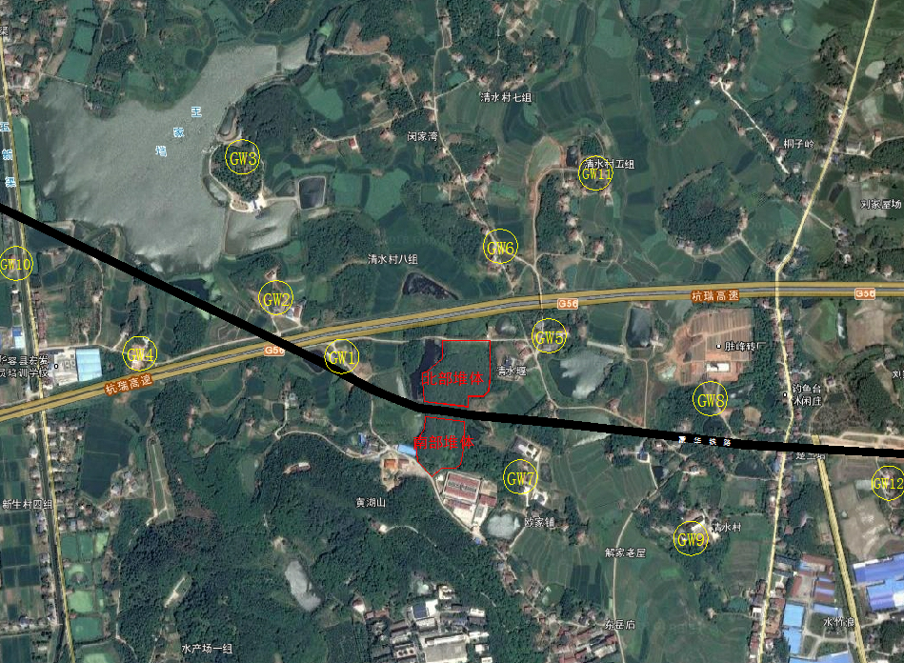

图 4.2-1 地下水环境质量现状监测布点图

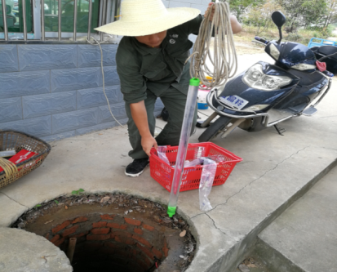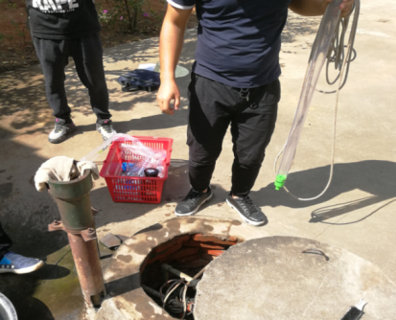
图 4.2-2 地下水环境质量现状监测照片
- 监测因子：pH、高锰酸盐指数、溶解性总固体、氨氮、氯化物、碱度(CaCO₃)、导电率、硝酸盐氮、硫酸盐(SO₄ )、亚硝酸盐氮、磷酸盐(P)、钠、镁、钾、钙、铬、六价铬、锰、铁、镍、铜、锌、镉、铅、砷、汞、悬浮物、石油类、细菌总数。
- 监测频次：采样1次。
- 评价标准：执行《地下水质量标准》（GB/T14848-2017）III类标准。
- 监测及评价结果
周边地下水监测及对比分析结果见下表，本次环境检测结合场地实际情况，对场地周边居民水井进行采样分析。根据环境检测数据以及对照《地下水质量标准》（GB/T14848-2017）中Ⅲ类标准显示，周边部分居民水井出现部分指标超标，超标因子有高锰酸盐指数（GW4，超标倍数为0.33）、硝酸盐氮（GW11，超标倍数为0.70）、亚硝酸盐氮（GW11，超标倍数为1.32倍）、锰（GW3、GW9、GW10，超标倍数分别为4.0、0.6、3.2倍）、铁（GW1，超标倍数为0.27倍）、镍（GW4，超标倍数为0.35倍）。此外，多数点位的细菌总数均超标。
表4.2-2 周边监测井地下水监测结果一览表 单位：mg/L pH无量纲

序号 | 检测  项目 | 监测结果 | GW1 | GW2 | GW3 | GW4 | 评价标准
1 | pH | 浓度 | 6.90 | 6.58 | 6.93 | 7.32 | 6.5～8.5
1 | pH | 标准指数 | 0.20 | 0.84 | 0.14 | 0.21 | 6.5～8.5
2 | 高锰酸盐指数 | 浓度 | 1.5 | 1.0 | 1.0 | 4.0 | ≤3.0
2 | 高锰酸盐指数 | 标准指数 | 0.50 | 0.33 | 0.33 | 1.33 | ≤3.0
2 | 高锰酸盐指数 | 最大超标倍数 | / | / | / | 0.33 | ≤3.0
3 | 溶解性总固体 | 浓度 | 137 | 320 | 207 | 285 | ≤1000
3 | 溶解性总固体 | 标准指数 | 0.14 | 0.32 | 0.21 | 0.29 | ≤1000
4 | 氨氮 | 浓度 | 0.192 | 0.100 | 0.110 | 0.044 | ≤0.5
4 | 氨氮 | 标准指数 | 0.38 | 0.20 | 0.22 | 0.09 | ≤0.5
5 | 氯化物 | 浓度 | 6.48 | 61.5 | 2.02 | 16.7 | ≤250
5 | 氯化物 | 标准指数 | 0.026 | 0.246 | 0.008 | 0.067 | ≤250
6 | 碱度 | 浓度 | 65.9 | 109 | 138 | 101 | /
6 | 碱度 | 标准指数 | / | / | / | / | /
7 | 电导率 | 浓度 | 155 | 390 | 258 | 344 | /
7 | 电导率 | 标准指数 | / | / | / | / | /
8 | 硝酸  盐氮 | 浓度 | 1.41 | 0.962 | ND | 6.57 | ≤20
8 | 硝酸  盐氮 | 标准指数 | 0.07 | 0.05 | / | 0.33 | ≤20
9 | 硫酸盐 | 浓度 | 7.89 | 4.02 | 4.96 | 31.4 | ≤250
9 | 硫酸盐 | 标准指数 | 0.03 | 0.016 | 0.02 | 0.13 | ≤250
10 | 亚硝酸盐氮 | 浓度 | ND | ND | ND | ND | ≤1.0
10 | 亚硝酸盐氮 | 标准指数 | / | / | / | / | ≤1.0
11 | 磷酸盐 | 浓度 | 0.03 | 0.04 | 0.01 | 0.09 | /
11 | 磷酸盐 | 标准指数 | / | / | / | / | /
12 | 钠 | 浓度 | 14.2 | 31.2 | 22.1 | 21.5 | ≤200
12 | 钠 | 标准指数 | 0.07 | 0.16 | 0.11 | 0.11 | ≤200
13 | 镁 | 浓度 | 1.58 | 4.33 | 3.71 | 4.49 | /
13 | 镁 | 标准指数 | / | / | / | / | /
14 | 钾 | 浓度 | 4.76 | 5.42 | 5.15 | 26.0 | /
14 | 钾 | 标准指数 | / | / | / | / | /
15 | 钙 | 浓度 | 3.64 | 8.92 | 3.50 | 17.7 | /
15 | 钙 | 标准指数 | / | / | / | / | /
16 | 铬 | 浓度 | ND | ND | ND | ND | /
16 | 铬 | 标准指数 | / | / | / | / | /
17 | 六价铬 | 浓度 | ND | ND | ND | ND | ≤0.05
17 | 六价铬 | 标准指数 | / | / | / | / | ≤0.05
18 | 锰 | 浓度 | ND | ND | 0.50 | 0.06 | ≤0.1
18 | 锰 | 标准指数 | / | / | 5.0 | 0.6 | ≤0.1
18 | 锰 | 最大超标倍数 |  |  | 4.0 | / | ≤0.1
19 | 铁 | 浓度 | 0.38 | 0.03L | 0.09 | 0.25 | ≤0.3
19 | 铁 | 标准指数 | 1.27 | / | 0.3 | 0.83 | ≤0.3
19 | 铁 | 最大超标倍数 | 0.27 | / | / | / | ≤0.3
20 | 镍 | 浓度 | ND | 0.008 | 0.013 | 0.027 | ≤0.02
20 | 镍 | 标准指数 | / | 0.4 | 0.65 | 1.35 | ≤0.02
20 | 镍 | 最大超标倍数 | / | / | / | 0.35 | ≤0.02
21 | 铜 | 浓度 | ND | ND | ND | ND | ≤1.0
21 | 铜 | 标准指数 | / | / | / | / | ≤1.0
22 | 锌 | 浓度 | ND | ND | ND | ND | ≤1.0
22 | 锌 | 标准指数 | / | / | / | / | ≤1.0
23 | 镉 | 浓度 | ND | ND | ND | ND | ≤0.005
23 | 镉 | 标准指数 | / | / | / | / | ≤0.005
24 | 铅 | 浓度 | ND | ND | ND | ND | ≤0.01
24 | 铅 | 标准指数 | / | / | / | / | ≤0.01
25 | 砷 | 浓度 | 0.0012 | 0.0006 | 0.0006 | 0.0018 | ≤0.01
25 | 砷 | 标准指数 | 0.12 | 0.06 | 0.06 | 0.18 | ≤0.01
26 | 汞 | 浓度 | ND | 0.00039 | 0.00055 | 0.00075 | ≤0.001
26 | 汞 | 标准指数 | / | 0.39 | 0.55 | 0.75 | ≤0.001
27 | 悬浮物 | 浓度 | 11 | 5 | 6 | 10 | /
27 | 悬浮物 | 标准指数 | / | / | / | / | /
28 | 石油数 | 浓度 | ND | ND | ND | ND | /
28 | 石油数 | 标准指数 | / | / | / | / | /
29 | 细菌  总数 | 浓度 | 564 | 580 | 317 | 325 | ≤100
29 | 细菌  总数 | 标准指数 | 5.64 | 5.80 | 3.17 | 3.25 | ≤100
29 | 细菌  总数 | 最大超标倍数 | 4.64 | 4.80 | 2.17 | 2.25 | ≤100

表4.2-3 周边监测井地下水监测结果一览表 单位：mg/L pH无量纲
序号 | 检测  项目 | 监测结果 | GW5 | GW6 | GW7 | GW8 | 评价标准
1 | pH | 浓度 | 6.46 | 6.67 | 6.92 | 6.69 | 6.5～8.5
1 | pH | 标准指数 | 1.08 | 0.66 | 0.16 | 0.62 | 6.5～8.5
2 | 高锰酸盐指数 | 浓度 | 0.8 | 1.2 | 1.1 | 0.8 | ≤3.0
2 | 高锰酸盐指数 | 标准指数 | 0.27 | 0.40 | 0.37 | 0.27 | ≤3.0
3 | 溶解性总固体 | 浓度 | 173 | 202 | 464 | 106 | ≤1000
3 | 溶解性总固体 | 标准指数 | 0.17 | 0.20 | 0.46 | 0.11 | ≤1000
4 | 氨氮 | 浓度 | 0.187 | 0.090 | 0.121 | 0.033 | ≤0.5
4 | 氨氮 | 标准指数 | 0.37 | 0.18 | 0.24 | 0.07 | ≤0.5
5 | 氯化物 | 浓度 | 6.57 | 7.78 | 29.0 | 1.02 | ≤250
5 | 氯化物 | 标准指数 | 0.026 | 0.031 | 0.116 | 0.004 | ≤250
6 | 碱度 | 浓度 | 36 | 81.8 | 192 | 69.2 | /
6 | 碱度 | 标准指数 | / | / | / | / | /
7 | 电导率 | 浓度 | 219 | 249 | 553 | 143 | /
7 | 电导率 | 标准指数 | / | / | / | / | /
8 | 硝酸  盐氮 | 浓度 | 5.92 | 2.25 | 2.25 | 0.321 | ≤20
8 | 硝酸  盐氮 | 标准指数 | 0.30 | 0.11 | 0.11 | 0.02 | ≤20
9 | 硫酸盐 | 浓度 | 34.0 | 26.1 | 59.1 | 2.28 | ≤250
9 | 硫酸盐 | 标准指数 | 0.14 | 0.10 | 0.24 | 0.01 | ≤250
10 | 亚硝酸盐氮 | 浓度 | 0.003 | 0.009 | ND | ND | ≤1.0
10 | 亚硝酸盐氮 | 标准指数 | 0.003 | 0.009 | / | / | ≤1.0
11 | 磷酸盐 | 浓度 | 0.02 | 0.02 | 0.22 | 0.02 | /
11 | 磷酸盐 | 标准指数 | / | / | / | / | /
12 | 钠 | 浓度 | 14.0 | 11.0 | 40.9 | 10.1 | ≤200
12 | 钠 | 标准指数 | 0.07 | 0.06 | 0.20 | 0.05 | ≤200
13 | 镁 | 浓度 | 4.28 | 5.13 | 9.33 | 2.16 | /
13 | 镁 | 标准指数 | / | / | / | / | /
14 | 钾 | 浓度 | 2.58 | 9.19 | ND | 2.99 | /
14 | 钾 | 标准指数 | / | / | / | / | /
15 | 钙 | 浓度 | 4.64 | 9.10 | 20.6 | 2.84 | /
15 | 钙 | 标准指数 | / | / | / | / | /
16 | 铬 | 浓度 | ND | ND | ND | ND | /
16 | 铬 | 标准指数 | / | / | / | / | /
17 | 六价铬 | 浓度 | ND | ND | ND | ND | ≤0.05
17 | 六价铬 | 标准指数 | / | / | / | / | ≤0.05
18 | 锰 | 浓度 | ND | ND | ND | ND | ≤0.1
18 | 锰 | 标准指数 | / | / | / | / | ≤0.1
19 | 铁 | 浓度 | 0.24 | ND | ND | ND | ≤0.3
19 | 铁 | 标准指数 | 0.8 | / | / | / | ≤0.3
20 | 镍 | 浓度 | 0.007 | ND | 0.008 | 0.014 | ≤0.02
20 | 镍 | 标准指数 | 0.35 | / | 0.4 | 0.7 | ≤0.02
21 | 铜 | 浓度 | ND | ND | ND | ND | ≤1.0
21 | 铜 | 标准指数 | / | / | / | / | ≤1.0
22 | 锌 | 浓度 | ND | ND | ND | ND | ≤1.0
22 | 锌 | 标准指数 | / | / | / |  | ≤1.0
23 | 镉 | 浓度 | ND | ND | ND | ND | ≤0.005
23 | 镉 | 标准指数 | / | / | / | / | ≤0.005
24 | 铅 | 浓度 | ND | ND | 0.001 | ND | ≤0.01
24 | 铅 | 标准指数 | / | / | 0.1 | / | ≤0.01
25 | 砷 | 浓度 | 0.0005 | 0.0007 | 0.0020 | 0.0007 | ≤0.01
25 | 砷 | 标准指数 | 0.05 | 0.07 | 0.2 | 0.07 | ≤0.01
26 | 汞 | 浓度 | ND | 0.00038 | ND | ND | ≤0.001
26 | 汞 | 标准指数 | / | 0.38 | / | / | ≤0.001
27 | 悬浮物 | 浓度 | 6 | 7 | 6 | 6 | /
27 | 悬浮物 | 标准指数 | / | / | / | / | /
28 | 石油数 | 浓度 | ND | ND | ND | ND | /
28 | 石油数 | 标准指数 | / | / | / | / | /
29 | 细菌  总数 | 浓度 | 418 | 507 | 285 | 492 | ≤100
29 | 细菌  总数 | 标准指数 | 4.18 | 5.07 | 2.85 | 4.92 | ≤100
29 | 细菌  总数 | 最大超标倍数 | 3.18 | 4.07 | 1.85 | 3.92 | ≤100

表4.2-4 周边监测井地下水监测结果一览表 单位：mg/L pH无量纲
序号 | 检测  项目 | 监测结果 | GW9 | GW10 | GW11 | GW12 | 评价标准
1 | pH | 浓度 | 7.33 | 7.07 | 6.78 | 6.76 | 6.5～8.5
1 | pH | 标准指数 | 0.22 | 0.05 | 0.44 | 0.48 | 6.5～8.5
2 | 高锰酸盐指数 | 浓度 | 0.9 | 1.0 | 1.1 | 0.8 | ≤3.0
2 | 高锰酸盐指数 | 标准指数 | 0.30 | 0.33 | 0.37 | 0.27 | ≤3.0
3 | 溶解性总固体 | 浓度 | 218 | 509 | 514 | 144 | ≤1000
3 | 溶解性总固体 | 标准指数 | 0.22 | 0.51 | 0.51 | 0.14 | ≤1000
4 | 氨氮 | 浓度 | 0.182 | 0.177 | 0.244 | 0.044 | ≤0.5
4 | 氨氮 | 标准指数 | 0.36 | 0.35 | 0.29 | 0.09 | ≤0.5
5 | 氯化物 | 浓度 | 1.49 | 17.4 | 58.1 | 7.59 | ≤250
5 | 氯化物 | 标准指数 | 0.006 | 0.07 | 0.23 | 0.03 | ≤250
6 | 碱度 | 浓度 | 145 | 326 | 52.2 | 67.7 | /
6 | 碱度 | 标准指数 | / | / | / | / | /
7 | 电导率 | 浓度 | 264 | 619 | 613 | 185 | /
7 | 电导率 | 标准指数 | / | / | / | / | /
8 | 硝酸  盐氮 | 浓度 | 0.427 | ND | 33.9 | 3.34 | ≤20
8 | 硝酸  盐氮 | 标准指数 | 0.02 | / | 1.70 | 0.17 | ≤20
8 | 硝酸  盐氮 | 最大超标倍数 | / | / | 0.70 | / | ≤20
9 | 硫酸盐 | 浓度 | 3.25 | 26.1 | 71.5 | 12.2 | ≤250
9 | 硫酸盐 | 标准指数 | 0.013 | 0.10 | 0.29 | 0.05 | ≤250
10 | 亚硝酸盐氮 | 浓度 | ND | 0.018 | 2.318 | ND | ≤1.0
10 | 亚硝酸盐氮 | 标准指数 | / | 0.018 | 2.32 | / | ≤1.0
10 | 亚硝酸盐氮 | 最大超标倍数 | / | / | 1.32 | / | ≤1.0
11 | 磷酸盐 | 浓度 | 0.03 | 0.03 | 0.05 | 0.02 | /
11 | 磷酸盐 | 标准指数 | / | / | / | / | /
12 | 钠 | 浓度 | 21.3 | 29.8 | 42.7 | 14.4 | ≤200
12 | 钠 | 标准指数 | 0.11 | 0.15 | 0.21 | 0.07 | ≤200
13 | 镁 | 浓度 | 3.81 | 13.4 | 14.7 | 2.32 | /
13 | 镁 | 标准指数 | / | / | / | / | /
14 | 钾 | 浓度 | 5.39 | 4.01 | 19.2 | 5.98 | /
14 | 钾 | 标准指数 | / | / | / | / | /
15 | 钙 | 浓度 | 5.79 | 36.6 | 27.1 | 4.93 | /
15 | 钙 | 标准指数 | / | / | / | / | /
16 | 铬 | 浓度 | ND | ND | ND | ND | /
16 | 铬 | 标准指数 | / | / | / | / | /
17 | 六价铬 | 浓度 | ND | ND | ND | ND | ≤0.05
17 | 六价铬 | 标准指数 | / | / | / | / | ≤0.05
18 | 锰 | 浓度 | 0.16 | 0.42 | 0.02 | ND | ≤0.1
18 | 锰 | 标准指数 | 1.6 | 4.2 | 0.2 | / | ≤0.1
18 | 锰 | 最大超标倍数 | 0.6 | 3.2 | / | / | ≤0.1
19 | 铁 | 浓度 | ND | ND | 0.13 | ND | ≤0.3
19 | 铁 | 标准指数 | / | / | 0.43 | / | ≤0.3
20 | 镍 | 浓度 | 0.011 | 0.010 | 0.007 | 0.006 | ≤0.02
20 | 镍 | 标准指数 | 0.55 | 0.5 | 0.35 | 0.3 | ≤0.02
21 | 铜 | 浓度 | ND | ND | ND | ND | ≤1.0
21 | 铜 | 标准指数 | / | / | / | / | ≤1.0
22 | 锌 | 浓度 | ND | ND | ND | ND | ≤1.0
22 | 锌 | 标准指数 | / | / | / | / | ≤1.0
23 | 镉 | 浓度 | ND | ND | ND | ND | ≤0.005
23 | 镉 | 标准指数 | / | / | / | / | ≤0.005
24 | 铅 | 浓度 | ND | ND | 0.004 | ND | ≤0.01
24 | 铅 | 标准指数 | / | / | 0.4 | / | ≤0.01
25 | 砷 | 浓度 | 0.0008 | 0.0007 | 0.0009 | 0.0004 | ≤0.01
25 | 砷 | 标准指数 | 0.08 | 0.07 | 0.09 | 0.04 | ≤0.01
26 | 汞 | 浓度 | 0.00064 | 0.00057 | ND | 0.00025 | ≤0.001
26 | 汞 | 标准指数 | 0.64 | 0.57 | / | 0.25 | ≤0.001
27 | 悬浮物 | 浓度 | 5 | 4 | 9 | 5 | /
27 | 悬浮物 | 标准指数 | / | / | / | / | /
28 | 石油数 | 浓度 | ND | ND | ND | ND | /
28 | 石油数 | 标准指数 | / | / | / | / | /
29 | 细菌  总数 | 浓度 | 11 | 46 | 91 | 59 | ≤100
29 | 细菌  总数 | 标准指数 | 0.11 | 0.46 | 0.91 | 0.59 | ≤100

地表水环境
为了解项目周边地表水环境质量，对项目所在区域地表水环境质量现状进行监测。
（1）取样断面
地表水监测取样断面及取样点见表4.2-5和图 4.2-3。
表4.2-5 地表水环境质量现状监测布点一览表
编号 | 取样断面
W1 | 填埋场北侧水塘
W2 | 北部堆体西侧水塘
W3 | 南部堆体西侧水塘
W4 | 王家垱
W5 | 填埋场以北约80m处水塘
W6 | 月形山以东水塘
W7 | 王家垱以东水塘
W8 | 填埋场以北约300m处水塘
W9 | 看守所东南角处水塘
W10 | 黄湖山以北约20m，杭瑞高速以南约120m处水塘
W11 | 南部堆体东侧水塘
W12 | 华容河下游

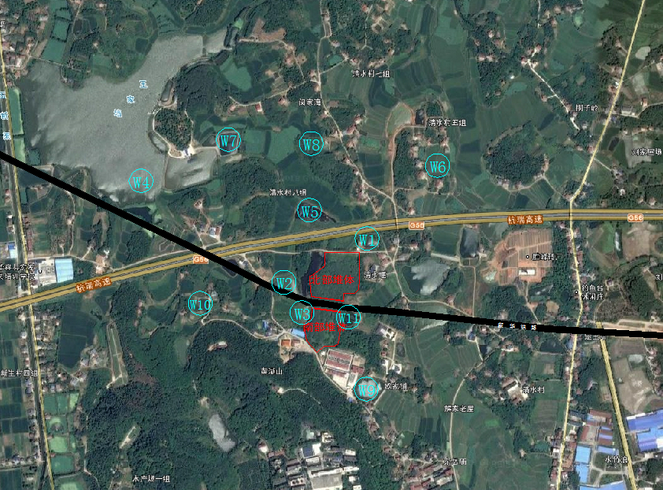
图 4.2-3 地表水环境质量现状监测布点
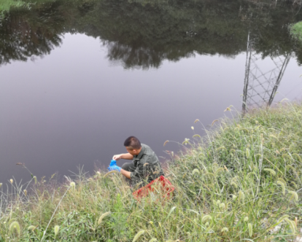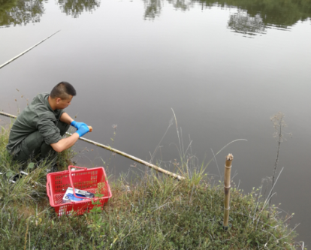
图 4.2-4 地表水环境质量现状监测照片
（2）监测因子
pH、COD、BOD₅、氨氮、铬、六价铬、锰、铁、镍、铜、锌、镉、铅、砷、汞、悬浮物、细菌总数。
（3）监测时间、频次
采样时间为2018年9月17日～9月19日。每个采样点连续监测3天，每天1次。
（4）评价标准
根据标准函，华容河华容大桥至六门闸（北支）段（36.4km）为渔业用水区，水环境功能为III类，执行《地表水质量标准》（GB3838-2002）Ⅲ类标准；项目周边水塘主要为农业用水，执行《地表水质量标准》（GB3838-2002）Ⅴ类标准，具体标准限值详见表2.3-2。
（5）评价方法
采用《环境影响评价技术导则地表水环境》（HJ2.3-2018）中单因子标准指数法对各评价因子进行单项水质参数分析，出现超标情况分析超标率和最大超标倍数。具体计算公式如下：
①单项水质参数I在j点的标准指数：
S_{ij}=C_{ij}/C_{si}
②pH的标准指数为：
PHj≤7.0
PHj≥7.0
式中：S_{ij}——污染物i在j点的标准指数
C_{ij}——污染物i在j点的浓度 mg/C
C_{si}——评价选用的水质标准
S_{pHj}——PH在j点的标准指数
pH_{j}——j点的pH值
pH_{sd}——评价选用的水质标准中规定的pH值下限
pHsμ——评价选用的水质标准中规定的pH值上限

（6）监测结果及评价结论
临近水塘各水质监测断面的环境质量现状监测和评价结果见表 4.2-6；
表 4.2-6 临近水塘地表水环境状况
序号 | 监测  因子 | 监测结果 | W1 | W2 | W3 | 评价  标准
1 | pH | 浓度范围 | 7.69～7.77 | 7.74～7.83 | 7.68～7.77 | 6～9
1 | pH | 标准指数 | 0.35～0.39 | 0.37～0.42 | 0.34～0.39 | 6～9
2 | COD | 浓度范围 | 231～259 | 181～199 | 30～34 | ≤40
2 | COD | 标准指数 | 5.78～6.48 | 4.53～4.98 | 0.75～0.85 | ≤40
2 | COD | 最大超标倍数 | 5.48 | 3.98 | / | ≤40
3 | BOD₅ | 浓度范围 | 87.2～94.2 | 80.2～89.1 | 12.3～13 | ≤10
3 | BOD₅ | 标准指数 | 8.72～9.42 | 8.02～8.91 | 1.23～1.30 | ≤10
3 | BOD₅ | 最大超标倍数 | 8.42 | 7.91 | 0.30 | ≤10
4 | 氨氮 | 浓度范围 | 78.4～79.9 | 29.4～30.1 | 0.495～0.521 | ≤2.0
4 | 氨氮 | 标准指数 | 39.2～39.95 | 14.70～15.05 | 0.25～0.26 | ≤2.0
4 | 氨氮 | 最大超标倍数 | 38.95 | 14.05 | / | ≤2.0
5 | 悬浮物 | 浓度范围 | 12～13 | 9～11 | 11～13 | /
5 | 悬浮物 | 标准指数 | / | / | / | /
6 | 铜 | 浓度范围 | ND | ND | ND | ≤1.0
6 | 铜 | 标准指数 | / | / | / | ≤1.0
7 | 锌 | 浓度范围 | ND | ND | ND | ≤2.0
7 | 锌 | 标准指数 | / | / | / | ≤2.0
8 | 砷 | 浓度范围 | 0.0128～0.0132 | 0.0012～0.0015 | 0.0008～0.0009 | ≤0.1
8 | 砷 | 标准指数 | 0.128～0.132 | 0.012～0.015 | 0.008～0.009 | ≤0.1
9 | 镉 | 浓度范围 | ND～0.0001 | ND～0.0001 | ND | ≤0.01
9 | 镉 | 标准指数 | ND～0.01 | ND～0.01 | ND | ≤0.01
10 | 六价铬 | 浓度范围 | ND | ND | ND | ≤0.1
10 | 六价铬 | 标准指数 | / | / | / | ≤0.1
11 | 铅 | 浓度范围 | 0.004～0.006 | 0.003～0.004 | 0.001～0.003 | ≤0.1
11 | 铅 | 标准指数 | 0.04～0.06 | 0.03～0.04 | 0.01～0.03 | ≤0.1
12 | 铬 | 浓度范围 | ND | ND | ND | /
12 | 铬 | 标准指数 | / | / | / | /
13 | 锰 | 浓度范围 | 0.43～0.45 | 0.44～0.45 | 0.04～0.06 | /
13 | 锰 | 标准指数 | / | / | / | /
14 | 铁 | 浓度范围 | 0.34～0.41 | 0.07～0.08 | 0.11～0.15 | /
14 | 铁 | 标准指数 | / | / | / | /
15 | 镍 | 浓度范围 | 0.036～0.042 | 0.028～0.033 | ND～0.009 | /
15 | 镍 | 标准指数 | / | / | / | /
16 | 汞 | 浓度范围 | ND | 0.00022～0.00025 | 0.00005～0.00007 | ≤0.001
16 | 汞 | 标准指数 | ND | 0.022～0.025 | 0.005～0.007 | ≤0.001
17 | 粪大肠菌群 | 浓度范围 | ≥24000 | ≥24000 | 5400～9200 | ≤40000
17 | 粪大肠菌群 | 标准指数 | / | / | 0.14～0.23 | ≤40000

表 4.2-7 临近水塘地表水环境状况
序号 | 监测  因子 | 监测结果 | W4 | W5 | W6 | 评价  标准
1 | pH | 浓度范围 | 7.55～7.63 | 7.66～7.72 | 7.72～7.83 | 6～9
1 | pH | 标准指数 | 0.28～0.32 | 0.33～0.36 | 0.36～0.42 | 6～9
2 | COD | 浓度范围 | 20～23 | 16～18 | 48～53 | ≤40
2 | COD | 标准指数 | 0.50～0.58 | 0.40～0.45 | 1.20～1.33 | ≤40
2 | COD | 最大超标倍数 | / | / | 0.33 | ≤40
3 | BOD₅ | 浓度范围 | 7.4～8.3 | 8.3～8.8 | 24.2～25.8 | ≤10
3 | BOD₅ | 标准指数 | 0.74～0.83 | 0.83～0.88 | 2.42～2.58 | ≤10
3 | BOD₅ | 最大超标倍数 | / | / | 1.58 | ≤10
4 | 氨氮 | 浓度范围 | 1.09～1.11 | 0.438～0.449 | 0.454～0.459 | ≤2.0
4 | 氨氮 | 标准指数 | 0.55～0.56 | 0.22～0.22 | 0.23～0.23 | ≤2.0
5 | 悬浮物 | 浓度范围 | 9～10 | 8～9 | 12～14 | /
5 | 悬浮物 | 标准指数 | / | / | / | /
6 | 铜 | 浓度范围 | ND | ND | ND | ≤1.0
6 | 铜 | 标准指数 | / | / | / | ≤1.0
7 | 锌 | 浓度范围 | ND | ND | ND | ≤2.0
7 | 锌 | 标准指数 | / | / | / | ≤2.0
8 | 砷 | 浓度范围 | 0.0032～0.0034 | 0.0012～0.0014 | 0.0017～0.014 | ≤0.1
8 | 砷 | 标准指数 | 0.032～0.034 | 0.012～0.014 | 0.017～0.14 | ≤0.1
9 | 镉 | 浓度范围 | ND | ND | ND | ≤0.01
9 | 镉 | 标准指数 | / | / | / | ≤0.01
10 | 六价铬 | 浓度范围 | ND | ND | ND | ≤0.1
10 | 六价铬 | 标准指数 | / | / | / | ≤0.1
11 | 铅 | 浓度范围 | ND | ND | 0.001～0.002 | ≤0.1
11 | 铅 | 标准指数 | / | / | 0.01～0.02 | ≤0.1
12 | 铬 | 浓度范围 | ND | ND | ND | /
12 | 铬 | 标准指数 | / | / | / | /
13 | 锰 | 浓度范围 | 0.09～0.1 | 0.04～0.05 | ND | /
13 | 锰 | 标准指数 | / | / | / | /
14 | 铁 | 浓度范围 | 0.03～0.06 | ND～0.04 | ND | /
14 | 铁 | 标准指数 | / | / | / | /
15 | 镍 | 浓度范围 | ND～0.015 | 0.006～0.016 | 0.017～0.027 | /
15 | 镍 | 标准指数 | / | / | / | /
16 | 汞 | 浓度范围 | 0.00008～0.00009 | ND | ND～0.00006 | ≤0.001
16 | 汞 | 标准指数 | 0.08～0.09 | ND | ND～0.06 | ≤0.001
17 | 粪大肠菌群 | 浓度范围 | 9200～16000 | 5400～9200 | 9200～16000 | ≤40000
17 | 粪大肠菌群 | 标准指数 | 0.23～0.40 | 0.14～0.23 | 0.23～0.40 | ≤40000

表 4.2-8 临近水塘地表水环境状况
序号 | 监测  因子 | 监测结果 | W7 | W8 | W9 | 评价  标准
1 | pH | 浓度范围 | 7.64～7.74 | 7.74～7.8 | 7.29～7.36 | 6～9
1 | pH | 标准指数 | 0.32～0.37 | 0.37～0.40 | 0.15～0.18 | 6～9
2 | COD | 浓度范围 | 38～44 | 68～74 | 217～239 | ≤40
2 | COD | 标准指数 | 0.95～1.10 | 1.70～1.85 | 5.43～5.98 | ≤40
2 | COD | 最大超标倍数 | 0.10 | 0.85 | 4.98 | ≤40
3 | BOD₅ | 浓度范围 | 18.3～20.6 | 26.3～29.8 | 98.1～106 | ≤10
3 | BOD₅ | 标准指数 | 1.83～2.06 | 2.63～2.98 | 9.81～10.60 | ≤10
3 | BOD₅ | 最大超标倍数 | 1.06 | 1.98 | 9.60 | ≤10
4 | 氨氮 | 浓度范围 | 0.469～0.485 | 2.73～2.83 | 0.572～0.582 | ≤2.0
4 | 氨氮 | 标准指数 | 0.23～0.24 | 1.37～1.42 | 0.29～0.29 | ≤2.0
4 | 氨氮 | 最大超标倍数 | / | 0.42 | / | ≤2.0
5 | 悬浮物 | 浓度范围 | 9～10 | 14～16 | 17～20 | /
5 | 悬浮物 | 标准指数 | / | / | / | /
6 | 铜 | 浓度范围 | ND | ND | ND | ≤1.0
6 | 铜 | 标准指数 | / | / | / | ≤1.0
7 | 锌 | 浓度范围 | ND | ND | ND | ≤2.0
7 | 锌 | 标准指数 | / | / | / | ≤2.0
8 | 砷 | 浓度范围 | 0.001～0.0012 | 0.00014～0.0011 | 0.0011～0.0014 | ≤0.1
8 | 砷 | 标准指数 | 0.01～0.012 | 0.0014～0.011 | 0.011～0.014 | ≤0.1
9 | 镉 | 浓度范围 | ND | ND | ND | ≤0.01
9 | 镉 | 标准指数 | / | / | / | ≤0.01
10 | 六价铬 | 浓度范围 | ND | ND | ND | ≤0.1
10 | 六价铬 | 标准指数 | / | / | / | ≤0.1
11 | 铅 | 浓度范围 | 0.002～0.003 | 0.002～0.004 | ND | ≤0.1
11 | 铅 | 标准指数 | 0.02～0.03 | 0.02～0.04 | ND | ≤0.1
12 | 铬 | 浓度范围 | ND | ND | ND | /
12 | 铬 | 标准指数 | / | / | / | /
13 | 锰 | 浓度范围 | ND | 0.02～0.04 | 0.27 | /
13 | 锰 | 标准指数 | / | / | / | /
14 | 铁 | 浓度范围 | 0.07～0.08 | 0.06～0.09 | ND～0.06 | /
14 | 铁 | 标准指数 | / | / | / | /
15 | 镍 | 浓度范围 | 0.005～0.011 | ND～0.006 | ND～0.007 | /
15 | 镍 | 标准指数 | / | / | / | /
16 | 汞 | 浓度范围 | ND～0.00004 | 0.00019～0.00021 | ND～0.00008 | ≤0.001
16 | 汞 | 标准指数 | ND～0.04 | 0.19～0.21 | ND～0.08 | ≤0.001
17 | 粪大肠菌群 | 浓度范围 | 5400 | 9200 | ≥24000 | ≤40000
17 | 粪大肠菌群 | 标准指数 | 0.14 | 0.23 | / | ≤40000

表 4.2-9 临近水塘地表水环境状况
序号 | 监测  因子 | 监测结果 | W10 | W11 | W12 | 评价标准
 |  |  |  |  |  | Ⅲ类 | Ⅴ类
1 | pH | 浓度范围 | 7.36～7.39 | 7.64～7.69 | 7.58～7.59 | 6～9 | 6～9
1 | pH | 标准指数 | 0.18～0.20 | 0.32～0.35 | 0.29～7.30 | 6～9 | 6～9
2 | COD | 浓度范围 | 35～38 | 52～60 | 13～15 | ≤20 | ≤40
2 | COD | 标准指数 | 0.88～0.95 | 1.30～1.50 | 0.65～0.75 | ≤20 | ≤40
2 | COD | 最大超标倍数 | / | 0.50 | / | ≤20 | ≤40
3 | BOD₅ | 浓度范围 | 12～14.8 | 26.2～28.6 | 3.7～3.8 | ≤4 | ≤10
3 | BOD₅ | 标准指数 | 1.20～1.48 | 2.62～2.86 | 0.93～0.95 | ≤4 | ≤10
3 | BOD₅ | 最大超标倍数 | 0.48 | 1.86 | / | ≤4 | ≤10
4 | 氨氮 | 浓度范围 | 2.91～2.96 | 2.15～2.21 | 0.538～0.566 | ≤1.0 | ≤2.0
4 | 氨氮 | 标准指数 | 1.46～1.48 | 1.08～1.11 | 0.538～0.566 | ≤1.0 | ≤2.0
4 | 氨氮 | 最大超标倍数 | 0.48 | 0.11 | / | ≤1.0 | ≤2.0
5 | 悬浮物 | 浓度范围 | 15～17 | 24～27 | 10～12 | / | /
5 | 悬浮物 | 标准指数 | / | / | / | / | /
6 | 铜 | 浓度范围 | ND | ND | ND | ≤1.0 | ≤1.0
6 | 铜 | 标准指数 | / | / | / | ≤1.0 | ≤1.0
7 | 锌 | 浓度范围 | ND | ND | ND | ≤1.0 | ≤2.0
7 | 锌 | 标准指数 | / | / | / | ≤1.0 | ≤2.0
8 | 砷 | 浓度范围 | 0.001～0.0012 | 0.0008～0.0011 | 0.0008～0.0010 | ≤0.05 | ≤0.1
8 | 砷 | 标准指数 | 0.01～0.012 | 0.008～0.011 | 0.016～0.020 | ≤0.05 | ≤0.1
9 | 镉 | 浓度范围 | ND | ND | ND | ≤0.005 | ≤0.01
9 | 镉 | 标准指数 | / | / | / | ≤0.005 | ≤0.01
10 | 六价铬 | 浓度范围 | ND | ND | ND | ≤0.05 | ≤0.1
10 | 六价铬 | 标准指数 | / | / | / | ≤0.05 | ≤0.1
11 | 铅 | 浓度范围 | 0.002～0.003 | ND | ND | ≤0.05 | ≤0.1
11 | 铅 | 标准指数 | 0.02～0.03 | / | / | ≤0.05 | ≤0.1
12 | 铬 | 浓度范围 | ND | ND | ND | / | /
12 | 铬 | 标准指数 | / | / | / | / | /
13 | 锰 | 浓度范围 | 0.72～0.74 | 0.07～0.09 | ND～0.02 | / | /
13 | 锰 | 标准指数 | / | / | / | / | /
14 | 铁 | 浓度范围 | 0.66～0.7 | ND | ND | / | /
14 | 铁 | 标准指数 | / | / | / | / | /
15 | 镍 | 浓度范围 | ND～0.014 | ND | ND | / | /
15 | 镍 | 标准指数 | / | / | / | / | /
16 | 汞 | 浓度范围 | 0.00004～0.00008 | ND | 0.00005～0.00008 | ≤0.0001 | ≤0.001
16 | 汞 | 标准指数 | 0.04～0.08 | / | 0.5～0.8 | ≤0.0001 | ≤0.001
17 | 粪大肠菌群 | 浓度范围 | 5400～≥24000 | ≥24000 | ≥24000 | ≤10000 | ≤40000
17 | 粪大肠菌群 | 标准指数 | / | / | / | ≤10000 | ≤40000
本次地表水的评价标准为《地表水环境质量标准》（GB3838-2002）中的III类标准》，根据检测数据，各采样点均存在一定程度的污染，主要超标指标为COD、BOD₅和氨氮，受填埋场影响的水体主要有W1、W2、W3、W6、W7、W8、W9、W10、W11。
（1）北部堆体临近水塘（W1、W2）
W1水塘临近于填埋场北部堆体的东北侧，其COD为231~259mg/L，最大超标倍数5.48倍；BOD₅87.2~94.2mg/L，最大超标倍数8.42倍；氨氮78.4~79.9mg/L，最大超标倍数38.95倍。
W2水塘临近填埋场北部堆体的西侧，水质COD181~199mg/L，最大超标倍数3.98倍；BOD₅为80.2~89.1mg/L，最大超标倍数7.91倍；氨氮29.4~30.1mg/L，最大超标倍数14.05倍。
检测结果表明，北部堆体临近的两个水塘均污染严重，而根据现场踏勘，水塘周边无大面积农田面源亦无生活污水排口，这说明填埋场受雨水冲刷时，垃圾内的污染物通过表面径流或地下迁移进入水塘，造成水塘水质污染。
（2）南部堆体临近水塘（W3、W11）
W3水塘位于南部堆体的西侧，其BOD₅为12.3~13mg/L，最大超标倍数0.30倍；COD和氨氮未超标。
水塘W11位于南部堆体的东侧，其COD为52~60mg/L，最大超标倍数为0.5；BOD₅为26.2~28.6mg/L，最大超标倍数为1.86；氨氮为2.15~2.21mg/L，最大超标倍数为0.11。
检测结果表明，南部堆体临近的水塘也受到了污染。根据《华容县虎尾山垃圾场垃圾填埋场治理工程水文地质工程地质初步勘察报告》，虎尾山垃圾场南部堆体呈南高北低地势，在降雨情况下，南部堆体内的大部分污染物经过雨水淋漓后，下渗至残积土表面，然后沿地势向北汇集，因此北部堆体临近的水塘受污染程度（W1、W2）远超南部堆体的临近水塘（W3、W11）。
（3）W9水塘
W9水塘位于看守所东南方向，检测结果表明W9水塘受到了严重的有机污染，其COD为217~239mg/L，最大超标倍数为4.98；BOD₅为98.1~106mg/L，最大超标倍数为9.60。根据现场踏勘，该水塘周边存在生活污水直排现象，是造成水塘水质污染的主要原因。
（4）其他水塘（W4~W8和W10）
水塘W4和W5的水质状况良好，各项检测指标均符合《地表水环境质量标准》（GB3838-2002）Ⅴ类标准。
水塘W6的COD和BOD₅指标超标，检测值分别为48~53 mg/L和24.2~25.8 mg/L，最大超标倍数分别为0.33和1.58。
水塘W7的COD检测值为38~44 mg/L，最大超标倍数为0.1，BOD₅检测值为18.3~20.6 mg/L，最大超标倍数为1.06。
水塘W8的COD检测值为68~74 mg/L，最大超标倍数为0.85；BOD₅检测值为26.3~29.8 mg/L，最大超标倍数为1.98；氨氮检测值为2.73~2.83 mg/L，最大超标倍数为0.42。
水塘W10 的BOD₅检测值为12~14.8 mg/L，最大超标倍数为0.48；氨氮检测值为2.91~2.96 mg/L，最大超标倍数为0.48。
由检测结果可知，上述各别水塘也均存在一定程度的污染，这些水塘分布在清水村八组、五组和七组，周边分布有散落的居民点和大面积农田，各居民生活污染源和农业源是导致各水塘污染的重要原因。
（5）华容河下游（W12）
W12采样点位于华容河下游，为填埋场所在区域地下水汇入点，检测结果表明，该点水质各项指标均达到《地表水质量标准》（GB3838-2002）Ⅲ类标准。

土壤环境
（1）监测布点
为了解项目周边区域土壤环境质量，本次评价设置8个土壤现状监测点，其中垃圾堆体内设2个土壤取样孔（S4~S5），垃圾堆体外设6个土壤取样孔（S1~S3，S6~S8），具体见表4.2-10和附图5。
表4.2-10 土壤现状监测点位
编号 | 点位
S1 | 场界东南侧约300处水田
S2 | 场界东侧约30m处水田
S3 | 杭瑞高速以北水田
S4 | 垃圾堆体北部
S5 | 垃圾堆体南部
S6 | 填埋场以西约50处
S7 | 填埋场以西约80m处
S8 | 王家垱以南

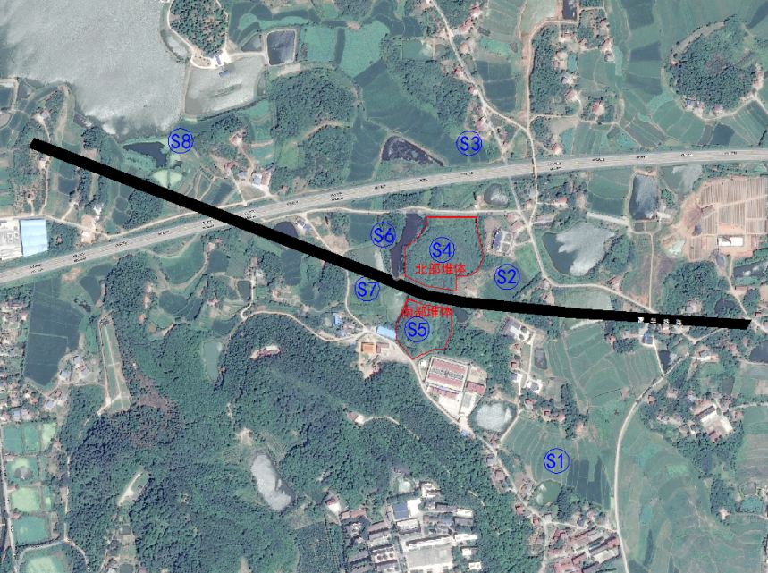
图 4.2-5 土壤现状监测布点图
（2）采样要求：堆体以外的土壤取0~20cm、20~40cm两层，堆体内部的土壤取0~20cm、20~40cm、60~80cm三层。
（3）检测指标：pH、铬、镍、铜、锌、镉、铅、砷、汞。
（4）监测时间和频次：2018年9月22日采样，进行一期监测，监测1次。
（5）评价标准：土壤环境执行《土壤环境质量 农用地土壤污染风险管控标准（试行）》（GB15618-2018）。
（6）监测及评价结果：土壤监测及对比分析结果见下表。
根据长沙崇德检测科技有限公司提供的监测报告，虎尾山垃圾场的土壤样品的监测结果见下表。根据检测结果，S3点位表层土（0~20cm）的镉超过《土壤环境质量 农用地土壤污染风险管控标准（试行）》（GB15618-2018）中的风险筛选值，超标倍数为23.53倍。堆体内部采样点的各重金属检测值均符合《土壤环境质量 农用地土壤污染风险管控标准（试行）》（GB15618-2018），可能是虎尾山垃圾场主要填埋的是生活垃圾，垃圾成分中的重金属含量较低，对土壤重金属污染程度较轻。
表 4.2-11 堆体内部土壤样品监测结果
采样点位 | 采样深度  （cm） |  | 检测指标（检测结果单位：mg/kg，pH无量纲）
采样点位 |  |  | pH | 铬 | 镍 | 铜 | 锌 | 镉 | 铅 | 砷 | 汞
S4 | 0-20 | 检测结果 | 7.95 | 39 | 31 | 20 | 136 | 0.09 | 36.8 | 9.76 | 0.091
S4 | 0-20 | 标准指数 | / | 0.16 | 0.16 | 0.20 | 0.45 | 0.15 | 0.22 | 0.39 | 0.03
S4 | 20-40 | 检测结果 | 8.36 | 43 | 33 | 25 | 138 | 0.16 | 35.7 | 10.8 | 0.248
S4 | 20-40 | 标准指数 | / | 0.17 | 0.17 | 0.25 | 0.46 | 0.27 | 0.21 | 0.43 | 0.07
S4 | 40-60 | 检测结果 | 8. 28 | 32 | 31 | 24 | 111 | 0.14 | 37.2 | 10.1 | 0.256
S4 | 40-60 | 标准指数 | / | 0.13 | 0.16 | 0.24 | 0.37 | 0.23 | 0.22 | 0.4 | 0.08
S5 | 0-20 | 检测结果 | 8.27 | 49 | 43 | 26 | 67.4 | 0.09 | 43.0 | 13.0 | 0.116
S5 | 0-20 | 标准指数 | / | 0.2 | 0.23 | 0.26 | 0.22 | 0.15 | 0.25 | 0.52 | 0.03
S5 | 20-40 | 检测结果 | 8.30 | 40 | 25 | 22 | 81.5 | 0.11 | 48.2 | 9.64 | 0.310
S5 | 20-40 | 标准指数 | / | 0.16 | 0.13 | 0.22 | 0.27 | 0.18 | 0.28 | 0.39 | 0.09
S5 | 40-60 | 检测结果 | 8.27 | 36 | 33 | 23 | 65.5 | 0.08 | 44.1 | 6.80 | 0.154
S5 | 40-60 | 标准指数 | / | 0.14 | 0.17 | 0.23 | 0.22 | 0.13 | 0.26 | 0.27 | 0.05

表 4.2-12 堆体外部土壤样品监测结果
采样  点位 | 采样深度（cm） |  | 检测指标（检测结果单位：mg/kg，pH无量纲）
采样  点位 |  |  | pH | 铬 | 镍 | 铜 | 锌 | 镉 | 铅 | 砷 | 汞
S1 | 0-20 | 检测结果 | 6.28 | 43 | 30 | 18 | 174 | 0.23 | 41.2 | 8.92 | 0.102
S1 | 0-20 | 标准指数 | / | 0.17 | 0.43 | 0.12 | 0.87 | 0.58 | 0.41 | 0.30 | 0.20
S1 | 20-40 | 检测结果 | 6.97 | 48 | 22 | 21 | 53.8 | 0.11 | 38.7 | 10.4 | 0.199
S1 | 20-40 | 标准指数 | / | 0.16 | 0.22 | 0.11 | 0.22 | 0.18 | 0.28 | 0.42 | 0.33
S2 | 0-20 | 检测结果 | 6.20 | 41 | 27 | 20 | 62.7 | 0.22 | 41.8 | 8.90 | 0.370
S2 | 0-20 | 标准指数 | / | 0.16 | 0.39 | 0.13 | 0.31 | 0.55 | 0.42 | 0.30 | 0.74
S2 | 20-40 | 检测结果 | 6.66 | 42 | 20 | 18 | 50.8 | 0.19 | 38.6 | 12.3 | 0.146
S2 | 20-40 | 标准指数 | / | 0.14 | 0.20 | 0.09 | 0.20 | 0.32 | 0.28 | 0.49 | 0.24
S3 | 0-20 | 检测结果 | 5.18 | 27 | 24 | 13 | 94.3 | 7.36 | 32.7 | 6.32 | 0.341
S3 | 0-20 | 标准指数 | / | 0.11 | 0.40 | 0.09 | 0.47 | 24.53 | 0.41 | 0.21 | 0.68
S3 | 20-40 | 检测结果 | 5.46 | 30 | 27 | 15 | 46.0 | 0.25 | 32.9 | 6.96 | 0.116
S3 | 20-40 | 标准指数 | / | 0.12 | 0.45 | 0.10 | 0.23 | 0.83 | 0.41 | 0.23 | 0.23
S6 | 0-20 | 检测结果 | 6.90 | 26 | 26 | 16 | 50.3 | 0.12 | 34.7 | 8.14 | 0.093
S6 | 0-20 | 标准指数 | / | 0.13 | 0.26 | 0.16 | 0.20 | 0.40 | 0.29 | 0.27 | 0.04
S6 | 20-40 | 检测结果 | 6.42 | 32 | 29 | 20 | 55 | 0.12 | 38.4 | 8.90 | 0.134
S6 | 20-40 | 标准指数 | / | 0.21 | 0.41 | 0.40 | 0.28 | 0.40 | 0.43 | 0.22 | 0.07
S7 | 0-20 | 检测结果 | 6.77 | 35 | 33 | 17 | 68.5 | 0.09 | 37.8 | 9.94 | 0.316
S7 | 0-20 | 标准指数 | / | 0.18 | 0.33 | 0.17 | 0.27 | 0.30 | 0.32 | 0.33 | 0.13
S7 | 20-40 | 检测结果 | 6.71 | 40 | 34 | 18 | 62.8 | 0.07 | 38.9 | 8.37 | 0.609
S7 | 20-40 | 标准指数 | / | 0.20 | 0.34 | 0.18 | 0.25 | 0.23 | 0.32 | 0.28 | 0.25
S8 | 0-20 | 检测结果 | 5.76 | 33 | 25 | 18 | 62.6 | 0.19 | 42.7 | 12.0 | 0.193
S8 | 0-20 | 标准指数 | / | 0.22 | 0.36 | 0.36 | 0.31 | 0.63 | 0.47 | 0.30 | 0.11
S8 | 20-40 | 检测结果 | 5.58 | 36 | 33 | 20 | 71.1 | 0.17 | 41.8 | 10.0 | 0.117
S8 | 20-40 | 标准指数 | / | 0.24 | 0.47 | 0.40 | 0.36 | 0.57 | 0.46 | 0.25 | 0.07

底泥环境
（1）监测布点：底泥设置11个现状监测点，具体见下表。
表4.2-13 底泥现状监测点位
编号 | 点位
SE1 | 填埋场北侧水塘
SE2 | 北部堆体西侧水塘
SE3 | 南部堆体西侧水塘
SE4 | 王家垱
SE5 | 填埋场以北约80m处水塘
SE6 | 月形山以东水塘
SE7 | 王家垱以东水塘
SE8 | 填埋场以北约300m处水塘
SE9 | 看守所东南角处水塘
SE10 | 黄湖山以北约20m，杭瑞高速以南约120m处水塘
SE11 | 南部堆体东侧水塘

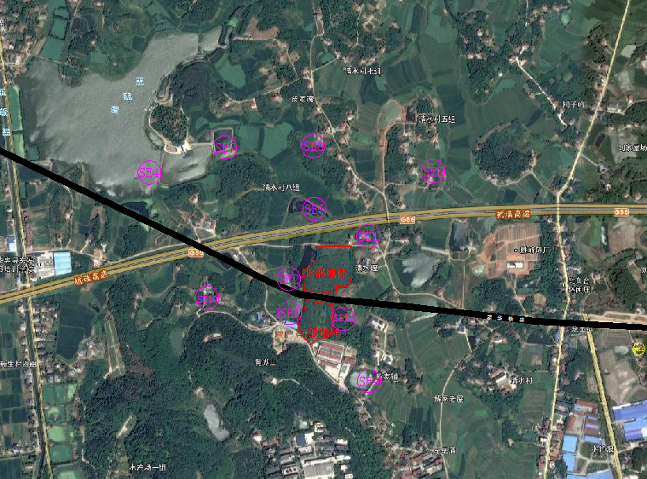
图 4.2-6 底泥现状监测布点图

（2）监测因子：pH、铬、镍、铜、锌、镉、铅、砷、汞。
（3）监测时间和频次：采样时间为2018年9月22日，检测一次。
评价标准：底泥环境参照《土壤环境质量 农用地土壤污染风险管控标准（试行）》（GB15618-2018）进行分析。
（4）监测及评价结果：根据采样及监测方案，对虎尾山垃圾场周边水体底泥进行了监测，监测结果见表6-7。我国尚未制定专门的底泥标准，本报告参照《土壤环境质量 农用地土壤污染风险管控标准（试行）》（GB15618-2018）中的基本项目的风险筛选值对底泥样品的污染程度进行对比分析。根据检测结果，SE1和SE2的镉超过《土壤环境质量 农用地土壤污染风险管控标准（试行）》（GB15618-2018）中的风险筛选值，检测值分别为0.56mg/kg、0.75mg/kg，超标倍数分别为0.87和0.25，其余点位均未超标。对应的水塘W1和W2水质也超标严重，说明这两个水塘受虎尾山垃圾场污染较为严重。
表4.2-14 底泥现状监测结果
采样点位 |  | 检测指标（单位：mg/kg，pH无量纲）
 |  | pH | 铬 | 镍 | 铜 | 锌 | 镉 | 铅 | 砷 | 汞
SE1 | 检测结果 | 6.26 | 81 | 27 | 32 | 68.4 | 0.56 | 11.7 | 13.7 | 0.375
SE1 | 标准指数 | / | 0.54 | 0.39 | 0.64 | 0.34 | 1.87 | 0.13 | 0.34 | 0.21
SE2 | 检测结果 | 7.87 | 73 | 28 | 27 | 65.7 | 0.75 | 12.8 | 8.56 | 0.251
SE2 | 标准指数 | / | 0.29 | 0.15 | 0.27 | 0.22 | 1.25 | 0.08 | 0.34 | 0.07
SE3 | 检测结果 | 6.40 | 45 | 18 | 21 | 43.7 | 0.28 | 13.2 | 8.55 | 0.271
SE3 | 标准指数 | / | 0.30 | 0.26 | 0.42 | 0.22 | 0.93 | 0.15 | 0.21 | 0.15
SE4 | 检测结果 | 7.69 | 48 | 42 | 26 | 78.4 | 0.2 | 44.8 | 14.8 | 0.146
SE4 | 标准指数 | / | 0.19 | 0.22 | 0.26 | 0.26 | 0.33 | 0.26 | 0.59 | 0.04
SE5 | 检测结果 | 7.14 | 33 | 25 | 15 | 64.2 | 0.12 | 37.2 | 8.61 | 0.173
SE5 | 标准指数 | / | 0.17 | 0.25 | 0.15 | 0.26 | 0.40 | 0.31 | 0.29 | 0.07
SE6 | 检测结果 | 7.86 | 28 | 34 | 17 | 73.5 | 0.1 | 36.7 | 9.06 | 0.207
SE6 | 标准指数 | / | 0.11 | 0.18 | 0.17 | 0.25 | 0.17 | 0.22 | 0.36 | 0.06
SE7 | 检测结果 | 6.95 | 29 | 19 | 16 | 57.4 | 0.16 | 37.1 | 8.17 | 0.118
SE7 | 标准指数 | / | 0.15 | 0.19 | 0.16 | 0.23 | 0.53 | 0.31 | 0.27 | 0.05
SE8 | 检测结果 | 7.42 | 34 | 30 | 14 | 70.2 | 0.06 | 51.2 | 8.66 | 0.214
SE8 | 标准指数 | / | 0.17 | 0.30 | 0.14 | 0.28 | 0.20 | 0.43 | 0.29 | 0.09
SE9 | 检测结果 | 8.06 | 29 | 18 | 14 | 74.8 | 0.09 | 38.4 | 6.83 | 0.209
SE9 | 标准指数 | / | 0.12 | 0.09 | 0.14 | 0.25 | 0.15 | 0.23 | 0.27 | 0.06
SE10 | 检测结果 | 6.27 | 38 | 21 | 15 | 64.3 | 0.22 | 40.8 | 7.81 | 0.067
SE10 | 标准指数 | / | 0.25 | 0.30 | 0.30 | 0.32 | 0.73 | 0.45 | 0.20 | 0.04
SE11 | 检测结果 | 6.47 | 56 | 19 | 26 | 47.3 | 0.28 | 12.5 | 8.04 | 0.179
SE11 | 标准指数 | / | 0.37 | 0.27 | 0.52 | 0.24 | 0.93 | 0.14 | 0.20 | 0.1

大气环境
为了解虎尾山生活垃圾填埋场周边环境空气质量现状，选择填埋场夏季主导风上风向和下风向的集中村民居住点进行检测。
（1）监测布点
大气环境质量现状监测布点见表4.2-15。
表4.2-15 大气环境质量现状监测布点
编号 | 点位 | 方位 | 监测因子
G1 | 场界夏季主导风向上风侧约500m村民点 | SE | SO₂、NO₂、PM₁₀、H₂S、NH₃
G2 | 场界夏季主导风向下风侧约300m村民点 | NW | SO₂、NO₂、PM₁₀、H₂S、NH₃

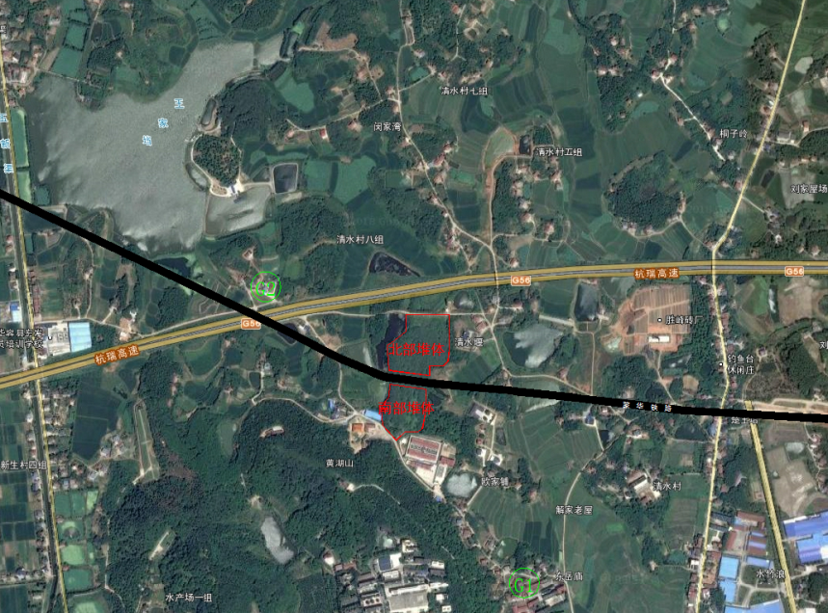
图 4.2-7 大气现状监测布点图
（2）监测时间、频次
SO₂、NO₂测小时值；PM₁₀测日均值；H₂S、NH₃浓度测一次值。采样时间为2018年9月22日～9月28日连续7日，小时值采样时间为每日2:00，8:00，14:00，20:00。
（3）评价标准
SO₂、NO₂和PM₁₀采用《环境空气质量标准》（GB3095-2012）中二级标准，NH₃、H₂S采用《环境影响评价技术导则 大气环境》（HJ2.2-2018）附录D中其他污染物空气质量浓度参考限值。具体标准限值详见表2.3-4。
（4）评价方法
采用单项质量指数法进行评价，超标情况下，分析超标率和超标倍数。
I_{i} = C_{i}/C_{oi}
式中： I_{i}—某污染物的单项质量指数；
C_{i—}某污染物的实测浓度，mg/m³；
C_{oi—}某污染物的评价标准，mg/m³。
（5）监测和评价结果
本项目大气质量环境现状监测和评价结果见表4.2-16。根据表4.2-16分析结果，所有因子单项质量指数均小于1，因此，本次监测的两个监测点SO₂、NO₂、PM₁₀浓度均能达到《环境空气质量标准》（GB3095-2012），NH₃、H₂S浓度均能达到《环境影响评价技术导则 大气环境》（HJ2.2-2018）附录D中其他污染物空气质量浓度参考限值。
表4.2-16 大气质量环境现状监测和评价结果
项目 |  | 点位
 |  | G1 | G2
SO₂ | 样品数（个） | 28 | 28
SO₂ | 小时浓度范围（mg/m³） | 0.014~0.031 | 0.013~0.031
SO₂ | 评价标准（mg/m³） | 0.5
SO₂ | 质量指数（I_{i}） | 0.028~0.062 | 0.026~0.062
NO₂ | 样品数（个） | 28 | 28
NO₂ | 小时浓度范围（mg/m³） | 0.008~0.014 | 0.008~0.017
NO₂ | 评价标准（mg/m³） | 0.2
NO₂ | 质量指数（I_{i}） | 0.04~0.07 | 0.04~0.085
PM₁₀ | 样品数（个） | 7 | 7
PM₁₀ | 日均浓度范围（mg/m³） | 0.062~0.069 | 0.087~0.092
PM₁₀ | 评价标准（mg/m³） | 0.15
PM₁₀ | 质量指数（I_{i}） | 0.41~0.46 | 0.58~0.61
H₂S | 样品数（个） | 7 | 7
H₂S | 一次浓度范围（mg/m³） | 0.003~0.01 | 0.017~0.022
H₂S | 评价标准（mg/m³） | 0.01
H₂S | 质量指数（I_{i}） | 0.3~1.0 | 0.17~0.22
NH₃ | 样品数（个） | 7 | 7
NH₃ | 一次浓度范围（mg/m³） | 0.07~0.17 | 0.08~0.18
NH₃ | 评价标准（mg/m³） | 0.2
NH₃ | 质量指数（I_{i}） | 0.35~0.85 | 0.4~0.90

声环境
（1）监测点的布设：噪声设置6个现状监测点，具体见下表。
表4.2-17 声环境现状监测点位
编号 | 点位 | 监测因子
N1 | 场界东侧约100m村民点 | 连续等效A声级
N2 | 场界东侧村民点 | 连续等效A声级
N3 | 场界东侧场地外1m | 连续等效A声级
N4 | 场界北侧场地外1m | 连续等效A声级
N5 | 场界南侧场地外1m | 连续等效A声级
N6 | 场界西侧场地外1m | 连续等效A声级

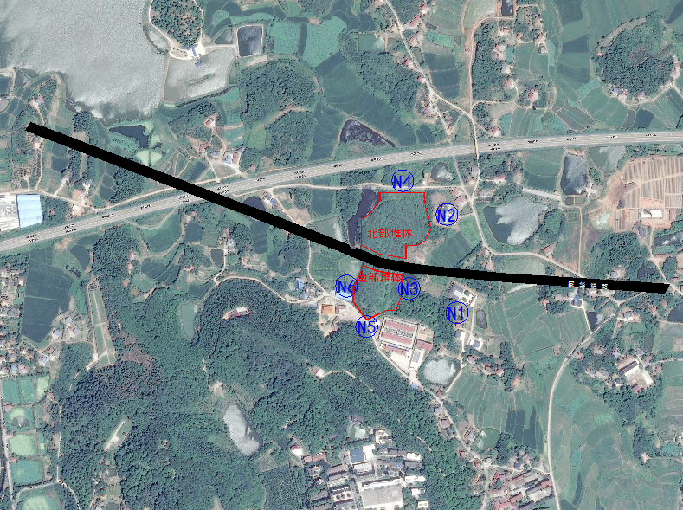
图 4.2-8 声环境现状监测布点图
（2）监测时间及频次：声环境现状监测时间为2018年9月22日至24日连续3天，昼夜各监测一次。各监测点按昼夜分段监测，昼间（6:00~22:00），夜间（22：00~次日6:00）。
（3）监测统计及评价结果：项目周边声环境质量现状监测及评价结果见表4.2-18，垃圾填埋场界东、南、西、北边界1m处及场界东侧约100m村民点、场界东侧村民点均能达到《声环境质量标准》（GB3096-2008）2类标准。
表4.2-18 项目周边声环境质量现状 单位：dB（A）
序号 | 点位 | 监测时间 | 检测结果 | 标准值 | 是否达标
序号 | 点位 | 监测时间 | 昼间/夜间 | 标准值 | 是否达标
N1 | 场界东侧约100m村民点 | 2018.9.22 | 48.1/36.5 | 60/50 | 是
N1 | 场界东侧约100m村民点 | 2018.9.23 | 48.5/36.6 | 60/50 | 是
N1 | 场界东侧约100m村民点 | 2018.9.24 | 47.9/36.4 | 60/50 | 是
N2 | 场界东侧村民点 | 2018.9.22 | 47.7/36.2 | 60/50 | 是
N2 | 场界东侧村民点 | 2018.9.23 | 49.7/37.9 | 60/50 | 是
N2 | 场界东侧村民点 | 2018.9.24 | 48.5/37.2 | 60/50 | 是
N3 | 场界东侧场地外1m | 2018.9.22 | 46.5/37.1 | 60/50 | 是
N3 | 场界东侧场地外1m | 2018.9.23 | 46.6/36.2 | 60/50 | 是
N3 | 场界东侧场地外1m | 2018.9.24 | 46.7/36.5 | 60/50 | 是
N4 | 场界北侧场地外1m | 2018.9.22 | 50.1/39.5 | 60/50 | 是
N4 | 场界北侧场地外1m | 2018.9.23 | 50.4/39.7 | 60/50 | 是
N4 | 场界北侧场地外1m | 2018.9.24 | 51.0/39.8 | 60/50 | 是
N5 | 场界南侧场地外1m | 2018.9.22 | 46.2/36.8 | 60/50 | 是
N5 | 场界南侧场地外1m | 2018.9.23 | 46.7/36.2 | 60/50 | 是
N5 | 场界南侧场地外1m | 2018.9.24 | 46.8/36.7 | 60/50 | 是
N6 | 场界西侧场地外1m | 2018.9.22 | 48.3/37.2 | 60/50 | 是
N6 | 场界西侧场地外1m | 2018.9.23 | 47.8/37.5 | 60/50 | 是
N6 | 场界西侧场地外1m | 2018.9.24 | 47.7/36.9 | 60/50 | 是

生态环境
本项目位于华容县章华镇清水村，已进行简易封场，覆盖有杂草和灌木，生物多样性简单，隐蔽性较差，动物生存环境较差，因此动物种类较少，无大型动物出没。项目周围主要为林地、农田及水塘，无古树名木分布。
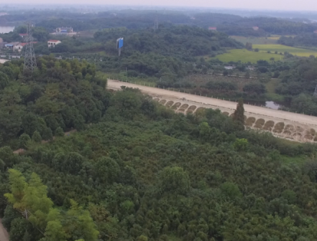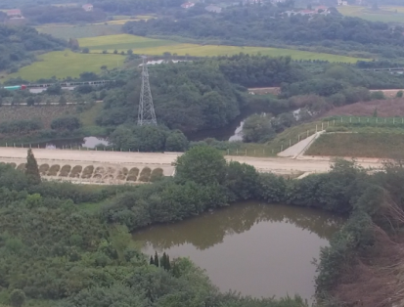
图4.2-9 项目周边生态现状

环境影响预测与评价

施工期环境影响预测与评价

大气环境影响评价
施工过程中造成大气污染的主要产生源有：施工开挖及运输车辆、施工机械所带来的扬尘；施工建筑材料（水泥、石灰、砂石料）的装卸、运输、堆砌过程以及开挖弃土的堆砌、运输过程中造成扬起和洒落；各类施工机械和运输车辆所排放的废气；垃圾堆体扰动产生的臭气。
施工开挖产生的粉尘，一部分悬浮于空中，另一部分随风飘落到附近地面和建筑物、植被表面；开挖的泥土堆砌过程中，在风力较大时，会产生粉尘扬起；一般来说距施工场地200m范围内贴地环境空气中TSP浓度可达5～20mg/m³，当施工区起风并且风速较大时，扬尘可以影响到距施工场地500m左右的范围。
装卸和运输过程中，又会造成部分粉尘扬起和洒落；雨水冲刷夹带的泥土散布路面，晒干后因车辆的移动或刮风再次扬尘；开挖回填过程中也会引起大量粉尘飞扬；建筑材料的装卸、运输、堆砌过程中也必然引起洒落及飞扬。施工过程中粉尘污染的危害性是不容忽视的。飘浮于空气中的粉尘被施工人员和周围居民吸入，不但会引起各种呼吸道疾病，而且粉尘夹带大量的病原菌，传染各种疾病，严重影响施工人员及周围居民的身体健康。此外，粉尘飘扬，降低能见度，易引发交通事故。粉尘飘落在各种建筑物和树木枝叶上，影响景观。
各类施工机械和运输车辆所排放的废气，对行驶道路沿线造成一定影响，施工结束后影响将消失。
垃圾堆体扰动臭气主要在垃圾堆体整形及导气石笼井施工过程中产生，施工结束后影响将消失。

水环境影响评价
（1）生活污水
生活污水主要包括粪便污水、清洗污水，其主要污染因子为COD、NH₃-N、SS和TP，本项目施工租用垃圾场周边农居，施工人员生活污水经现有化粪池后用作农肥，对施工场地周围的水环境影响很小。
（2）构筑物施工废水
构筑物施工废水主要是施工期间新建污水池等产生的冲洗废水及帷幕灌浆泥浆水，具有污水量小，泥砂含量高（泥砂含量与施工机械、工程性质及工程进度等有关，一般含量为80-120g/L）的特点，本工程施工过程中机械冲洗及其他工序产生的含泥废水，应设置沉淀池沉淀，上清液回用，剩余部分用于绿化浇灌，对施工场地周围的水环境影响很小。
（3）周边水塘污水
施工期2#水塘污水采用移动式渗滤液处理车进行处理，尾水排入周边已建成的污水专管，进入华容县桥东污水处理厂，达到《城镇污水处理厂污染物排放标准》（18918-2002）一级A标准后排放至华容河。
施工期1#、3#、4#水塘污水直接抽排至周边已建成的污水专管，进入华容县桥东污水处理厂，达到《城镇污水处理厂污染物排放标准》（18918-2002）一级A标准后排放至华容河。经妥善处理后施工期周边水塘污水对施工场地周围的水环境影响很小。

声环境影响评价

评价标准
施工期噪声评价采用《建筑施工场界环境噪声排放标准》（GB12523-2011），该标准限值见表5.1-1。
表5.1-1建筑施工场界环境噪声排放限值单位：dB(A)
序号 | 时间段 | 昼间 | 夜间
1 | 标准值 | 70 | 55

噪声污染预测结果
施工期主要设备的噪声预测结见表5.1-2。
表5.1-2施工机械噪声预测结果
序号 | 机械名称 | 距机械不同距离的噪声值dB（A）
序号 | 机械名称 | 5 m | 10m | 20m | 40m | 50m | 100m | 150m
1 | 混凝土振捣机 | 84 | 78 | 72 | 66 | 64 | 58 | 54
2 | 装载机 | 94 | 88 | 82 | 76 | 74 | 68 | 64
3 | 自卸卡车 | 92 | 86 | 80 | 74 | 72 | 66 | 62
4 | 推土机 | 86 | 80 | 74 | 68 | 66 | 60 | 56
5 | 挖掘机 | 84 | 78 | 72 | 66 | 64 | 58 | 54

噪声环境影响评价
本项目占地较大，施工期噪声经过距离衰减后，施工场界噪声可符合《建筑施工场界环境噪声排放标准》（GB12523-2011）要求，因此，施工期噪声对环境影响较小。

固体废物环境影响评价
本项目垃圾堆体整形没有弃渣产生。本项目施工期的固体废弃物主要为建筑垃圾，另有少量生活垃圾。根据工程分析，施工期间产生的建筑垃圾量较少，可全部用于挡土墙回填，不外排。施工期间产生的生活垃圾，全部进入填埋场。固废管理得当、收集清运及时则不会对环境造成影响。

生态环境影响评价
项目用地主要为山地，经现场踏勘，植被较发育，以杂草和灌木为主，周围生态环境良好。施工期生态环境影响主要表现在植被影响、水土流失及景观格局方面的影响。

植被影响分析
本项目建设中对植被的直接影响主要是堆体整形及封场覆盖破坏原覆土上的植被，由于这部分植被以杂草和灌木为主，因此，施工期对植被的影响较小。另外在建设后期及时绿化，对破坏的植被进行补偿和恢复后本项目的建设对区域生物多样性及植被影响将损害减至最小。

水土流失影响分析
本工程为封场治理工程，在虎尾山垃圾填埋场范围内实施，堆体整形、导气石笼井、封场覆盖等工程实施对地表扰动较大，但施工时间短，施工过程中不设取土场，也无弃渣产生，工程开挖方量少且及时对开挖地进行生态修复，对水土流失较轻。

景观格局影响分析
通过绿化覆盖，减少了垃圾裸露面积和蚊虫数量，杜绝垃圾四处飞散，改善感官体验。对垃圾填埋区进行堆体整形、封场绿化，可以改善景观格局。对周边污染水体进行治理，水体水质质量及生态环境持续改善，重新恢复山青水绿的景观格局，对景观产生有利影响。

营运期环境影响分析与评价

大气环境影响分析与评价

评价工作等级的确定
依据《环境影响评价技术导则-大气环境》（HJ2.2-2018）中5.3节工作等级的确定方法，结合项目工程分析结果，选择正常排放的主要污染物及排放参数，采用附录A推荐模型中的AERSCREEN模式计算项目污染源的最大环境影响，然后按评价工作分级判据进行分级。
（1）P_{max}及D_{10%}的确定
依据《环境影响评价技术导则 大气环境》(HJ2.2-2018)中最大地面浓度占标率Pi定义如下：
$$P_{i}=\frac{C_{i}}{C_{0i}}×100\%$$
$P_{i}$ ——第i个污染物的最大地面空气质量浓度 占标率，%；
$C_{i}$——采用估算模型计算出的第i个污染物的最大1h地面空气质量浓度，μg/m³；
$C_{0i}$——第i个污染物的环境空气质量浓度标准，μg/m³。
（2）评价等级判别表
评价等级按下表的分级判据进行划分
表 5.2-1 评价等级判别表
评价工作等级 | 评价工作分级判据
一级评价 | Pmax≧10%
二级评价 | 1%≦Pmax<10%
三级评价 | Pmax<1%
（3）污染物评价标准
污染物评价标准和来源见下表。
表 5.2-1 污染物评价标准
污染物名称 | 功能区 | 取值时间 | 标准值  (μg/m³) | 标准来源
SO₂ | 二类限区 | 一小时 | 500.0 | GB 3095-2012
NH₃ | 二类限区 | 一小时 | 200.0 | 《环境影响评价技术导则-大气环境》 HJ 2.2-2018 附录D
H₂S | 二类限区 | 一小时 | 10.0 | 《环境影响评价技术导则-大气环境》 HJ 2.2-2018 附录D

污染源参数
（1）预测因子：SO₂、NH₃、H₂S。
（2）预测内容：预测正常工况下，火炬燃烧后废气污染物和填埋区无组织排放的恶臭气体排放对大气环境的影响。
主要废气污染源排放参数见下表：
表 5.2-3 主要废气污染源参数一览表（矩形面源）
污染源名称 | 坐标 |  | 海拔高度/m | 矩形面源 |  |  | 污染物 | 排放速率 | 单位
污染源名称 | X | Y | 海拔高度/m | 长度 | 宽度 | 有效高度 | 污染物 | 排放速率 | 单位
矩形面源 | 112.559211 | 29.550514 | 47.0 | 270.04 | 113.84 | 3.0 | H₂S  NH₃  SO₂ | 0.00016 0.00416 0.00273 | g/s

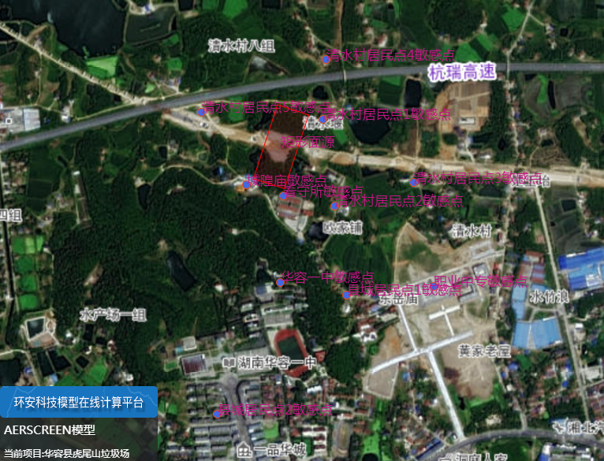
图 5.2-1 预测模型
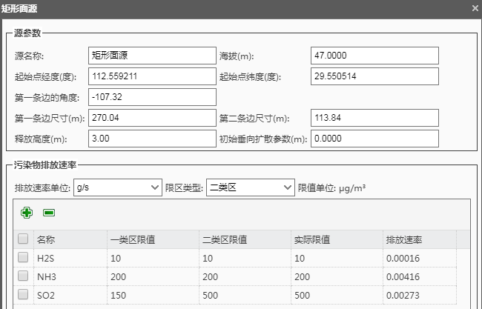
图 5.2-2 预测模型污染源参数

项目参数
估算模式所用参数见表。
表 5.2-4 估算模型参数表
参数 |  | 取值
城市农村/选项 | 城市/农村 | 农村
城市农村/选项 | 人口数(城市人口数) | /
最高环境温度 |  | 40.4 °C
最低环境温度 |  | -3.9 °C
土地利用类型 |  | 农田
区域湿度条件 |  | 中等湿度
是否考虑地形 | 考虑地形 | 是
是否考虑地形 | 地形数据分辨率(m) | 90
是否考虑海岸线熏烟 | 考虑海岸线熏烟 | 否
是否考虑海岸线熏烟 | 海岸线距离/m | /
是否考虑海岸线熏烟 | 海岸线方向/º | /

评级工作等级确定
本项目所有污染源的正常排放的污染物的P_{max}和D_{10%}预测结果如下：
表 5.2-5 P_{max}和D_{10%}预测和计算结果一览表
污染源名称 | 评价因子 | 评价标准(μg/m³) | C_{max}  (μg/m³) | P_{max}  (%) | D_{10%}  (m)
矩形面源 | H₂S | 10.0 | 0.7359 | 7.3585 | /
矩形面源 | NH₃ | 200.0 | 19.1321 | 9.566 | /
矩形面源 | SO₂ | 500.0 | 12.5554 | 2.5111 | /

综合以上分析，本项目P_{max}最大值出现为矩形面源排放的NH₃，P_{max}值为9.566%，C_{max}为19.1321ug/m³，根据《环境影响评价技术导则 大气环境》(HJ2.2-2018)分级判据，确定本项目大气环境影响评价工作等级为二级。

预测结果与分析
（1）污染物最大落地浓度分析
正常工况下排放的污染物下风向最大落地浓度情况见下表。根据下表，本项目废气污染物最大落地浓度占标率均小于10%，对区域大气环境影响较小。
表5.2-6 矩形面源NH₃最大P_{max}和D_{10%}预测结果表
下方向距离(m) | 矩形面源
下方向距离(m) | NH₃浓度（ug/m³） | NH₃占标率（%）
50.0 | 10.8324 | 5.4162
100.0 | 13.7912 | 6.8956
200.0 | 18.5715 | 9.2858
300.0 | 19.0255 | 9.5127
400.0 | 17.8987 | 8.9493
500.0 | 16.1954 | 8.0977
600.0 | 14.4511 | 7.2255
700.0 | 12.8918 | 6.4459
800.0 | 11.8924 | 5.9462
900.0 | 11.1756 | 5.5878
1000.0 | 10.4738 | 5.2369
1200.0 | 9.2446 | 4.6223
1400.0 | 8.2992 | 4.1496
1600.0 | 7.5491 | 3.7745
1800.0 | 6.9272 | 3.4636
2000.0 | 6.3713 | 3.1856
2500.0 | 5.2452 | 2.6226
3000.0 | 4.4106 | 2.2053
3500.0 | 3.9021 | 1.951
4000.0 | 3.3748 | 1.6874
4500.0 | 2.9614 | 1.4807
5000.0 | 2.6296 | 1.3148
10000.0 | 1.1655 | 0.5828
11000.0 | 1.0388 | 0.5194
12000.0 | 0.9346 | 0.4673
13000.0 | 0.8478 | 0.4239
14000.0 | 0.7743 | 0.3872
15000.0 | 0.7115 | 0.3558
20000.0 | 0.4989 | 0.2494
25000.0 | 0.378 | 0.189
下风向最大距离 | 19.1321 | 9.566
D10%最远距离 | / | /
表5.2-7 矩形面源H₂S最大P_{max}和D_{10%}预测结果表
下方向距离(m) | 矩形面源
下方向距离(m) | H₂S浓度（ug/m³） | H₂S占标率（%）
50.0 | 0.4166 | 4.1663
100.0 | 0.5304 | 5.3043
200.0 | 0.7143 | 7.1429
300.0 | 0.7318 | 7.3175
400.0 | 0.6884 | 6.8841
500.0 | 0.6229 | 6.229
600.0 | 0.5558 | 5.5581
700.0 | 0.4958 | 4.9584
800.0 | 0.4574 | 4.574
900.0 | 0.4298 | 4.2983
1000.0 | 0.4028 | 4.0284
1200.0 | 0.3556 | 3.5556
1400.0 | 0.3192 | 3.192
1600.0 | 0.2903 | 2.9035
1800.0 | 0.2664 | 2.6643
2000.0 | 0.245 | 2.4505
2500.0 | 0.2017 | 2.0174
3000.0 | 0.1696 | 1.6964
3500.0 | 0.1501 | 1.5008
4000.0 | 0.1298 | 1.298
4500.0 | 0.1139 | 1.139
5000.0 | 0.1011 | 1.0114
10000.0 | 0.0448 | 0.4483
11000.0 | 0.04 | 0.3995
12000.0 | 0.0359 | 0.3595
13000.0 | 0.0326 | 0.3261
14000.0 | 0.0298 | 0.2978
15000.0 | 0.0274 | 0.2737
20000.0 | 0.0192 | 0.1919
25000.0 | 0.0145 | 0.1454
下风向最大距离 | 0.7359 | 7.3585
D10%最远距离 | / | /
表5.2-8 矩形面源SO₂最大P_{max}和D_{10%}预测结果表
下方向距离(m) | 矩形面源
下方向距离(m) | SO₂浓度（ug/m³） | SO₂占标率（%）
50.0 | 7.1087 | 1.4217
100.0 | 9.0504 | 1.8101
200.0 | 12.188 | 2.4376
300.0 | 12.485 | 2.497
400.0 | 11.746 | 2.3492
500.0 | 10.628 | 2.1256
600.0 | 9.4834 | 1.8967
700.0 | 8.4602 | 1.692
800.0 | 7.8044 | 1.5609
900.0 | 7.3339 | 1.4668
1000.0 | 6.8735 | 1.3747
1200.0 | 6.0667 | 1.2133
1400.0 | 5.4463 | 1.0893
1600.0 | 4.9541 | 0.9908
1800.0 | 4.5459 | 0.9092
2000.0 | 4.1811 | 0.8362
2500.0 | 3.4421 | 0.6884
3000.0 | 2.8946 | 0.5789
3500.0 | 2.5608 | 0.5122
4000.0 | 2.2148 | 0.443
4500.0 | 1.9434 | 0.3887
5000.0 | 1.7258 | 0.3452
10000.0 | 0.7649 | 0.153
11000.0 | 0.6817 | 0.1363
12000.0 | 0.6133 | 0.1227
13000.0 | 0.5564 | 0.1113
14000.0 | 0.5081 | 0.1016
15000.0 | 0.4669 | 0.0934
20000.0 | 0.3274 | 0.0655
下风向最大距离 | 12.555 | 2.511
D10%最远距离 | / | /

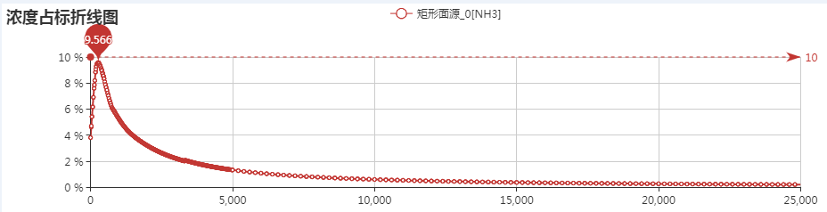
图 5.2-3 NH₃浓度占标折线图
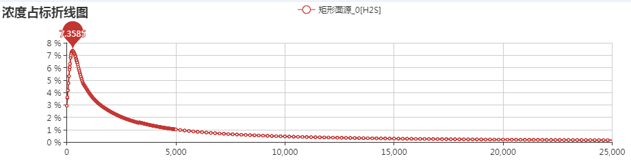
图 5.2-4 H₂S浓度占标折线图
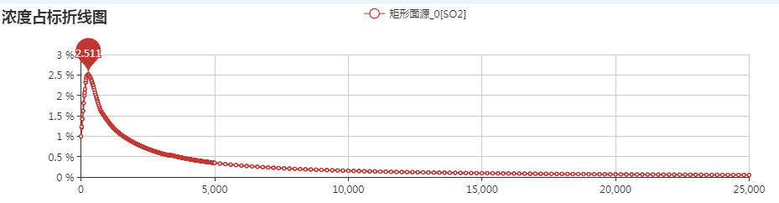
图 5.2-5 SO₂浓度占标折线图
（2）排放的废气污染物对最近居民点的影响分析
根据计算，垃圾场产气量最大年份为2019年，产气量为21.32万m³/a，以后每年逐年减少，至2028年（封场后第10年）填埋气产量为2.24万m³/a。根据在场界和垃圾场周边环境敏感点设置现状监测结果，环境空气敏感点中NH₃、H₂S浓度均能达到《环境影响评价技术导则 大气环境》（HJ2.2-2018）附录D中其他污染物空气质量浓度参考限值。由此可见，在产气量最大的年份周边环境敏感点大气环境质量均能达标。在填埋场现在已经不接收生活垃圾，且由于封场治理工程实施后，填埋气排放量将进一步减少，具体分析如下：
- 填埋区自身产生的填埋气体的逐年减少；
- 封场工程覆盖有防渗层、植被层，经填埋气导排系统负压抽吸后，逸散至地表的填埋气甚微。
- 收集的填埋气经焚烧处理，大部分可燃恶臭气体燃烧，排放的恶臭气体进一步减少。
综上，封场治理工程实施后，填埋场产生的废气对周边环境的影响将进一步减小，周边环境质量将进一步得到改善。
综上分析，封场治理工程实施后，废气处理措施正常运营情况下，排放的废气对大气环境影响较小。

防护距离
（1）大气环境防护距离
大气环境防护距离根据《环境影响评价技术导则－大气环境》（HJ2.2-2018）中相关规定，对于项目厂界浓度满足大气污染物厂界浓度限值，但厂界外大气污染物短期贡献浓度超过环境质量浓度限值的，可以自厂界向外设置一定范围的大气环境防护距离，以确保大气环境防护区域外的污染物贡献浓度满足环境质量标准。
由预测可知，本项目厂界外大气污染物短期贡献浓度未超过环境质量浓度限值，无需设置大气环境防护距离。
（2）卫生防护距离
项目无组织排放废气的卫生防护距离采用《制定大气污染物地方标准的技术方法》（GB/T13021-91）中推荐方法进行计算，计算公式如下：
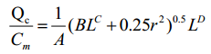
式中：C_{m}—标准浓度限值，mg/m³；
L—工业企业所需卫生防护距离，m；
r—有害气体无组织源所在生产单元的等效半径，m；
A、B、C、D—卫生防护距离计算系数，见表4.2-9；
Qc—工业企业有害气体无组排放量可达到的控制水平，kg/h。

表5.2-9 卫生防护距离计算系数一览表
计算系数 | 工业企业所在地区近五年均风速m/s | 卫生防护距离L，m
计算系数 | 工业企业所在地区近五年均风速m/s | L<1000 |  |  | 1000<L<2000 |  |  | L>2000
计算系数 | 工业企业所在地区近五年均风速m/s | 工业企业大气污染源构成类别
计算系数 | 工业企业所在地区近五年均风速m/s | I | II | III | I | II | III | I | II | III
A | <2 | 400 | 400 | 400 | 400 | 400 | 400 | 80 | 80 | 80
A | 2〜4 | 700 | 470 | 350 | 700 | 470 | 350 | 380 | 250 | 190
A | >4 | 530 | 350 | 260 | 530 | 350 | 260 | 290 | 190 | 140
B | <2 | 0.01 |  |  | 0.015 |  |  | 0.015
B | >2 | 0.021 |  |  | 0.036 |  |  | 0.036
C | <2 | 1.85 |  |  | 1.79 |  |  | 1.79
C | >2 | 1.85 |  |  | 1.77 |  |  | 1.77
D | <2 | 0.78 |  |  | 0.78 |  |  | 0.57
D | >2 | 0.84 |  |  | 0.84 |  |  | 0.76
工业企业大气污染源构成分为三类：
Ⅰ类：与无组织排放源共存的排放同种有害气体的排气筒的排放量，大于标准规定的允许排放量的三分之一者。
Ⅱ类：与无组织排放源共存的排放同种有害气体的排气筒的排放量，小于标准规定的允许排放量的三分之一，或虽无排放同种大气污染物之排气筒共存，但无组织排放的有害物质的容许浓度指标是按急性反应指标确定者。
Ⅲ类：无排放同种有害物质的排气筒与无组织排放源共存，且无组织排放的有害物质的容许浓度是按慢性反应指标确定。
《制定地方大气污染物排放标准的技术方法》（GB/T3840-91）中第7.3条：卫生防护距离在100m以内时，级差为50m；超过100m，但小于或等于1000m时，级差为100m；超过1000m以上，级差为200m）；7.5条：无组织排放多种有害气体的工业企业，按Qc/Cm的最大值计算其所需卫生防护距离；但当按两种或两种以上的有害气体的Qc/Cm值计算的卫生防护距离在同一级别时，该类工业企业的卫生防护距离级别应提高一级。
本次评价根据项目无组织排放的特点和周围环境特征，确定各项参数的取值，年平均风速为2.3m/s，计算结果详见图5.2-6。
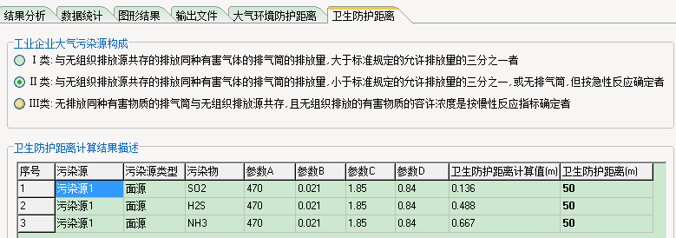
图5.2-6 卫生防护距离计算结果
从上图可知，本项目无组织排放的3种有害气体计算的卫生防护距离在同一级别，均为50m。因此，其卫生防护距离应该上提一级，为100m。起算位置为填埋区厂界。据现场调查，本项目卫生防护距离内有看守所和城隍庙两处环境敏感目标，不符合卫生防护距离的要求，建议环保拆迁。
环评建议相关部门对本项目防护距离范围内的建设用地严格审批，禁止在该范围内新建住宅、学校、医院等敏感建筑，减小恶臭对周围环境影响。

地表水环境影响分析与评价

已污染水体治理对地表水环境影响分析
本封场治理工程拟对填埋场周边4个受污染的水塘进行治理，其中施工期2#水塘污水采用移动式渗滤液处理车进行处理，尾水排入周边已建成的污水专管，进入华容县桥东污水处理厂，达到《城镇污水处理厂污染物排放标准》（18918-2002）一级A标准后排放至华容河。施工期1#、3#、4#水塘污水直接抽排至周边已建成的污水专管，进入华容县桥东污水处理厂，达到《城镇污水处理厂污染物排放标准》（18918-2002）一级A标准后排放至华容河。对已污染水体进行治理，水体环境得到改善。

渗滤液收集及处理对地表水环境影响分析
本工程为垃圾场封场治理工程，对垃圾场产生的渗滤液进行收集、处理，尾水排入市政污水管网进入华容县桥东污水处理厂处理后排放至华容河。影响分析如下：
- 正常工况下
本工程建设渗滤液收集池2座，采用密闭槽罐车将渗滤液运至华容县鼎山垃圾填埋场，进行处理达到《生活垃圾填埋污染控制标准》(GB16889-2008)后，尾水排入市政污水管网进入华容县桥东污水处理厂处理，达到《城镇污水处理厂污染物排放标准》（18918-2002）一级A标准后排放至华容河。因此，在渗滤液收集、处理和排放系统正常运行情况下，渗滤液能得到有效处理，可大幅降低其对地下水、地表水的影响，改善周边生态环境。
- 事故工况
如果渗滤液收集、处理及排放系统运行故障，有可能发生如下情况：
- 渗滤液收集系统故障（如堵塞），导致渗滤液淤积在填埋区，对环境的影响封场治理工程实施前情况相同，主要对临近地下水产生不利影响。根据地下水现状调查，淤积的渗滤液对地下水产生不利影响，影响范围局限于临近区域。
- 渗滤液收集系统正常，收集的渗滤液未经处理直接排放
渗滤液排放至场区周边水塘，对环境的影响封场治理工程实施前情况基本相同。根据现场调查，渗滤液直接排入附近水体，造成了严重的污染。
因此，建设方应严格按照技术规范进行建设、运营和维护，确保渗滤液得到有效收集处理。当事故发生时，应及时疏通导排系统，将事故排放废水抽至污水调节池，禁止未经处理的渗滤液排入市政管网或周边水体。

已污染水体治理对地表水环境影响分析
本封场治理工程拟对填埋场周边4个受污染的水塘进行治理，其中施工期2#水塘污水采用移动式渗滤液处理车进行处理，尾水排入周边已建成的污水专管，进入华容县桥东污水处理厂，达到《城镇污水处理厂污染物排放标准》（18918-2002）一级A标准后排放至华容河。施工期1#、3#、4#水塘污水直接抽排至周边已建成的污水专管，进入华容县桥东污水处理厂，达到《城镇污水处理厂污染物排放标准》（18918-2002）一级A标准后排放至华容河。对已污染水体进行治理，水体环境得到改善。

地下水环境影响分析与评价
为充分了解项目所在地水文地质情况，建设单位委托湖南省地质工程勘察院对项目区域的水文地质进行调查，并编制了《华容县华容县虎尾山垃圾场生态治理工程水文地质工程地质初步勘查报告》，主要结论如下：

地下水水文地质单元
经水文地质测绘，虎尾山垃圾场处于单一的水文地质单元中，钻孔揭露岩性为燕山晚期（ηγ5²）花岗岩，为相对隔水层。虎尾山垃圾场附近属构造剥蚀地貌，垃圾堆积于低洼处，南部以黄湖山一带为分水岭，其它三面为高垄地形，大气降雨时利于地表水汇集，增加淋滤水的渗入量。虎尾山垃圾场附近水系属长江流域洞庭湖水系华容河，是勘查区地表水及地下水的排泄基准面。

地下水流向
根据《华容县虎尾山垃圾填埋场生态治理工程水文地质工程地质初步勘查报告》，因垃圾下伏基岩为燕山晚期（ηγ5²）花岗岩，据本次钻孔揭露中风化花岗岩地层埋深21.40-28.80m，该岩组岩体坚硬，含水贫乏，具有较强的隔水性，深层地下水一般赋存与风化及构造裂隙中，因此渗漏液向深部径流的可能性较小。
根据地下水位的降低和变化情况，地下水以黄湖山山脊为地下水分水岭，由北西向南东径流。在大气降水补给及淋漓垃圾场的共同作用下，垃圾场析出的渗漏液及受到垃圾污染的浅部地下水向东侧华容河径流。
地下水流向具体见附图。

地下水类型
根据区内地层组合、岩性特征、地下水赋存条件和水动力特征，将区内地下水划分为松散岩类孔隙水与基岩裂隙水。
表 5.2-1 地下水类型及含水层组一览表
地下水类型 | 含水层岩组代号
松散岩类孔隙水 | Q
基岩裂隙水 | ηγ5

含水层（组）富水性及分布特征
（1）富水性分级
依据有关规范结合境内实际情况，确定地下水类型的含水层（组）富水性等级标准见表 5.2-。具体划分时，基岩裂隙水以泉流量作为主要评价指标。
表 5.2-2 含水层（组）富水性分级指标表
地下水  类型 | 富水  等级 | 分 级 指 标 及 标 准
地下水  类型 | 富水  等级 | 单井涌水量(Q₁)(m³/d) | 泉一般流量(L/S) | 地下迳流模数(M)(L/S·Km²)
松散岩类孔隙水 | 中等 | 100～1000 | 0.707~9.906 | <0.1
松散岩类孔隙水 | 贫乏 | <100 | <0.1 | 0.014~0.08
基岩  裂隙水 | 丰富 | ＞100 | ＞1 | ＞3
基岩  裂隙水 | 中等 | 10<Q₁<100 | 0.1<Q₂<1 | 1~3
基岩  裂隙水 | 贫乏 | <10 | Q₂<0.1 | M<1

（2）含水层（组）富水性及分布特征
区内地下水主要为松散岩类孔隙水与基岩风化带网状裂隙水，各含水层（组）的富水性及分布特征如下：
- 松散岩类孔隙水含水岩组及富水性
主要分布在场地外围平原区，含水岩组岩性为第四系（亚黏土与亚砂土），厚度小于10m，为孔隙潜水，水量贫乏。
- 基岩风化带网状裂隙水岩组及富水性
主要含水岩组为细粒-中粒二云母二长花岗岩及中细粒-中粒似斑状黑云母二长花岗岩。根据本次调查，风化带厚度小于30m，出露下降泉较多，且多沿沟谷两侧分布，居民水井泉流量1.70-17.10 m³/日，水量贫乏，本次实测未见有泉点出露。

地下水补给、径流、排泄及动态特征
- 松散岩类孔隙水
大气降水是松散岩类孔隙水的主要补给来源，其次接受藕塘、稻田水补给。
松散岩类孔隙水均向其邻近河流径流和排泄，在低洼地带以泉或井形式排泄。松散岩类孔隙水的水位及流量随季节性变化大，明显由降雨所支配，随降雨时间和降雨大小，动态上反映极其明显。
- 基岩风化网状裂隙水
基岩裂隙水分布于地势较高的丘陵区，主要接受大气降水的渗流补给，向附近地势低洼的地区进行径流和排泄，地下水循环深度不大，风化层产状及地下水流向均随地形变化，地下水分水岭与地表分水岭基本一致，因此在丘陵区沟谷、河流两旁常出现一些排泄裂隙水的下降泉。
- 垃圾填埋场渗滤液的补径排及动态特征初步分析
垃圾场地处近南北向及东部为华容地垒与沟谷地带，地势上是南部高为黄湖山。根据区域资料及本次勘查结果表明，周边山脊地下水埋深较深，均位于下部花岗岩岩体内；周边居民水井及冲沟地下水埋深较浅，水面较为平缓，静止水位分布高程13.9～19.43m左右。地表水呈“扇”形向近南北及东、西向径流和排泄，进而向周边水塘一带扩散。由于华容地垒基岩出露区起局部性的补给作用，使地下水位在这一地区略有升高，根据地下水位的降低和变化情况，地下水以黄湖山山脊为地下水分水岭，由北西向南东径流。在大气降水补给及淋漓垃圾场的共同作用下，垃圾场析出的渗漏液及受到垃圾污染的浅部地下水向东侧华容河径流。因垃圾下伏基岩为燕山晚期（ηγ52）花岗岩，据本次钻孔揭露中风化花岗岩地层埋深21.40-28.80m，该岩组岩体坚硬，含水贫乏，具有较强的隔水性，深层地下水一般赋存与风化及构造裂隙中，因此渗漏液向深部径流的可能性较小。渗漏液的流量大小与大气降水密切相关。

地下水影响分析
本工程为垃圾场封场治理工程，对垃圾场产生的渗滤液进行收集、处理，尾水排入市政污水管网进入华容县桥东污水处理厂处理后排放至华容河。
本项目属于已依据GB16889设计地下水污染防治措施的项目，根据地下水导则规定，本项目不需要预测正常状态情景下地下水环境影响，仅分析非正常状态下的地下水影响分析。
如果渗滤液收集系统运行故障，有可能发生如下情况：
①渗滤液收集系统故障（如堵塞），导致渗滤液淤积在填埋区，与环境的影响封场治理工程实施前情况相同，主要对临近地下水产生不利影响。根据地下水现状调查，淤积的渗滤液对地下水产生不利影响，影响范围局限于临近区域。
②渗滤液收集系统正常，收集的渗滤液未经处理直接排放
渗滤液排放至场区周边水塘，根据现场调查，渗滤液直接排入附近水体，造成了严重的污染。
本次评价假设渗滤液收集系统瘫痪这种极端情况，导致渗滤液全部渗漏到地下。这种情况可以将垃圾填埋场和渗滤液概化为一个连续泄漏污染源，溶质运移模型概化为一维稳定流二维水动力弥散模型。
（一）水文地质条件概化
据本项目的水文地质勘察报告资料表明：垃圾下伏基岩为燕山晚期（ηγ5²）花岗岩。
工作区域基岩为燕山晚期（ηγ₅²）花岗岩，地下水主要通过基岩风化网状裂隙水流通，在本次勘探过程中对场内居民水井做抽水水试验，全风化花岗岩抽水实验得出的渗透系数为0.263 m/d，为中等透水层；综合参考《华容幅H-49-《23》区域水文地质普查报告》中抽水试验资料，强风化花岗岩现场压水实验得出的渗透系数为0.0026～0.0089m/d，为弱透水层。
参照场地地形坡度取平均梯度约为0.028，K取值0.263 m/d（最不利情况），根据达西定律计算场区的地下水渗流速度为0.007m/d。
（二）溶质运移模型概化
①预测时段
按100天、1000天、5年以及运营期30年后的下游50m、100m、150m、200m、300米处地下水污染羽的扩散情况进行预测。
②污染物预测因子及相关参数
现状渗滤液的COD浓度为50mg/L，NH₃-N浓度为5mg/L，本次预测选取项目排放污染物COD和NH₃-N作为预测因子。本填埋场渗滤液日均产量约为15m³/d。预测渗滤液收集系统瘫痪，渗滤液全部下渗入地下水这种非正常状况下。
表5.2-3 本项目水污染物预测源强一览表
名称 | 对象 | 渗滤液日均产量（m³/d） | 污染物浓度(mg/L)
名称 | 对象 | 渗滤液日均产量（m³/d） | COD | NH₃-N
非正常情况 | 垃圾淋滤废水 | 15 | 50 | 5
本项目水文地质勘察中未进行弥散试验，因此相关参数的选取均参考其他区域类似的试验结果。预测模型中的纵向弥散系数参照水文地质手册中的经验值，纵向弥散系数取6.69m²/d，横向弥散系数取值1.52m²/d。
③溶质运移模型
本项目垃圾渗滤液泄漏时，泄漏源为定浓度边界，预测模型采用一维稳定流二维水动力弥散方程，预测工程项目正常情况渗漏对周围地下水环境质量的最大影响程度，为了反映项目废水泄漏对地下水的最大影响，假定不考虑土壤对污染因子的影响，即不考虑交换吸附，微生物等地下水污染运移过程的常见影响。X取垂直流场方向，Y取水平流场方向，垃圾填埋场为泄漏点。
式中：
：距注入点的距离，报告中指距离厂界的距离（m）；
：时间（d）；
：t时刻处的示踪剂浓度（g/L）；：时间（d）；
：注入的示踪剂浓度（mg/L）；
u：水流速度，（m/d）；
DL：纵向弥散系数（m²/d）；
DT：横向弥散系数（m²/d）；
：第二类零阶修正贝塞尔函数，《地下水动力学》中查表获得；
：第一类越流系统井函数，《地下水动力学》中查表获得。
表 5.3-4 预测参数取值一览表
项目 | 渗透系数 k  （m/d） | 水力坡度 I | 有效孔隙度 n | 地下水流速 u  （m/d） | 纵向弥散系数  （m²  /d） | 横向弥散系数（m²  /d） | 含水层厚度（m）
取值 | 0.263 | 0.028 | 0.075 | 0.007 | 6.69 | 1.52 | 30

③溶质运移模型
本项目发生渗滤液泄漏时，泄漏源为定浓度边界，预测模型采用一维稳定流二维水动力弥散方程，预测工程项目非正常情况渗漏对周围地下水环境质量的最大影响程度，为了反映项目废水泄漏对地下水的最大影响，假定不考虑土壤对污染因子的影响，即不考虑交换吸附，微生物等地下水污染运移过程的常见影响。X取垂直流场方向，Y取水平流场方向，填埋场为泄漏点。
（三）预测结果
结合地下水流场方向，本次预测时间段取废水泄漏 100d，1000d、1825d、30年（10920d）。垃圾渗滤液全部发生泄漏后，其泄漏液中 COD和氨氮随时间推移其污染羽的分布范围分布详见下图，由污染羽的分布范围可知泄漏点下游是主要受影响区域，如果渗滤液系统瘫痪，渗滤液持续泄漏对区域地下水环境影响十分明显。泄露发生1000天，渗滤液收集池下游50米（厂界）地下水中COD、NH₃-N浓度增值分别为14.00 mg/L和1.4mg/L，150m（厂界外100米）处，地下水中COD浓度增值为2.00mg/L，NH₃-N浓度增值为0.42mg/L，厂界已超过《地下水质量标准》（GB/T14848-2017）Ⅲ类标准要求（COD、NH₃-N分别为14.6和0.5 mg/L）。随着时间迁移，地下水中污染物浓度将持续增加。
结合预测结果，本项目环境治理工程采取有效防渗措施可有效遏制渗滤液泄漏污染地下水。
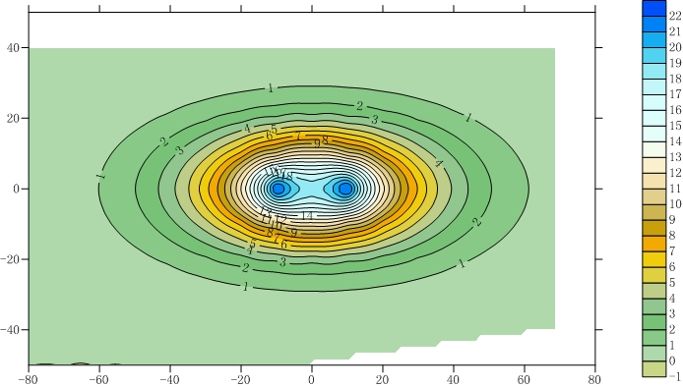
图5.2-1 废水泄漏 100d 后，下游不同距离的 COD 浓度分布
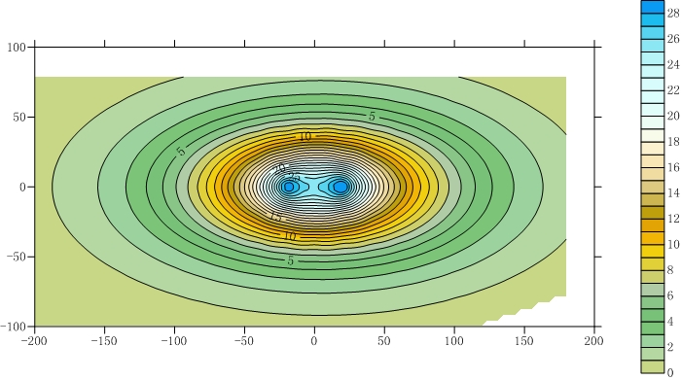
图5.2-2 废水泄漏 1000d 后，下游不同距离的 COD 浓度分布
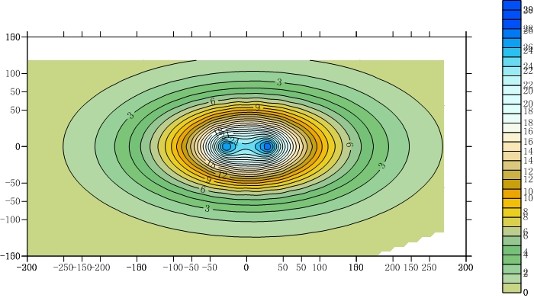
图5.2-3 废水泄漏 1825d后，下游不同距离的 COD 浓度分布
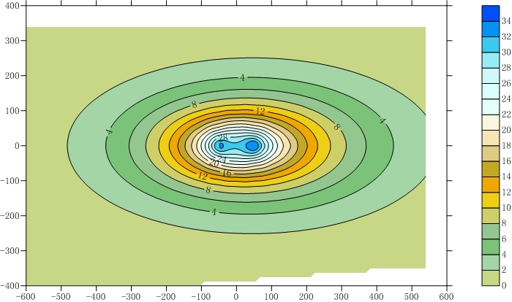
图5.2-4 废水泄漏 30年后，下游不同距离的 COD 浓度分布

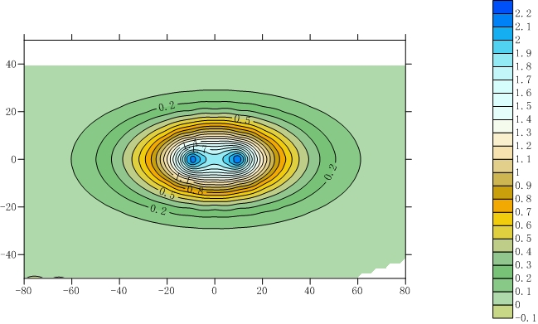
图5.2-5 废水泄漏 100d后，下游不同距离的NH₃-N浓度分布
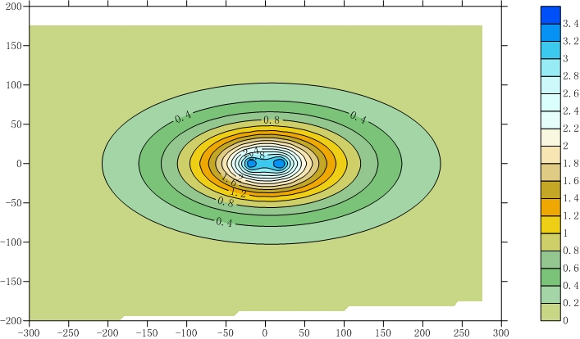
图5.2-6 废水泄漏 1000d后，下游不同距离的NH₃-N浓度分布
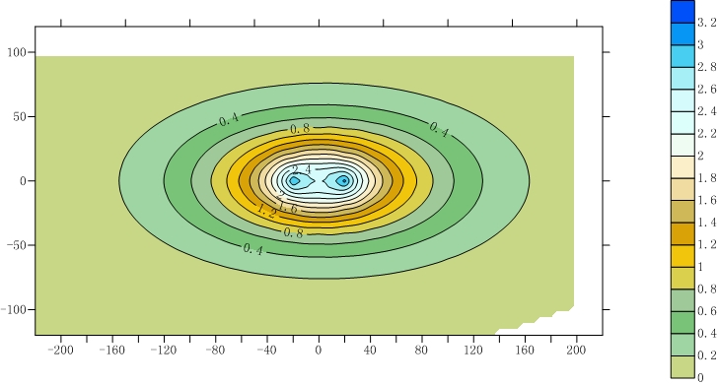
图5.2-7 废水泄漏 1825d后，下游不同距离的NH₃-N浓度分布
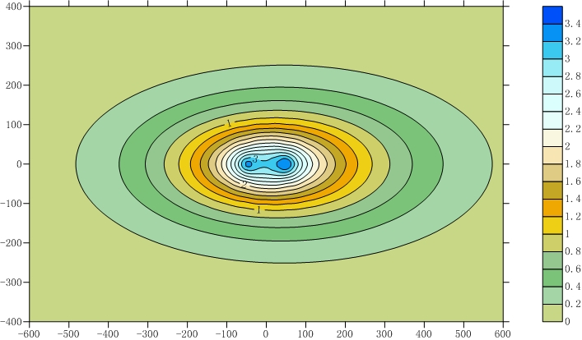
图5.2-8 废水泄漏 30年后，下游不同距离的NH₃-N浓度分布
因此，建设方应严格按照技术规范进行建设、运营和维护，确保渗滤液得到有效收集处理。当事故发生时，应及时疏通导排系统，将事故排放废水抽至污水调节池，禁止未经处理的渗滤液排入市政管网或周边水体。
针对临近地下水污染问题，本次封场治理工程拟采取如下措施：
- 在填埋区建设渗滤液导排系统：本封场治理工程拟沿填埋库区边沿相对低洼处设置抽排井，抽排井深入垃圾填埋底层，由DN600穿孔花管井壁管和外围450mm厚卵石（d25~40mm）反滤层组成，渗滤液通过卵石反滤层进入井内，可有效防止井壁管污堵，确保渗滤液抽排井长期运行。收集后的渗滤液分别经南北填埋库区的管道排入2个渗滤液收集池内。
- 在北部填埋区周围建设垂直防渗系统：在填埋场北部库区设置垂直防渗系统，垂直防渗系统设计双排帷幕，采用双排水泥-膨润土墙，对渗滤液进行截留，防止渗滤液持续影响下游地下水环境。
经过上述地下水治理措施后，可从源头减轻对地下水环境的影响，持续改善地下水环境。

5.2.4声环境影响分析与评价
本工程营运期噪声主要为风机、水泵运行时产生的设备噪声，噪声值在65~85dB(A)之间，配套了隔声、减震措施，因此营运期对项目周围环境敏感点影响较小。

5.2.5固废废物环境影响分析与评价
本项目营运期无固废产生，对周边环境没有影响。

6环境风险评价

环境风险调查
本项目运营主要风险为填埋气和渗滤液事故排放，没有重大危险源，所处的地区非环境敏感区，根据《建设项目环境风险评价技术导则》（HJ169-2018），根据建设项目涉及的物质及工艺系统危险性和所在地的环境敏感性确定环境风险潜势，本项目为垃圾填埋场生态治理项目，填埋的垃圾储存过程中会产生有毒有害、易燃易爆物质主要为H₂S、NH₃、SO₂ ，根据风险导则参见附录B确定危险物质的临界量，定量分析危险物质数量与临界量的比值(Q)和所属行业及生产工艺特点（M），按附录C对危险物质及工艺系统危险性（P）等级进行判断。
表6.1-1风险调查表
风险物质 | H₂S | NH₃ | SO₂
临界量 | 2.5 | 5 | 2.5
存在量 | 0.0051 | 0.1313 | 0.086
Qn | 0.00204 | 0.02626 | 0.0344
Q | 0.00204+0.02626+0.0344=0.0627<1

6.2环境风险潜势初判及评价等级
根据建设项目涉及的物质和工艺系统的危险性及其所在地的环境敏感程度，结合事故情形下环境影响途径，对建设项目潜在环境危害程度进行概化分析，按照下表确定环境风险潜势。
表6.2-1 建设项目环境风险潜势划分
环境敏感程度（E） | 危险物质及工艺系统危险性（P）
环境敏感程度（E） | 极高危害（P1） | 高度危害（P2） | 中度危害（P3） | 轻度危害（P4）
环境高度敏感区(E1) | Ⅳ⁺ | Ⅳ | Ⅲ | Ⅲ
环境中度敏感区(E2) | Ⅳ | Ⅲ | Ⅲ | Ⅱ
环境低度敏感区(E3) | Ⅳ | Ⅲ | Ⅱ | Ⅰ
注：Ⅳ⁺为极高环境风险
根据表6.1-1可知，Q<1，风险潜势为Ⅰ,危险物质及工艺系统危险性为P4轻度危害。根据风险导则要求，本项目风险只需简要分析即可。
表6.2-2 大气环境敏感程度分级
分级 | 大气环境敏感性
E1 | 周边5km范围内居住区、医疗卫生、文化教育、科研、行政办公等机构人口总数大于5万人，或其他需要特殊保护区域；或周边500m范围内人口总数大于1000人；油气、化学品输送管线管段周边200m范围内，每千米管段人口数大于200人
E2 | 周边5km范围内居住区，医疗卫生、文化教育、科研、行政办公等机构人口总数大于1万人，小于5万人；或周边500m范围内人口总数大于500人，小于1000人；油气、化学品输送管线管段周边200m范围内，每千米管段人口数大于100人，小于200人
E3 | 周边5km范围内居住区、医疗卫生、文化教育、可研、行政办公等机构人口总数小于1万人；或周边500m范围内人口总数小于500人；油气、化学品输送管线管段周边200m范围内，每千米管段人口数小于100人
本项目大气环境敏程度为E1。对照表6.2-1 本项目属于轻度危害（P4），仅进行简要分析即可。评价范围内敏感目标分布情况见
表2.5-1。
表6.2-3 建设项目环境敏感特征表
类别 | 环境敏感特征
环境空气 | 厂址周边5km范围内
环境空气 | 序号 | 敏感目标 | 相对方向 | 距离/m | 属性 | 人口数
环境空气 | 1 | 华容一中 | S | 500 | 学校 | 约3500人
环境空气 | 2 | 胜峰乡清水完小 | S | 350 | 学校 | 约500人
环境空气 | 3 | 职业中专 | SE | 1350 | 学校 | 约2000人
环境空气 | 4 | 看守所 | SE | 50 | 司法机构 | 约100人
环境空气 | 5 | 城隍庙 | SW | 20 | 宗教场所 | 约20人
环境空气 | 6 | 县城居民点 | S/SE | 400-2500m | 居住区 | 约80000人
环境空气 | 7 | 清水村居民点 | E/W/N | 50-2500m | 居住区 | 约300人
环境空气 | 厂址周边500m范围内人口数小计 |  |  |  |  | 650人
环境空气 | 厂址周边5km范围内人口数小计 |  |  |  |  | 8.8万人
环境空气 | 管段周边200m范围内
环境空气 | 序号 | 敏感目标 | 相对方向 | 距离/m | 属性 | 人口数
环境空气 | 每公里管段人口数（最大） |  |  |  |  | /
环境空气 | 大气环境敏感程度E值 |  |  |  |  | E1
地表水 | 华容河
地表水 | 序号 | 受纳水体名称 | 排入点水域环境功能 |  | 24h内流经范围/km
地表水 | 1 | 华容河 | Ⅲ类 | 渔业用水区 | 省内 | 36.4km
地表水 | 2 | 周边水塘 | Ⅴ类 | 农业用水 | / | /
地表水 | 内陆水体排放点下游10km（近海域一个潮周期最大水平距离两倍）范围内敏感目标
地表水 | 序号 | 敏感目标名称 | 环境敏感特征 | 水质目标 |  | 与排放点距离/m
地表水 | 1 | 华容河 | F2 | Ⅲ类 | 渔业用水区 | 8.6km
地表水 | 2 | 周边水塘 | F3 | Ⅴ类 | 农业用水
地表水 | 地表水环境敏感程度E值 |  |  |  |  | E3
地下水 | 序号 | 环境敏感区名称 | 环境敏感特征 | 水质目标 | 包气带防污性能 | 与下游厂界距离/m
地下水 | 1 | 区域地下水 | 不敏感G3 | Ⅲ类 | D2
地下水 | 地下水环境敏感程度E值 |  |  |  |  | E3

6.3环境风险识别

6.3.1物质危险性分析
本项目为垃圾填埋场生态治理项目，填埋的垃圾储存过程中会产生易燃易爆物质主要为H₂S、NH₃、CH₄，根据《建设项目环境风险评价技术导则》（HJ169-2018）参见附录B确定危险物质。主要物料主要特性情况详见表6.3-1。
表6. 3-1 主要物料主要特性统计表
物料名称 | 闪点  （℃） | 爆炸极限 |  | 燃烧热  （kJ/mol） | 毒理学数据
物料名称 | 闪点  （℃） | 下限 | 上限 | 燃烧热  （kJ/mol） | 毒理学数据
CH₄ | / | 5.3 | 15 | 890.5 | /
NH₃ | / | 4.0 | 46.0 | / | LD₅₀：350mg/kg(大鼠经口)；  LC₅₀：1390mg/m³，4小时(大鼠吸入)
H₂S | / | 4.0 | 46.0 | / | LD₅₀：无资料  LC₅₀：618mg/m³(大鼠吸入)

6.3.2生产装置风险识别
本项目主要设备见表3.5-9。本项目使用的设施中几种典型设备损坏类型导致填埋气、渗滤液泄露的风险识别见错误!未找到引用源。，相关部件泄漏概率见错误!未找到引用源。。
表 0-1 几种典型设备损坏类型导致泄露的风险
设备名称 | 设备类型 | 典型泄漏
管道 | 管道、法兰、接管头、弯头 | 法兰泄漏；管道泄漏；接头损坏
绕性连接器 | 软管、波纹管、铰接臂 | 破裂泄漏；接头泄漏；连接机构损坏
阀 | 球、阀门、栓、阻气门、保险等 | 壳泄漏；盖子泄漏；杆损坏
泵 | 潜污泵 | 机壳损坏；密封压盖泄漏

表 0-2 相关的部件泄漏概率表
部件类型 | 泄漏模式 | 泄漏概率
容器 | 泄漏孔径1mm  泄漏孔径10mm  泄漏孔径50mm  整体破裂  整体破裂（压力容器） | 5.00×10^{-4/}年  1.00×10⁻⁵/年  5.00×10⁻⁶/年  1.00×10⁻⁶/年  6.50×10⁻⁵/年
内径≤50mm的管道 | 泄漏孔径1mm  全管径泄漏 | 5.70×10⁻⁵（m/年）  8.80×10⁻⁷（m/年）
50mm<内径≤150mm的管道 | 泄漏孔径1mm  全管径泄漏 | 2.00×10⁻⁵（m/年）  2.60×10⁻⁷（m/年）
内径>150mm的管道 | 泄漏孔径1mm  全管径泄漏 | 1.10×10⁻⁵（m/年）  8.80×10⁻⁸（m/年）
离心式泵体 | 泄漏孔径1mm  整体破裂 | 1.80×10⁻³/年  1.00×10⁻⁵/年
内径≤150mm手动阀门 | 泄漏孔径1mm  泄漏孔径50mm | 5.50×10⁻²/年  7.70×10⁻⁸/年
内径〉150mm手动阀门 | 泄漏孔径1mm  泄漏孔径50mm | 5.50×10⁻²/年  4.20×10⁻⁸/年
内径≥150mm驱动阀门 | 泄漏孔径1mm  泄漏孔径50mm | 2.60×10⁻⁴/年  1.90×10⁻⁶/年
注：上述数据分别来源于DNV、Crossthwaite et al和COVO Study。
表6.3-5 环境风险识别表
序号 | 危险单元 | 风险源 | 主要危险物质 | 环境风险类型 | 环境影响途径 | 可能受影响的环境敏感目标 | 备注
1 | 废气收集或处理系统故障 | 废气无组织泄漏 | NH₃、H₂S | 泄漏 | 无组织扩散 | 派出所和城隍庙
2 | 渗滤液收集系统故障 | 渗滤液泄漏 | 渗滤液 | 泄漏 | 无组织排放 | 附近池塘和华容河、地下水

6.4源项分析
根据本项目主要危险、有害因素辨识结果，结合项目特点及环境现状，确定本项目的风险源项如下：
- 废气收集或处理系统故障，填埋区填埋气（NH₃、H₂S）全部无组织排放；
- 渗滤液收集系统故障，项目产生的渗滤液未经收集直接排放至周边水塘。

6.5环境风险影响评价及防范措施

6.5.1废气收集或处理系统故障
废气收集或处理系统故障，导致填埋区填埋气全部无组织排放。根据在场界和垃圾场周边环境敏感点设置现状监测结果，场界排放的废气NH₃、H₂S浓度均能达到《恶臭污染物排放标准》（GB14554-93）中表1的二级新改扩建标准；敏感点SO₂、NO₂、PM₁₀浓度均能达到《环境空气质量标准》（GB3095-2012），NH₃、H₂S浓度均能达到《环境影响评价技术导则 大气环境》（HJ2.2-2018）附录D中其他污染物空气质量浓度参考限值。
由此可见，在填埋气全部无组织排放情况下，厂界废气排放和周边敏感点空气质量仍能达标，但是应加强收集系统维护，确保废气导排收集系统保持通畅，减少污染物无组织排放。

6.5.2渗滤液收集系统故障
渗滤液收集处理系统故障，渗滤液未经处理直接排放周边池塘，对其水质将造成污染，对环境的影响与封场治理工程实施前情况基本相同。
建设方应严格按照技术规范进行建设、运营和维护，确保渗滤液得到有效收集处理。当事故发生时，应及时疏通导排系统，将事故排放废水抽至污水池，禁止未经处理的渗滤液排入市政管网或周边水体。

6.6应急监测
对较大的事故现场附近的水环境、大气环境委托有资质的监测公司进行监测，包括断面的布设、监测点位的设置、采样方法、检测项目、采样时间及频次等。严格掌握污染带的运移规律以及时空变化，具体监测内容见表6.6-1。
表6.6-1 应急环境监测情况表
监测内容 | 监测点布设 | 监测项目 | 监测频次
地表水 | 周边水塘 | pH、COD、BOD₅、NH₃-N、总磷、As、Hg、Cd、Cr⁶⁺、Pb、总大肠菌群 | 事故发生后至处理完成，每小时一次

6.7应急预案
本报告应急预案基本内容见表0-1，建设单位应根据《建设项目环境风险评价技术导则》（HJ169-2018）进行详细的应急预案编制并组织实施。
表0-1 应急预案基本内容
序号 | 项目 | 内容及要求
1 | 应急计划区 | 危险目标、装置区、环境保护目标
2 | 应急组织机构、人员 | 场区、地区应急组织机构、人员。
3 | 预案分级影响条件 | 规定预案的级别和分级影响程序
4 | 应急救援保障 | 应急设施，设备与器材等
5 | 报警、通讯联络方式 | 规定应急状态下的报警通讯方式、通知方式和交通保障
6 | 应急环境监测、抢救、救援及控制措施 | 由专业队伍负责对事故现场进行侦察监测，对事故性质、参数后果进行评估，为指挥部门提供决策依据。
7 | 应急监测、防护措施、清除泄漏措施和器材 | 事故现场、邻近区域、控制防火区域、控制清除污染措施及相设施。
8 | 人员紧急撤离、疏散，应急剂量控制、撤离组织计划 | 事故现场、场区邻近区、受事故影响的区域人员及公众对毒物应急剂量控制规定，撤离组织计划及救护，中毒人员医疗救护与公众健康。
9 | 事故应急救援关闭程序与恢复措施 | 规定应急状态终止程序  事故现场善后处理，恢复措施  邻近区域解除事故警戒及善后恢复措施
10 | 应急培训计划 | 应急计划制定后，平时安排人员培训与演练
11 | 公众教育和信息 | 对场区邻近地区开展公众教育，培训和发布有关信息

风险评价结论
在严格落实本报告的提出各项事故防范和应急措施，加强管理，可最大限度地减少可能发生的环境风险。且一旦发生事故，也可将影响范围控制在较小程度之内，减小损失。施工期严格按照《生活垃圾卫生填埋场封场技术规程》（CJJ112-2007）规定进行，杜绝事故发生。
工程封场后应不断完善事故防范和应急体系，减少项目环境风险事故发生的概率，其风险在可接受范围内。建设单位应委托有资质的单位进行安评，并根据《建设项目环境风险评价技术导则》（HJ169-2018）编制详细的应急预案。
表6.6-1 建设项目环境风险简单分析内容表
建设项目名称 | 华容县虎尾山垃圾场生态治理工程
建设地点 | （湖南）省 | （岳阳）市 | （/）区 | （华容）县 | （/）园区
地理坐标 | 经度 | 112.564539 | 纬度 | 29.549137
主要危险物质及分布 | 主要危险物质为H₂S、NH₃、SO₂主要分布在填埋场内，本项目实施后通过导气管外排燃烧
环境影响途径及危害后果（大气、地表水、地下水等） | 废气收集或处理系统故障，填埋区填埋气（NH₃、H₂S）全部无组织排放；渗滤液收集系统故障，项目产生的渗滤液未经收集直接排放至周边水塘。当事故发生时，应及时疏通导排系统，将事故排放废水抽至污水池，禁止未经处理的渗滤液排入市政管网或周边水体。  在填埋气全部无组织排放情况下，厂界废气排放和周边敏感点空气质量仍能达标，但是应加强收集系统维护，确保废气导排收集系统保持通畅，减少污染物无组织排放。
风险防范措施要求 | 建设方应严格按照技术规范进行建设、运营和维护，确保废气导排收集系统保持通畅，减少污染物无组织排放，确保渗滤液得到有效收集处理。当事故发生时，应及时疏通导排系统，将事故排放废水抽至污水池，禁止未经处理的渗滤液排入市政管网或周边水体。
填表说明（列出项目相关信息及评价说明）：

无

7主要环保治理措施及其可行性分析

7.1施工期污染控制措施及其可行性分析

7.1.1施工期废气污染控制措施
为减少扬尘对工程所在地大气环境的影响，施工期主要采取下列废气污染防治措施：
- 渣土堆、裸地应使用防尘布及时覆盖。粉料建材宜用防尘布覆盖或使用料仓密闭存放。易产生扬尘的砂石等散体材料，用防尘网覆盖。运输渣土、泥浆、建筑垃圾及砂石等散体建筑材料，宜采用密闭运输车辆或采取篷覆式遮盖等措施，严禁发生抛、洒、滴、漏现象；将施工建筑上层具有粉尘逸散性的材料、渣土或废弃物输送至下层或地面时，不宜凌空抛散。
- 施工宜使用预拌混凝土，减少现场露天搅拌混凝土、消化石灰或拌制石灰土。
- 施工工地闲置，宜对裸露泥地进行临时绿化；因施工而破坏的场地外植被，应先行办理临时占绿审批手续，采取覆盖等措施，并在施工结束后及时恢复。

7.1.2施工期废水污染控制措施
（1）生活污水
生活污水主要包括粪便污水、清洗污水，其主要污染因子为COD、NH₃-N、SS和TP，本项目施工租用垃圾场周边农居，施工人员生活污水经现有化粪池后用作农肥，对施工场地周围的水环境影响很小。
（2）构筑物施工废水
构筑物施工废水主要是施工期间新建污水池等产生的冲洗废水及帷幕灌浆泥浆水，具有污水量小，泥砂含量高（泥砂含量与施工机械、工程性质及工程进度等有关，一般含量为80-120g/L）的特点，本工程施工过程中机械冲洗及其他工序产生的含泥废水，应设置沉淀池沉淀，上清液回用，剩余部分用于绿化浇灌，对施工场地周围的水环境影响很小。
（3）周边水塘污水
施工期2#水塘污水采用移动式渗滤液处理车进行处理，尾水排入周边已建成的污水专管，进入华容县桥东污水处理厂，达到《城镇污水处理厂污染物排放标准》（18918-2002）一级A标准后排放至华容河。
施工期1#、3#、4#水塘污水直接抽排至周边已建成的污水专管，进入华容县桥东污水处理厂，达到《城镇污水处理厂污染物排放标准》（18918-2002）一级A标准后排放至华容河。经妥善处理后施工期周边水塘污水对施工场地周围的水环境影响很小。

7.1.3施工期噪声污染控制措施
  - 合理安排工期及高噪声设备的使用时间，控制夜间施工噪声，不得在夜间进行高噪声的作业。如因连续作业确需在夜间施工的，应在开工前报当地环保部门批准，并公告居民，以便取得谅解，并尽可能集中时间缩短施工期。
  - 应选用低噪声的施工机械及施工工艺，从根本上降低源强。同时要做好施工机械的维护，以减少运行震动噪声。

7.1.4施工期固体废物控制措施
按规定及时清理施工现场的生活废弃物；加强对施工人员的教育，不随意乱扔废弃物。生活垃圾要定点堆放，进入垃圾填埋场处置，避免对周围环境造成不良影响。在本项目施工建设过程中产生的建筑垃圾回填垃圾填埋区。

7.1.5施工期生态防治措施
建设方应按规定委托有资质的单位编制水土保持方案，并按水土保持方案落实各项措施，防治项目建设导致水土流失。
在工程期间进行挖方与填方时，要有秩序按规划进行施工。根据华容县降雨量主要集中在4～9月，而且常有暴雨发生，暴雨是造成水土流失的主要原因，施工期尽可能避开雨季，以大大减少土壤流失量。
在施工场地及施工场周边地面坡度较大的区域，需修建临时挡桩，及时修筑石块水泥护坡与挡砂墙，采用工程措施使坡地得以巩固，以防止道路与建筑物边坡产生滑坡与水土流失。
通过上述手段可使建设项目在建设及运行过程中造成的生态环境影响降到最低水平，有效的防治水土的流失。

7.1.6环保措施实施要求与建议

7.1.6.1场地施工要求
(1) 垂直防渗的施工必须按设计要求进行施工，注意施工质量，保证防渗结构的牢固性和防渗功能。
(2) 地基施工中必须先将场底的树根、石块等尖硬物拣出，夯实、平整、碾压、筑成符合要求坡度，符合场区渗滤液收集系统的要求。
(3) 场底挖出的土壤，应备作垃圾填埋的覆土层使用，不能随意弃置。挖土时不得破坏地下水位，不得干扰土壤的蓄水层。布管挖出的垃圾，需按要求重新进行回填，不得随意乱堆乱填。
(4) 渗滤液导排系统、填埋气导排系统的施工必须严格按设计图纸要求，注意施工质量，导排系统不得堵塞。

7.1.6.2封场作业要求
(1) 为了防止在完工的填土表面形成水坑，最终封顶的轮廓应尽量平整，能有效地防止由于垃圾沉降后形成的局部洼坑，最终封顶的坡度在任何地点均不能小于4%。
(2) 根据当地的自然条件，选择适宜生长的植物种类营造隔离林带，最大限度地减少或避免垃圾填埋对周围环境的不良影响，改善填埋场的环境质量，改良填埋后的土地性状。填埋场稳定后尽快实现土地再利用，使最终填埋场及周围地区的生态环境得以改善，绿化面积达90%以上。

7.2运营期污染治理措施可行性分析

7.2.1废气处理措施

7.2.1.1废气污染源
根据工程分析，本项目运营期大气污染物主要为H₂S、NH₃和SO₂。

7.2.1.2污染防治措施
现状填埋区未设置填埋气导排系统，产生的填埋气无组织排放。本次封场治理工程采用垂直石笼井与封场覆盖层内的碎石导气层相结合的方式导排填埋气体，共设31座导气井。石笼平均深度为10.0m，石笼直径为1000mm，外包铅丝网（孔径≤20mm），内设DN200HDPE导气花管，并在导气花管四周填充Ф25～50粒径级配碎石。沼气导气井与封场层内的碎石导气层形成纵、横两个方向的气体通道。
填埋场场底的天然土层及封场覆盖层共同形成一个封闭的空间，阻止了填埋气体的横向迁移，在抽气机作用下封场层内的碎石层形成负压，填埋气体集中收集后经南、北2个填埋库区各自的火炬燃烧系统，进入火炬燃烧前设置氧气、甲烷浓度在线管道监控仪器，确保填埋气燃烧处理措施能稳定运行。

7.2.2废水处理措施
根据现场调查，垃圾场产生的渗滤液已经造成邻近区域浅层地下水污染，因此，做好雨污分流、渗滤液收集和处理措施，能有效减缓地下水防治，逐步改善地下水环境。

7.2.1.1雨污分流措施
虎尾山垃圾填埋场已封场多年，渗滤液主要来源于降水。因此，实施雨污分流措施，可在源头大幅度减少渗滤液产生量。
- 环场排水沟
建设环场排水沟可防止降雨形成的场外地表径流汇入填埋区。沿库区外围环库修建东侧和西侧两条截洪沟。东侧截洪沟内汇水一部分汇集于东侧垃圾坝下游的现状雨水收集井，通过已建的地埋排水管排至下游的人工湿地，另一部分可直接通过重力流接至下游明沟。库区西侧地段局部范围为低凹地势，拟对该地段进行回填抬高，保证西侧截洪沟内雨水能够顺坡通过重力流排至下游明沟。
- 堆体上部截水沟
堆体上部截水沟可导排降雨时填埋区形成的径流。填埋场封场后，在堆体上部，设置排水沟，以便收集封场堆体表面的雨水，减少渗滤液的产生量。堆体上部截水沟每隔一段距离设置与填埋库区周边环场排水沟相连的沟，以便将各个堆体上部截水沟中的雨水都分段导入填埋库区周边的环场排水沟中，排出场区。

7.2.1.2防渗措施及可行性分析
- 防渗措施
虎尾山垃圾填埋场老填埋区由于建设年代早，未设置任何防渗系统，因此，本封场治理工程采用垂直防渗工艺，拟在填埋场北部库区设置垂直防渗系统，垂直防渗系统设计双排帷幕，采用双排水泥-膨润土墙。
本项目垂直防渗帷幕采用高压旋喷桩帷幕灌浆形式。利用水泥-膨润土作为固化剂，通过特制的搅拌机械，在地基深处就地将软土和固化剂强制搅拌，凝固后成为具有特殊结构、渗透性低、有一定固结强度的固结体，将污染物控制在灌浆帷幕之内。该方法可使防渗墙的渗透系数达10⁻⁷cm/s，强度可达到10~20MPa。
- 可行性分析
垂直防渗技术的设计与其施工工艺是紧密相关的，应根据工程场地的隔水层条件、地质构造、地形及稳定情况、渗透系数的要求、深度和刚度等多种因素综合考虑，选择与之相适应的垂直防渗方式。
表 0-1 刚性/柔性垂直防渗技术对比表
比选项目 | HDPE膜复合帷幕 | 水泥-膨润土墙或  塑性混凝土墙帷幕
施工复杂程度 | 涉及堆体开挖、膜铺设、  回填等工序，操作难度较大 | 涉及堆体开挖与注浆，  工序少，操作难度低
施工工期 | 堆体开挖量大，工序多，  施工工期长 | 工序少，施工难度低，工期短
工程案例 | 国内案例较少 | 工艺成熟，广泛应用与填埋场  封场工程与水利工程中
材料供应 | 国内膜材料与安装设备供应商少，工程工期易受材料供应影响 | 工艺成熟，材料供应商多
帷幕渗透系数 | 10⁻⁸cm/s | 10⁻⁷cm/s
工程投资 | 施工难度大、原材料价格高、  工程投资高（约为帷幕灌浆的3-4倍） | 施工简单、原材料供应充足、  价格较低，工程投资低
根据以上分析比较，综合考虑两种工艺的施工复杂程度、工程投资、材料供应以及工艺成熟性等，并结合华容县虎尾山垃圾场实际情况，采用塑性混凝土墙或水泥-膨润土墙帷幕工艺。
因此，本工程在做好以上相关工程质量控制措施后，工程采用的防渗处理措施是可行的。

7.2.1.3渗滤液收集、处理、排放措施及可行性分析
- 收集措施及可行性分析
虎尾山填埋场未设置渗滤液收集导排系统，为了及时排出场内产生的渗滤液，减小垃圾填埋场内渗滤液对地下水的污染风险，本次工程需设置相应的渗滤液导排设施。
本工程建设渗滤液导排盲沟和抽排井，抽排井在填埋库区边沿相对低洼处设置，由DN600穿孔花管井壁管和外围450mm厚卵石（d25~40mm）反滤层组成，渗滤液通过卵石反滤层进入井内，可有效防止井壁管污堵，确保渗滤液抽排井长期运行。收集后的渗滤液经管道分别排入南北填埋区西侧的渗滤液收集池。
根据同类工程的运行经验，收集系统可有效收集库底渗滤液，并截留渗滤液防止向外围扩散，因此，渗滤液收集措施可行。
- 处理措施及可行性分析
本工程采用密闭吸污车将污水池中的渗滤液运至华容县鼎山垃圾填埋场（运输距离约8.6km），进行处理可达到《生活垃圾填埋污染控制标准》(GB16889-2008)。
华容县鼎山生活垃圾无害化处理场位于华容县万庾镇鼎山村，距县城约8km，占地面积约300亩，总库容360.7万m³，总投资9346万元。该填埋场采用改良型厌氧卫生填埋工艺，一期总库容159.0万m³，日处理生活垃圾230t/d，服务年限13年；二期总库容201.7万m³，日处理生活垃圾330t/d，服务年限13.5年。该填埋场于2010年1月8日开工建设，主要建设内容包括进场区、渗滤液处理区、填埋区、办公区、环场道路等，于2011年10月整体竣工并投产运行，对华容县县城及周边乡镇的生活垃圾卫生填埋处理。
该填埋场渗滤液一期处理规模为100m³/d，采用两级碟管式反渗透膜处理工艺，出水达《生活垃圾填埋场污染控制标准》（GB16889-2008）中的一级排放标准。二期处理规模为300m³/d，采用“MBR+NF+RO”工艺，排放标准执行《生活垃圾填埋场污染控制标准》（GB 16889-2008）表2中的限值。
目前该填埋场实际渗滤液处理量为360m³/d，本项目封场后渗滤液最大产生量为15m³/d（封场后会逐渐降低），将运输至华容县城生活垃圾处理场（鼎山）渗沥液处理，华容县垃圾监督管理委员会出具了垃圾渗滤液接受证明。接受本项目渗滤液后，华容县鼎山生活垃圾无害化处理场渗滤液处理水量为375m³/d小于400m³/d的处理能力。
因此，本工程采用密闭吸污车将污水池中的渗滤液运至华容县鼎山垃圾填埋场进行处理是可行的。

- 排放措施及可行性分析
本工程采用密闭吸污车将污水池中的渗滤液运至华容县鼎山垃圾填埋场（运输距离约8.6km），进行处理达到《生活垃圾填埋污染控制标准》(GB16889-2008)，尾水排入市政污水管网进入华容县桥东污水处理厂处理，达到《城镇污水处理厂污染物排放标准》（18918-2002）一级A标准后排放至华容河。
尾水排放可行性分析如下：
- 渗滤液经“MBR+NF+RO”工艺处理后，包括总汞、总镉、总铬、六价铬、总砷、总铅等各项污染物质量浓度能达到《生活垃圾填埋场污染控制标准》（GB16889-2008）中表2规定的质量浓度限值，水质接近于城市生活污水，不会影响华容县桥东污水处理厂的处理效果。
- 按照DN150管径计算，最大输送能力可达1500~2000m³/d，有能力将本工程渗滤液均匀的输送至华容县桥东污水处理厂。
- 华容县桥东污水处理厂位于华容县石伏村，设计处理能力为2万m³/d，处理工艺为BDP（生物倍增）工艺，服务范围为华容县桥东片区生活污水，污水收集范围约8.5km²，服务人口8.5万人，出水水质排放标准为一级A标准。项目自于2017年11月正式启动施工，2018年4月正式通水试运行。实际处理水量为360m³/d。
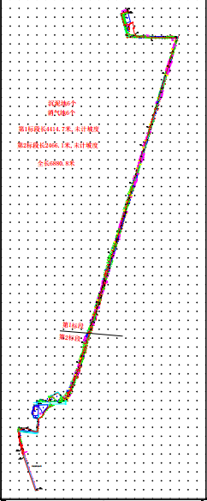
图 0-1 渗滤液尾水排放管布置图

7.2.3噪声防治措施
本工程营运期噪声主要为风机、水泵运行时产生的设备噪声，噪声值在65~85dB(A)之间，配套了隔声、减震措施，因此营运期对项目周围环境敏感点影响较小。

7.2.4运营期固废处理措施
本项目营运期无固废产生，对周边环境没有影响。

7.3环保工程及投资估算
本工程属于垃圾场环境污染问题的环保整治，工程本身即为环保工程，总投资10679.1万元。环保工程及投资估算见表0-1。
表0-1 环保工程及投资估算表
序号 | 项目 | 单位 | 投资
1 | 工程费用 | 万元 | 8165.3
1.1 | 堆体整形工程 | 万元 | 634.1
1.2 | 封场覆盖工程 | 万元 | 1023.4
1.3 | 地下水污染控制工程 | 万元 | 2579.7
1.4 | 填埋气导排与处理工程 | 万元 | 384.0
1.5 | 渗沥液收集与处理工程 | 万元 | 449.0
1.6 | 地表径流导排工程 | 万元 | 352.1
1.7 | 修复及绿化景观工程 | 万元 | 652.0
1.8 | 水塘处理工程 | 万元 | 666.1
1.9 | 淤泥处置工程 | 万元 | 852.4
1.10 | 封场监测工程 | 万元 | 152.0
1.11 | 环保措施工程 | 万元 | 285.0
1.12 | 其他辅助工程 | 万元 | 135.5
2 | 其他费用 | 万元 | 1456.3
3 | 预备费 | 万元 | 962.2
4 | 铺底流动资金 | 万元 | 95.3
5 | 工程项目总投资 | 万元 | 10679.1

8环境影响经济损益分析

治理工程实施前后的污染防治措施
本治理工程实施前后垃圾填埋场污染防治措施对比如下见表8.1-1。
表8.1-1 本治理工程前后垃圾场的污染防治措施对照表
类型 | 污染防治措施
类型 | 实施前 | 实施后
废水 | 无 | 设置垂直防渗系统（高压旋喷桩帷幕灌浆），通过渗滤液导排系统收集渗滤液至污水池，通过吸污车将污水运送至鼎山生活垃圾处理场渗滤液处理厂进行处理。
废气 | 无 | 填埋场共设置导气石笼31个，在南、北2个填埋库区各建设1套火炬燃烧系统，2个填埋库区产生的填埋气体集中收集后经各自的火炬燃烧设备燃烧后排放。

治理工程实施前后环境损益分析
本治理工程设置了填埋气导排处理系统、渗滤液收集设施，工程实施后COD排放量为0.27t/a，较实施前减排4.66t/a，NH₃-N排放量为0.03t/a，较实施前减排0.82t/a，垃圾填埋场的污染物排放变化情况汇总见表8.2-1。因此，本封场治理工程实施后，排入环境的污染物大幅减少，可持续改善生态环境，对环境影响有利。
表8.2-1 本治理工程前后垃圾场的污染物排放变化情况
类型 | 污染物 | 排放量(t/a) |  | 排放减少量(t/a) | 排放减少幅度(%)
类型 | 污染物 | 治理工程实施前 | 治理工程实施后 | 排放减少量(t/a) | 排放减少幅度(%)
废水 | 水量 | 5475 | 5475 | 0 | 0%
废水 | SS | 0.45 | 0.05 | 0.39 | 87.8%
废水 | NH₃-N | 0.84 | 0.03 | 0.82 | 96.8%
废水 | COD | 4.93 | 0.27 | 4.66 | 94.5%
废水 | BOD₅ | 1.43 | 0.05 | 1.37 | 96.2%
废气 | 废气量 | 21.32万m³/a | 21.32万m³/a | 0 | 0%
废气 | NH₃ | 0.1313 | 0.1313 | 0 | 0%
废气 | H₂S | 0.0510 | 0.0051 | 0.0459 | 90%
废气 | SO₂ | 0 | 0.086 | -0.086 | /

环境管理与监测计划
本工程属于环境保护工程，但是，如果在实际运行中，疏于管理，或监督力度不够，则将适得其反，就有可能由环境工程演变成为污染源，对环境造成严重的污染，为此，本工程投产后应加强环境管理和环境监测。

环境管理
本工程应严格执行国家有关环保法规和《生活垃圾填埋场污染控制标准》（GB16889-2008）的具体规定，从环保组织机构、渗滤液及填埋气处理，以及最终封场、生态恢复等全过程来进行环境管理工作。

组织管理
- 本工程应设专业环境保护管理机构，由填埋气和渗滤液处理专业人才进行管理，做好负责日常的环境管理和环境计划等工作，同时负责日常垃圾场渗滤液及地下水的监测工作。
- 建立完善的日常环境管理制度，并针对可能发生的突发事件制订预防方案和应急对策，明确分工，责任到人。
- 工程建设过程中，应进行环境监理，对垃圾堆体整形与处理工程、地下水污染控制工程（垂直防渗系统）、渗滤液导排与处理工程、填埋气体导排收集与处理工程、防洪与雨水导排工程、封场覆盖工程、水塘治理工程等封场治理工程建设情况进行环境监理。

工程运行管理
- 项目建设工程中应该按规定实行环境监理。
- 应严格按《生活垃圾填埋场污染控制标准》（GB16889-2008）以及相关的法规规定执行。
- 与垃圾接触过的水应引出垃圾场作为渗滤液处理；
- 工程运行管理人员应进行必要的培训学习，熟知环境应急知识，了解应急措施，防止事故风险发生；
- 经常检查，注意防止管道阻塞，确保渗滤液和垃圾气收集系统畅通，避免环境风险事故的发生；
- 工程周围应设绿化防护带，使其与周围环境相隔离，以减少垃圾填埋气对外界的不良影响；
- 加强环境监测管理，作好运行记录，建立管理台账，以及时掌握场区的环境状况及排污情况。

监测计划

污染源监测计划
根据《生活垃圾填埋场污染控制标准》（GB16889-2008）规定的环境监测项目、内容与方法，制定本工程环境监测计划。
- 建设运行方可以根据实验室建设情况，重点对废气、废水处理设施各工段进出口处污染物进行监测，以便了解处理设备的处理效果，便于排查问题，维护设备稳定运行；
- 按照现行有效的监测技术规范进行监测分析。
污染源监测计划见表9.2-1。
表9.2-1 污染源监测计划表
阶段 | 类型 | 污染源/布点 | 监测因子 | 监测频次 | 备注
施  工  期 | 废气 | 场界 | TSP、NH₃、H₂S、臭气浓度 | 每季1次  视施工情况加测 | 委托监测
施  工  期 | 废水 | 基坑开挖废水收集池 | COD、BOD₅、NH₃-N、TN、TP | 每季1次  视施工情况加测 | 委托监测
施  工  期 | 废水 | 车辆、机械清洗沉淀池 | COD、BOD₅、NH₃-N、石油类 | 每季1次  视施工情况加测 | 委托监测
施  工  期 | 噪声 | 场界、高噪声施工机械旁 | 等效连续A声级 | 高噪声机械施工时 | 委托监测
营  运  期 | 废气 | 场界、火炬 | NH₃、H₂S、SO₂、臭气浓度 | 每季1次  视运行情况加测 | 委托监测
营  运  期 | 废水 | 鼎山垃圾填埋场渗滤液处理站污水排口 | 色度、COD、BOD₅、SS、TN、NH₃-N、TP、粪大肠菌群数、总汞、总镉、总铬、六价铬、总砷、总铅 | 每季1次，视运行情况加测；  总排口实行在线监测 | 委托监测
营  运  期 | 噪声 | 场界 | 等效连续A声级 | 每季1次  视运行情况加测 | 委托监测

环境质量监测计划
根据《生活垃圾填埋场污染控制标准》（GB16889-2008）规定的环境监测项目、内容与方法，制定本工程环境监测计划。
- 建设运行方可以根据实验室建设情况，自行承担监测相关内容，加大监测频次，以便获取更多的动态信息；
- 按照现行有效的监测技术规范进行监测分析。
环境质量监测计划见表9.2-2。
表9.2-2 环境质量监测计划表
阶段 | 环境  要素 | 布点 | 监测因子 | 监测频次 | 备注
施  工  期 | 大气  环境 | 华容一中、清水村居民点 | TSP、PM₁₀、NH₃、H₂S、臭气浓度 | 每季1次  视施工情况加测 | 委托监测
施  工  期 | 水环境 | 周边水塘  华容河 | COD、BOD₅、NH₃-N、TN、TP | 每季1次  视施工情况加测 | 委托监测
施  工  期 | 地下水环境 | 周边水井 | pH、高锰酸盐指数、溶解性总固体、氨氮、氯化物、硝酸盐氮、硫酸盐(SO₄)、亚硝酸盐氮、磷酸盐(P)、铬、Cr⁶⁺、镍、铜、锌、镉、铅、砷、汞、SS、石油类 | 每季1次  视施工情况加测 | 委托监测
施  工  期 | 声环境 | 场界  清水村居民点 | 等效连续A声级 | 高噪声机械施工时 | 委托监测
营  运  期 | 大气  环境 | 华容一中、清水村居民点 | PM₁₀、NH₃、H₂S、SO₂、CH₄、臭气浓度 | 每季1次  视运行情况加测 | 委托监测
营  运  期 | 水环境 | 周边水塘  华容河 | 色度、COD、BOD₅、SS、TN、NH₃-N、TP、粪大肠菌群数、总汞、总镉、总铬、六价铬、总砷、总铅 | 每季1次  视运行情况加测 | 委托监测
营  运  期 | 地下水环境 | 5口监测井 | pH、高锰酸盐指数、溶解性总固体、氨氮、氯化物、硝酸盐氮、硫酸盐(SO₄)、亚硝酸盐氮、磷酸盐(P)、铬、Cr⁶⁺、镍、铜、锌、镉、铅、砷、汞、SS、石油类、细菌总数、总大肠菌群 | 按《生活垃圾填埋场污染控制标准》（GB16889-2008）执行 | 委托监测
营  运  期 | 声环境 | 场界  临近居民 | 等效连续A声级 | 每季1次  视运行情况加测 | 委托监测

环境影响评价结论

建设项目概况
  - 项目名称：华容县虎尾山垃圾场生态治理工程
  - 项目性质：新建
  - 建设单位：华容县住房和城乡建设局
  - 项目地点：华容县章华镇清水村
  - 占地规模：总占地面积约4.5万m²，其中填埋库区占地约4万m²。
  - 投资情况：本项目为封场治理工程，总投资（环保投资）10679.1万元。
  - 工程内容：包括垃圾堆体整形与处理工程、地下水污染控制工程（垂直防渗系统）、渗滤液导排与处理工程、填埋气体导排收集与处理工程、防洪与雨水导排工程、封场覆盖工程、水塘治理等工程。
  - 建设工期：项目建设期为8个月
  - 劳动定员：本工程封场后不设管理人员。

环境质量现状
  - 地下水质量现状
根据环境检测数据以及对照《地下水质量标准》（GB/T14848-2017）中Ⅲ类标准显示，填埋场对周边居民井水水质产生了一定的污染，部分居民水井出现部分指标超标，超标因子有高锰酸盐指数（GW4，超标倍数为0.33）、硝酸盐氮（GW11，超标倍数为0.70）、亚硝酸盐氮（GW11，超标倍数为1.32倍）、锰（GW3、GW9、GW10，超标倍数分别为4.0、0.6、3.2倍）、铁（GW1，超标倍数为0.27倍）、镍（GW4，超标倍数为0.35倍）。此外，多数点位的菌群总数均超标。
  - 地表水环境质量现状
本次地表水的评价标准为《地表水环境质量标准》（GB3838-2002）中的III类标准》，根据检测数据，各采样点均存在一定程度的污染，主要超标指标为COD、BOD₅、氨氮和汞，受填埋场影响的水体主要有W1、W2、W3、W11等。
  - 土壤环境质量
虎尾山垃圾场的土壤样品的监测结果表明：S3点位表层土（0~20cm）的镉超过《土壤环境质量 农用地土壤污染风险管控标准（试行）》（GB15618-2018）中的风险筛选值，超标倍数为23.53倍。堆体内部采样点的各重金属检测值均符合《土壤环境质量 农用地土壤污染风险管控标准（试行）》（GB15618-2018），可能是虎尾山垃圾场主要填埋的是生活垃圾，垃圾成分中的重金属含量较低，对土壤重金属污染程度较轻。
  - 底泥环境质量
虎尾山垃圾场周边水体底泥监测结果表明：SE1和SE2的镉超过《土壤环境质量 农用地土壤污染风险管控标准（试行）》（GB15618-2018）中的风险筛选值，检测值分别为0.56mg/kg、0.75mg/kg，超标倍数分别为0.87和0.25，其余点位均未超标。对应的水塘W1和W2水质也超标严重，说明这两个水塘受虎尾山垃圾场污染较为严重。
  - 大气环境质量现状
本次监测的两个监测点SO₂、NO₂、PM₁₀浓度均能达到《环境空气质量标准》（GB3095-2012），NH₃、H₂S浓度均能达到《环境影响评价技术导则 大气环境》（HJ2.2-2018）附录D中其他污染物空气质量浓度参考限值。
  - 声环境质量现状
本工程声环境监测点垃圾填埋场界东、南、西、北边界、场界东侧村民点均能达到《声环境质量标准》（GB3096-2008）2类标准

污染物排放情况
  - 废水
本工程建设渗滤液收集池2座，采用密闭槽罐车将渗滤液运至华容县鼎山垃圾填埋场，进行处理达到《生活垃圾填埋污染控制标准》(GB16889-2008)后，尾水排入市政污水管网进入华容县桥东污水处理厂处理，达到《城镇污水处理厂污染物排放标准》（18918-2002）一级A标准后排放至华容河。营运期废水排放情况见下表。
表 10.3-1 营运期废水排放情况汇总表
污染源 | 废水排放量（t/a） | 污染物名称 | 排放浓度  (mg/L) | 年排放量  （t/a） | 备注
渗滤液 | 5475 | SS | 10 | 0.05 | 渗滤液排放计算按最终排入水体的水质浓度，GB18918-2002一级A标准
渗滤液 | 5475 | NH₃-N | 5 | 0.03 | 渗滤液排放计算按最终排入水体的水质浓度，GB18918-2002一级A标准
渗滤液 | 5475 | COD | 50 | 0.27 | 渗滤液排放计算按最终排入水体的水质浓度，GB18918-2002一级A标准
渗滤液 | 5475 | BOD₅ | 10 | 0.05 | 渗滤液排放计算按最终排入水体的水质浓度，GB18918-2002一级A标准

  - 废气
封场治理工程实施后，废气产排情况汇总见表3.10-6。
表10.3-2 废气产排情况汇总表
排放方式 | H₂S（t/a） | NH₃（t/a） | SO₂（t/a）
填埋区无组织排放 | 0.0051 | 0.0131 | 0
火炬燃烧无组织排放 | 0 | 0.1182 | 0.086
合计 | 0.0051 | 0.1313 | 0.086

  - 噪声
本项目营运期噪声主要来源于风机、水泵运行时产生的设备噪声，噪声值在85~90dB(A)之间。
  - 固废
本项目营运期无固废产生。

主要环境影响

施工期环境影响
本工程为封场治理工程，在虎尾山垃圾填埋场范围内实施，不新增用地。堆体整形、导气石笼井、封场覆盖等工程实施对地表扰动较大，但施工时间短，施工过程中不设取土场，也无弃渣产生，本项目施工周期较短，在落实相应措施的情况下，对周边环境影响较小。

运营期环境影响
  - 大气环境影响分析
项目营运期废气主要来源于填埋气体及火炬燃烧废气，预测结果表明，本项目废气在正常工况下排放的污染物最大落地浓度占标率：SO₂为2.5111%，NH₃为9.566%，H₂S为7.3585。由此可知，本项目废气污染物最大落地浓度占标率均小于10%，对区域大气环境影响较小。
  - 地表水环境影响分析
本工程建设渗滤液收集池2座，采用密闭槽罐车将渗滤液运至华容县鼎山垃圾填埋场，进行处理达到《生活垃圾填埋污染控制标准》(GB16889-2008)后，尾水排入市政污水管网进入华容县桥东污水处理厂处理，达到《城镇污水处理厂污染物排放标准》（18918-2002）一级A标准后排放至华容河。因此，在渗滤液收集、处理和排放系统正常运行情况下，渗滤液能得到有效处理，可大幅降低其对地下水、地表水的影响，改善周边生态环境。
  - 地下水环境影响分析
本工程采用垂直防渗措施，阻隔渗滤液向下游迁移，可减缓虎尾山垃圾填埋场对项目周边地下水环境的影响。
  - 声环境影响分析
营运期噪声主要为水泵、风机运行时产生的设备噪声，噪声值在85~90dB(A)之间，由于配套了隔声、减振措施，因此营运期对项目周围环境敏感点影响较小。
  - 固废影响分析
本项目营运期无固废产生，对周边环境没有影响。
  - 生态影响分析
本工程实施后，减少了垃圾裸露面积和蚊虫数量，杜绝垃圾四处飞散，改善感官体验。对垃圾填埋区进行堆体整形、封场绿化，可以改善景观格局。对周边污染水体进行治理，水体水质质量及生态环境持续改善，重新恢复山青水绿的景观格局，对景观产生有利影响。

公众意见采纳情况
根据建设方提供的《华容县虎尾山垃圾场生态治理工程环境影响评价公众参与调查报告》，在环评工作期间，建设釆取网络公示、现场公示对项目建设进行了公示，公示期间未接到公众对本项目建设提出意见。环境保护措施

施工期污染防治措施
施工期环境影响随着施工期结束而消失，属于短暂、局部影响，在采取选用低噪声设备、合理布局、洒水抑尘等措施后，能够实现达标排放，措施合理。

营运期污染防治措施
  - 废气
填埋场地表采用防渗工艺，防止填埋气逸散无组织排放，并在填埋区设置31个导气石笼井。同时在南、北2个填埋库区各建设1套火炬燃烧系统，2个填埋库区产生的填埋气体集中收集后经各自的火炬燃烧设备燃烧后排放。
根据分析，正常工况下排放的污染物下风向最大落地浓度情况见下表。根据下表，本项目废气污染物最大落地浓度占标率均小于10%，对区域大气环境影响较小。
  - 废水
本工程沿生活垃圾堆体边界新建垂直防渗帷幕，从而有效隔绝生活垃圾与外界水体。
本工程拟在北部填埋片区坝前地势低洼处设置导排盲沟对渗滤液进行收集与导排。收集后的渗滤液经管道排入渗滤液收集池内，污水池设置于场区西侧，污水池容积200m³。另外，本工程拟在南部填埋片区坝前地势低洼处设置导排盲沟对渗滤液进行收集与导排。收集后的渗滤液经管道排入渗滤液收集池内，污水池设置于厂区西侧，污水池容积200m³。
本工程建设渗滤液收集池2座，采用密闭槽罐车将渗滤液运至华容县鼎山垃圾填埋场，进行处理达到《生活垃圾填埋污染控制标准》(GB16889-2008)后，尾水排入市政污水管网进入华容县桥东污水处理厂处理，达到《城镇污水处理厂污染物排放标准》（18918-2002）一级A标准后排放至华容河。
通过设置环场排水沟、堆体上部排水沟等雨污分流措施，在源头大幅度减少渗滤液产生量。
  - 噪声
项目场区加强绿化建设，植被可起到一定的隔声吸声效果，且风机、水泵配套了隔声、减振措施。采取上述措施后，场界处噪声可达到相关标准要求，措施合理。
  - 固废
本项目营运期无固废产生，对周边环境没有影响。

环境影响经济损益分析
本封场治理工程的实施后，渗滤液及填埋气的排放量大幅减少；采用垂直防渗工艺对渗滤液进行防渗截留，减轻了对地下水的不利影响。因此，本工程是一项具有重要意义的环保工程，具有重大的社会效益和环境效益。

环境管理与监测计划
严格按照监测计划对污染物排放及周边环境进行监测，以掌握渗滤液、填埋气收集处理系统的运行情况及项目周边地表水、地下水、土壤、大气等环境质量情况。

总结论
华容县虎尾山垃圾场生态治理工程属于垃圾场污染问题的环保整治，主要建设内容包括垃圾堆体整形与处理工程、地下水污染控制工程（垂直防渗系统）、渗滤液导排与处理工程、填埋气体导排收集与处理工程、防洪与雨水导排工程、封场覆盖工程、水塘治理等工程，是华容县一项具有重要意义的环保工程，具有重大的社会效益和环境效益。项目建设应加强管理，在落实本报告提出的环境保护措施的前提下，废水、废气及噪声可达标排放，环境风险可控。从环境保护的角度分析，项目建设可行。

建议
- 下一步设计阶段须对区域水文地质进行详细勘察，在做好全面的地下水污染现状调查，并对区域地表水、地下水、渗滤液水质进行监测复核，查清区域地表水与地下水受污染的范围和程度的基础上，补充或优化相关治理措施，确保其经济合理，技术可行有效。
- 做好施工期环境监理工作，确保各项环保措施按要求实施到位，避免施工期二次污染。
- 项目实施后，定期进行填埋场污染源及区域环境质量的跟踪监测，及时检验工程实施效果，必要时进行后评价，确保区域环境问题得到解决，环境质量得到有效改善。

